分类号 密级

中国地质大学（北京）

本 科 毕 业 论 文

|  |  |
| --- | --- |
| **题 目** | **钢筋混凝土排水管道喷涂修复承** |
| **载性能研究** |
| **英文题目** | **Study on the bearing** |
| **performance of reinforced** |
| **concrete drainage pipe spray** |
| **repair** |
|  |

|  |  |  |  |
| --- | --- | --- | --- |
| **学生姓名** | **王乾坤** | **学 号** | **1002181319** |
| **学 院** | **工程技术学院** | **专 业** | **地质工程** |
| **指导教师** | **马孝春** | **职 称** | **副教授** |

**2022 年 5 月**

中国地质大学（北京）

本科毕业设计（论文）原创性声明和使用授权的说明

|  |  |  |  |  |  |
| --- | --- | --- | --- | --- | --- |
| 学院 | 工程技术学院 | 专业 | 地质工程 | 班级 | 10021813 |
| 学号 | 1002181319 | 姓名 | 王乾坤 | 指导教师 | 马孝春 |
| 设计（论文）题目 | 钢筋混凝土排水管道喷涂修复承载性能研究 | | | | |
| **原创性声明**  本人声明所呈交的论文是我个人在导师指导下进行的研究工作及取得的研究成果。尽我所知，除了文中特别加以标注和致谢的地方外，论文中不包含其他人已经发表或撰写过的研究成果，也不包含为获得中国地质大学或其它教育机构的学位或证书而使用过的材料。与我一同工作的同志对本研究所做的任何贡献均已在论文中作了明确的说明并表示了谢意。  学生签名： 导师确认签名：  年 月 日 年 月 日 | | | | | |
| **关于论文使用授权的说明**  本人完全了解中国地质大学有关保留、使用学位论文的规定，即：学校有权保留送交论文的复印件，允许论文被查阅和借阅；学校可以公布论文的全部或部分内容，可以采用影印、缩印或其他复制手段保存论文。  □公开 □保密（____年） (保密的论文在解密后应遵守此规定)  学生签名： 导师签名：  年 月 日 年 月 日 | | | | | |

中国地质大学（北京）本科毕业设计（论文）任务书

|  |  |  |  |  |  |  |  |  |
| --- | --- | --- | --- | --- | --- | --- | --- | --- |
| 学院 | | 工程技术学院 | 专业 | 地质工程 | | 班级 | | 10021813 |
| 学号 | | 1002181319 | 姓名 | 王乾坤 | | 指导教师 | | 马孝春 |
| 设计（论文）题目 | | 钢筋混凝土排水管道喷涂修复承载性能研究 | | | | | | |
| **毕业设计（论文）主要内容和要求：**  （1）研究埋地钢筋混凝土排水管道所受外部压力，总结外部土压力、地下水静液压力和活荷载的计算方法。  （2）研究管道的半结构性修复和结构性修复的设计方法，总结归纳有机内衬材料和无机内衬材料的强度计算理论。  （3）研究钢筋混凝土管道缺陷的主要类型，并针对两种常见的缺陷-腐蚀缺陷和裂纹缺陷归纳总结旧管道剩余强度的计算方法，并根据第二章对内衬强度的计算理论的研究推导复合管道强度计算理论。  （4）在相关理论的基础上，对喷涂管道的承载性计算流程进行梳理总结，并通过计算机知识将喷涂管道复合强度的计算程序化。 | | | | | | | | |
| **毕业设计（论文）主要参考资料：**  [1]史国棚,马保松,杨超,曾聪.水泥砂浆喷涂法修复钢筋混凝土管道结构性能[J].中国给水排水,2020,36(20):32-38.DOI:10.19853/j.zgjsps.1000-4602.2020.20.005.  [2]王耀文.非开挖技术在北京供水管网改造中的应用与实.中国学术期刊电子出版社, 19942010:4957.  [3]马保松.非开挖工程学[M].北京:人民交通出版社,2008.  [4]张万辉,安关峰,周律,梁豪.聚氨酯人工喷涂方法在排水渠箱非开挖修复中的应用[J].地质科技情报,2016,35(02):95-99.  [5]曹晓强.水泥砂浆喷涂法修复排水管道的应力分析计算[J].低温建筑技术,2021,43(05):125-129.DOI:10.13905/j.cnki.dwjz.2021.05.029.  [6]CECS 18-2000.聚合物水泥砂浆防腐蚀工程技术规程(附条文说明)[S].CN-CECS,2000.00.00.  [7]肖倩,项立新,杨明轩,张金松,刘存辉.非开挖技术在深圳市排水管道修复中的选择与应用[J].给水排水,2019,55(01):116-120.  [8]何威,左树行,李德强,安旭.聚氨酯喷涂法在排水管道修复中的应力分析与应用[J].应用力学学报,2019,v.36;No.155(01):235-241+266.  [9]赵欣,顾卫东,蒋隽睿,唐俊,陈卫星,王洁,许若岚.聚氨酯材料内喷涂修复技术在供水管道非开挖修复中的应用[J].净水技术,2020,39(S2):117-120.  [10]刘磊.喷涂修复排水管道强度理论研究[D].中国地质大学(北京),2018.  [11]安旭,何威.排水管道喷涂技术结构性修复施工的应用研究[J].城市建设理论研究(电子版),2019(04):173-174.  [12]李明明.管道环氧树脂喷涂修复对供水管网水质安全的影响研究[D].清华大学,2015.  [13]李明明,赵云鹏,刘阔,常田,刘书明.国内外供水管网环氧树脂喷涂修复的研究现状[J].中国给水排水,2016,v.32;No.408(04):13-15.  [14]李明明,刘阔,赵云鹏,刘书明,张玲,常田,李若楠.环氧树脂喷涂修复对供水管网节点压力的影响[J].中国给水排水,2015,31(21):61-63.  [15]陈正杰,陆明.大连湾海底沉管隧道防水与耐久性初步设计方案介绍[J].中国建筑防水，2018(8):37-41,43.  [16]Zhao Yahong,Ma Baosong.Structural performance of damaged rigid pipe rehabilitated by centrifugal spray on mortar liner[J].[Tunnelling and Underground Space Technology](https://www.sciencedirect.com/science/journal/08867798),2021.  [17]Zhang Xijun,Fang Hongyuan.Mechanical performance of corroded reinforced concrete pipelines rehabilitated with sprayed-on cementitious liners subjected to combined loads[J].Tunnelling and Underground Space Technology,2021.  [18]杨晓慧.城市排水管道修复技术适用性研究及工程应用[D].西安工业大学,2019.  [19]张海丰.水泥砂浆内衬法修复混凝土重力管道理论与实验研究[D].中国地质大学,2019.  [20]赵雅宏,马保松,张海丰,何春良,史国棚.既有管道与内衬叠合界面受力性能及计算方法[J].哈尔滨工业大学学报,2020,52(11):167-174.  [21]苏林耒. CIPP修复排水管道强度理论研究[D].中国地质大学(北京),2021.DOI:10.27493/d.cnki.gzdzy.2021.000191.  [22]雷海波.原位修复排水管道复合强度计算[D].中国地质大学(北京),2016.  [23]Haifeng Zhang, Peng Zhang, Wei Zhou, Shun Dong, Baosong Ma,A new model to predict soil pressure acting on deep burial jacked pipes,Tunnelling and Underground Space Technology,Volume 60,2016,Pages 183-196,ISSN 0886-7798.  [24]近代土质学.江苏省,南京工业大学,2000-01-01.  [25]Marston A. The theory of loads on pipe in ditches and tests of cement and clay drain tile and sewer pipe[J]. Bulletin, 1913, 31.  [26]鞠斌.车辆荷载作用下埋地管道的动应力响应研究[D].青岛大学,2018.  [27]孙中菊.地面堆载作用下埋地管道的力学性状分析[D].浙江大学,2014. | | | | | | | | |
| **毕业设计（论文）应完成的主要工作：**  1.完成20000字的毕业论文  2.完成3000字的外文翻译  3.完成3000字的文献综述  4.设计出能够实现管道喷涂修复承载力计算的软件（代码不少于500行） | | | | | | | | |
| **毕业设计（论文）进度安排：** | | | | | | | | |
| **序号** | **毕业设计（论文）各阶段内容** | | | | **时间安排** | | **备注** | |
| **1** | 开题报告编写 | | | | 2022.01.06 | | 已完成 | |
| **2** | 文献翻译 | | | | 2022.01.10 | | 已完成 | |
| **3** | 文献综述编写 | | | | 2022.01.24 | | 已完成 | |
| **4** | Python及Pyside2学习 | | | | 2022.02.25 | | 已完成 | |
| **5** | 程序编写 | | | | 2022.03.15 | | 已完成 | |
| **6** | 毕业论文编写 | | | | 2022.04.25 | | 已完成 | |
| **7** | 论文审查定稿 | | | | 2022.05.16 | | 已完成 | |
| **8** | 答辩ppt制作 | | | | 2022.05.22 | | 未完成 | |
| **9** | 论文修改润色 | | | | 2022.05.30 | | 未完成 | |
| **课题信息：**  课题性质： 设计 论文√  课题来源： 科学研究 生产/社会实际 自拟课题√ 其他  发出任务书日期：  指导教师签名：  年 月 日 | | | | | | | | |
| **教研室意见：**  教研室主任签名：  年 月 日 | | | | | | | | |
| 学生签名： | | | | | | | | |

# 摘要

喷涂法是利用机械离心喷涂，人工喷涂，高压气体旋喷等方法，将水泥砂浆、环氧树脂等内衬浆液喷入旧管道内，以此来形成内衬的一种管道修复方式。目前我国国内关于修复后的复合管道强度的计算理论研究尚不完整，相应的基础理论研究十分必要。

本文总结归纳了旧管道剩余强度和内衬强度的计算方法，并以厚壁圆筒理论为基础，对复合管道强度计算理论进行了推导，主要进行了以下研究：

（1）对管道所受外部荷载进行了分析，管道竖向所受荷载共分为三部分：土压力、地下水静液压力和活荷载，文中分别总结归纳了三种荷载的计算理论，最后管道所受的总荷载为三者之和。

（2）针对管道常见的两种修复方式——半结构性修复和结构性修复，文中分别给出了最小内衬壁厚的计算理论，并分别总结归纳了有机内衬材料和无机内衬材料的强度计算理论。

（3）研究了钢筋混凝土管道缺陷的主要类型，并针对两种常见的缺陷——腐蚀缺陷和裂纹缺陷给出了旧管道剩余强度的计算方法。对于含腐蚀缺陷的管道，文中总结了四种剩余强度计算理论，其中包括：断裂力学半经验公式法、弹塑性力学法、规范法和断裂力学法计算管道剩余强度；对于含裂纹缺陷的管道，文中对含轴向裂纹和含环向裂纹的管道的计算理论进行了研究。

（4）基于组合厚壁圆筒理论，对旧管道含腐蚀缺陷和裂纹缺陷的管道分别建立了复合管道强度计算理论。

（5）基于对强度理论的研究成果，利用Python和Pyside2框架编写程序，在一定程度上简化了计算步骤，减少了技术人员的任务量，使设计水平和效率得到了提高。

**关键词：**喷涂法，内衬强度，剩余强度，复合管道强度

# **ABSTRACT**

The spraying method is to use mechanical centrifugal spraying, manual painting, high-pressure gas rotation spraying, etc, to spray cement mortar, epoxy resin and other inner lining slurry into the inside of the pipe, so as to form a pipe repair method of the inner lining layer . At present, the calculation theory research on the strength of the repaired composite pipeline in China is still incomplete, and the corresponding basic theoretical research is very necessary.

This thesis summarizes the calculation methods of residual strength and lining strength of old pipes, and derives the theory of strength calculation of composite pipes based on the thick-walled cylinder theory, and mainly conducts the following research:

(1) The external load of the pipeline is analyzed, and the vertical load of the pipeline is divided into three parts: earth pressure, groundwater hydrostatic pressure and living load, which summarizes the calculation theory of the three loads, and finally the total load of the pipeline is the sum of the three.

(2) In view of the two common repair methods of pipelines, semi-structural repair and structural repair, the calculation theory of the minimum lining wall thickness is given in this thesis, and the strength calculation theory of organic lining material and inorganic lining material is summarized respectively.

(3) The main types of reinforced concrete pipe defects are studied, and the calculation method of the residual strength of the old pipe is given for two common defects - corrosion defects and crack defects. For pipelines containing corrosion defects, four residual strength calculation theories are summarized, including: fracture mechanics semi-empirical formula method, elastoplastic mechanics method, gauge method and fracture mechanics method to calculate the residual strength of pipelines; For pipes containing crack defects, the theory of calculation for pipes containing axial cracks and pipes containing circumferential cracks is investigated in the thesis.

(4) Based on the combined thick wall cylinder theory, the strength calculation theory of composite pipeline is established for the pipeline with corrosion defects and crack defects.

(5) Based on the results of research into strength theory, the program is written using Python and the Pyside2 framework, which simplifies the calculation steps to a certain extent, reduces the task of the technicians and allows the design level and efficiency to be improved.

**Key words:** Spraying method, Lining strength, Residual strength, Composite pipe strength

目录

摘要 I

ABSTRACT II

1 绪论 1

1.1 选题背景 1

1.2 国内外研究现状 5

1.2.1 管道喷涂材料应用现状 5

1.2.2 喷涂管道承载性国外研究现状 7

1.2.3 喷涂管道承载性国内研究现状 8

1.3 现存问题 9

1.4 研究内容和技术路线 9

1.4.1 研究内容 9

1.4.2 技术路线 9

2 喷涂内衬层设计计算 11

2.1 概述 11

2.2 内衬管破坏形式 11

2.3 主要荷载分析 11

2.3.1 土压力 11

2.3.2 地下水静液压力 17

2.3.3 活荷载 17

2.4 喷涂内衬层结构强度设计 19

2.4.1 半结构性修复设计 20

2.4.2 结构性设计 22

2.5 无机材料内衬强度计算 24

2.5.1 强度破坏下内衬强度计算 24

2.5.2 变形破坏下内衬强度计算 24

2.6 有机材料内衬强度计算 26

2.7 本章小结 26

3 喷涂修复复合管道强度计算 27

3.1 概述 27

3.2 旧管道破坏形式 27

3.3 旧管道剩余强度计算理论 28

3.3.1 含腐蚀缺陷排水管道剩余强度计算 28

3.3.2 含裂纹缺陷排水管道剩余强度计算 30

3.4 复合管道强度计算 33

3.4.1 含腐蚀缺陷的复合管道强度计算 33

3.4.2 含裂纹缺陷的复合管道强度计算 35

3.5 本章小结 36

4 管道喷涂修复承载力软件设计 38

4.1 软件开发目的 38

4.2 程序需求分析 38

4.3 程序总体设计 39

4.3.1 设计流程 39

4.3.2 模块构成 40

4.3.3 软件结构 47

4.4 数据结构设计 48

4.4.1 数据存储选择 48

4.4.2 程序数据字典 48

4.5 程序界面介绍 50

4.5.1 界面概述 50

4.5.2 荷载计算界面 51

4.5.3 内衬壁厚设计界面 52

4.5.4 旧管道剩余强度计算界面 53

4.5.5 复合管道强度计算界面 54

4.6 工程实例程序验证 55

4.6.1 案例概况 55

4.6.2 荷载计算 56

4.6.3 内衬壁厚设计 57

4.6.4 旧管道剩余强度计算 58

4.6.5 复合管道强度计算 59

4.7 本章小结 60

5 结论与展望 61

5.1 结论 61

5.2 展望 62

参考文献 63

致谢 66

附录 67

附录A 程序主要源代码 67

# 1 绪论

## 1.1 选题背景

城市排水管道是城市排水的主要部分，在城市建设中占有着关键的地位。近年来，由于我国城镇化建设覆盖范围越来越广，城市人口变得越来越多，城市的飞速发展使城市的污水量大大增加，在我国城市排水基础设施的影响下，我国的污水处理能力迅速增强。如图1-1所示，我国城市污水日处理能力由2016年的16779万立方米迅速增长至2020年的20405万立方米，增长幅度达到了21.6%。

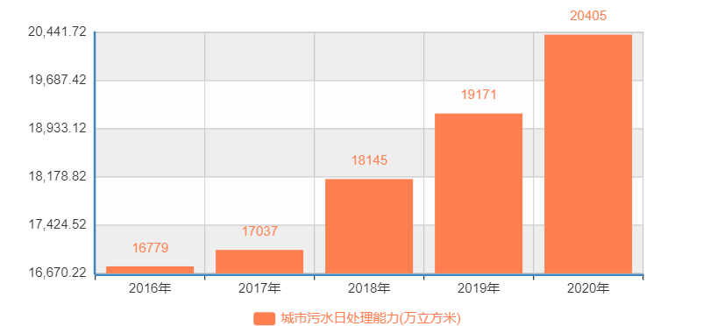

图1-1 2016-2020年我国城市污水日处理能力

随着城市污水的增加，城市排水管道的长度也随之越来越长，根据统计资料表明，近年来中国城市排水管路总长度持续上升，其增长态势见图1-2。2020年，全国城市排水管道增加至80.3万公里，同比增长7.93%，随着我国城市基础设施建设的不断增强，在未来我国的城市排水管道的总长度还将会继续增长。排水管道是城市建设中的一个很重要的部分，城市的安全稳定地运行离不开排水管道的稳定运行，我国市政排水管道分类见表1-1。

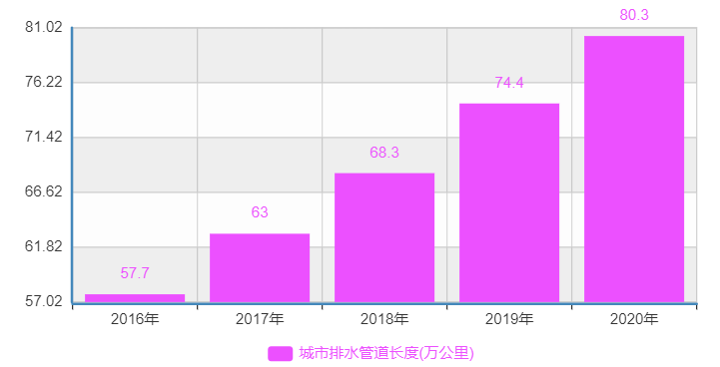

图1-2 2016-2020年我国城市排水管道长度

表1-1 市政排水管道分类

|  |  |  |  |  |
| --- | --- | --- | --- | --- |
|  | 管道类型 | 输水方式 | 管道材质 | 管径（mm） |
| 排水管道 | 污水管  雨水管 | 通常情况下重力输水，特殊情况下进行重力流输水 | 混凝土管、  钢筋混凝土管 | 300-2400 |

近几年，随着我国地下管线的飞速建设，一些旧管道的寿命也在逐渐增长，管道的结构、功能的缺陷逐渐增多，如图1-3所示，导致管线的排水性能下降，对城市的建设和人们的生活造成了极大的影响[1]。

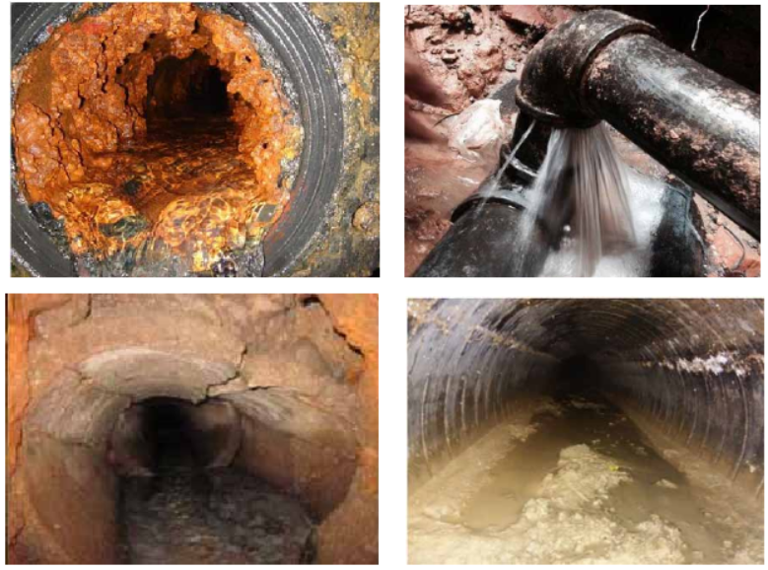

图1-3 几种典型的管道缺陷

根据图1-4可得，在我国现存的城市管网中，有很多管道是上世纪70年代以前修建的，距今已有50余年，根据研究统计，金属管和混凝土管的平均寿命只有100年，塑料管的平均寿命只有50年左右[2]。越来越多的管道达到使用寿命，加上自身材料的缺陷和保养的不足，导致很多管道存在渗漏等问题，严重影响了当今社会的平稳运转，如何进行管道的修复与更换成为了一个等待我们解决的大难题。

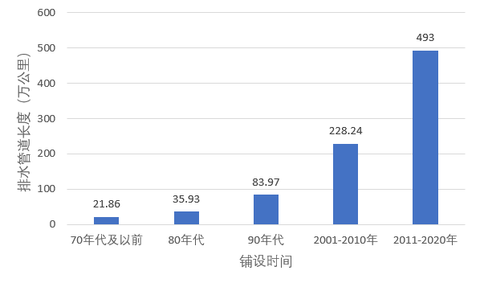

图1-4 不同年代的全国排水管道铺设长度

为了使道路交通和人民的生命安全能得到保障，有效消除安全隐患，使城市能够稳定安全地运行，对有故障的管道进行修复是十分必要的。我们现在面临的难题是如何采取一个更加经济、更加有效的方式去对排水管道进行修复。为了有效解决国内排水管道现存的问题，非开挖技术应运而生，该技术起源于英国，2008年马保松教授将其系统的引入到国内，非开挖修复技术是在不开挖或微开挖的条件下，通过特定的技术对老旧管道进行修复更新，从而大大延长旧管道使用寿命的一种技术。非开挖修复技术对环境影响小，同时也不会对路面交通造成影响，使用非开挖修复相对于开挖修复方式社会成本较低，非开挖修复方法的这种种优点使其近些年来得到了广泛的应用[3]。随着非开挖技术的发展，现在已经出现了许许多多的非开挖修复方法，每一种方法都有其优缺点和适用性，喷涂法是一种非常经典的非开挖修复方法，喷涂法是利用特定的喷头将预制好的喷涂材料喷入旧管道内，从而在旧管道内形成内衬的一种管道修复方式，施工示意图见图1-5。这种修复方法主要用于对800mm以上的排水管道进行修复，使用喷涂法修复后的管道的耐压、耐腐蚀及耐磨损性能都可以得到很大的提升，从而延长排水管道的使用寿命[4]。

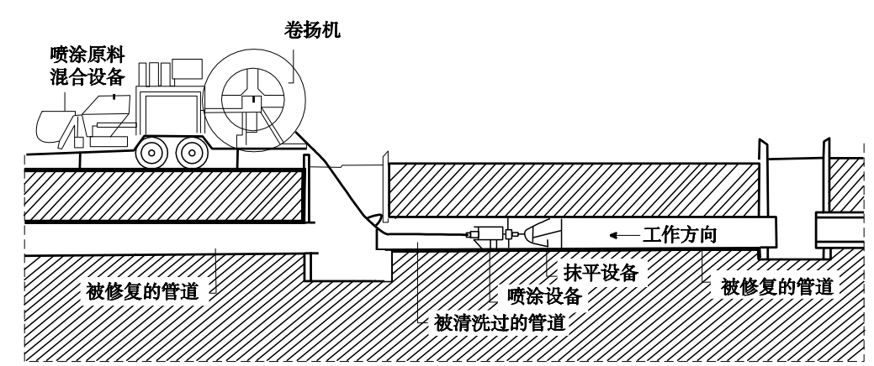

图1-5 喷涂施工示意图

目前，管道喷涂修复正处于飞速发展的阶段，全球采用喷涂修复的管道众多，进行管道喷涂承载力的相关研究十分必要。在喷涂管道的强度计算上，国内还没有完善的理论支撑。理论的研究不仅可以给现场施工提供指导，还能为管道的安全运行提供保障。本文主要对管道喷涂修复后形成的复合管强度进行了研究，其中包括旧管道剩余强度和内衬强度的研究。

## 1.2 国内外研究现状

### 1.2.1 管道喷涂材料应用现状

（1）水泥砂浆类材料

美国的Centriline公司于1933年首次使用喷涂法进行管道修复，他们当时使用水泥砂浆作为喷涂材料，对排水管道进行结构性和半结构性修复[5]。水泥砂浆具有以下两种作用：①水泥砂浆可以提供一定的碱度，阻止了铸铁管的腐蚀；②水泥砂浆可以形成比较光滑的管道内表面。近年来水泥砂浆喷涂修复排水管道已成为管道修复方法中的一种很有竞争力的方法。

水泥砂浆喷涂修复优点有很多：①适用范围广：它不仅可以用于排水管道这种重力流（无压）管道的修复，也可以用于给水管道这种压力管道的修复，既可以用于对应用最为广泛的圆形管道进行修复，也可以用于修复方形等异形管道；②管道过流面损失较小：水泥砂浆喷涂修复后不需要进行注浆处理，而穿插法、螺旋缠绕法等方法不仅需要使用单独的内衬管，还需要在内衬管与旧管道之间注浆，注浆会使壁厚加大，管道过流断面损失变大[1]。

根据《聚合物水泥砂浆防腐蚀工程技术规程》（CECS 18-2000）[6]，聚合物水泥质量应符合表1-2要求：

表1-2 聚合物水泥砂浆的质量[6]

|  |  |  |
| --- | --- | --- |
| 项 目 | 氯丁砂浆 | 丙乳砂浆 |
| 初凝时间（min） | ≥45 | ≥45 |
| 终凝时间（h） | ≤12 | ≤12 |
| 抗压强度（MPa） | ≥20 | ≥30 |
| 与水泥砂浆粘结强度（Mpa） | ≥1.2 | ≥1.2 |

（2）聚氨酯类材料

聚氨酯类材料是一种非常著名的新型高分子材料，它性能非常卓越，近些年来在国民经济等诸多领域的使用已十分普遍。聚氨酯喷涂材料用于修复管道直径在800mm以上的管道，利用聚氨酯喷涂修复的管道不会受到管道形状和变形等因素的影响，可用于管道的整体修复和局部修复[7]。目前聚氨酯喷涂法已在中国很多的排水管道修复施工中获得了应用，北京上地南路雨水管道的非开挖修复施工和北京白塔寺方沟的管道修复工程中都采用聚氨酯喷涂法对旧管道进行了管道修复[8]。

排水管道聚氨酯喷涂修复优点众多：①施工修复时间短：修复后的排水管道内涂层固化所用的时间较短，表干时间一般不大于45s，实干时间在2-3h左右，从而大大地缩短了管道喷涂修复所用的时间；②材料无污染：固化后的聚氨酯涂层对我们日常所用的水质无任何污染，并且还能有效提升管网输水水质；③适用范围广：管道间接口位置不会对聚氨酯喷涂法产生影响，并且可以实现跨管段修复[9]。

国内对聚氨酯喷涂法只进行了防腐和防水的研究，聚氨酯材料是半结构性材料，其自身具有一定的结构性，它能够与管道共同承受外部荷载，所以它的抗张和抗弯强度就很值得我们研究[10]。

何威（2018）对城市排水管道建立了结构模型，通过对聚氨酯喷涂后的排水管道进行有限元分析发现了聚氨酯材料具有很强的结构性，喷涂后的聚氨酯涂层可以同旧管道一起承受外部荷载，并且聚氨酯厚度越大，旧管道受力越小[8]。

安旭（2019）对聚氨酯喷涂修复排水管道的施工工艺和技术要点进行了介绍，利用了聚氨酯材料的结构性能，充分发挥了聚氨酯材料环保、高效的特点[10]。

（3）环氧树脂类材料

环氧树脂是一种有机高分子化合物，一个环氧树脂分子正常情况下含有两个以上的环氧基团。环氧树脂是一种热固性的树脂，它的性能优越、成本低廉，正是因为它具有这些优点使其被广泛应用在不同领域内[11]。

上世纪七十年代左右，英国制定了全世界第一个环氧树脂喷涂修复标准，那时英国的环氧树脂及其他高分子材料就已经彻底取代了水泥砂浆。美国的环氧树脂喷涂技术相较于英国发展较为缓慢，我国的上海在2003年第一次采用环氧树脂喷涂技术修复旧的排水管道，目前在北京和常州等地区也经常采用该种修复方法进行管道的修复[12]。

李明明（2015）对北京某小区的排水管网进行了环氧树脂喷涂修复，并对喷涂前后的测点压力进行了统计分析，发现环氧树脂喷涂修复排水管道虽然可以提高管网内部的压力，但是不会对节点压力的变化趋势产生影响[13]。

（4）聚脲类材料

聚脲是一种新型的防水防腐材料，这种材料可以无溶剂固化，并且具有成型速度较快等特点，克服了原有防腐材料结构复杂、成型时间长的缺点。主要性能见表1-3：

表1-3 聚脲弹性体主要性能[14]

|  |  |
| --- | --- |
| 项 目 | 性能指标 |
| 拉伸强度（MPa） | 23 |
| 扯断伸长率（%） | 510 |
| 撕裂强度（N/m） | 77 |
| 混凝土粘结强度（MPa） | 4.2 |
| 低温弯折性（℃） | -40 |
| 透水率（0.4MPa·2h） | 不透水 |
| 加热伸缩率（%） | 0.4 |
| 吸水率（%） | 2.5 |
| 硬度（邵A） | 85~95 |
| 耐磨性（750g/750r/mg） | 13 |
| 耐冲击性（kg·m） | 1.2 |
| 密度（g/cm3） | 1.02 |

由于大连湾海底隧道周边环境复杂，对结构防水要求较高，在开挖边坡主体结构时，侧墙、顶板喷涂1.5mm厚的喷涂聚脲防水材料，变形缝位置应安装0.5mm厚的喷涂聚脲加强层[15]。

水泥砂浆喷涂材料适用范围较广且价格比较合理，所以其近些年来应用一直较多，但是对于某些对管道结构承载性能要求较高的工程，必须考虑使用性能更好的聚氨酯、环氧树脂和聚脲喷涂材料。

### 1.2.2 喷涂管道承载性国外研究现状

WRC等（1983）将内衬管与原管认为是叠合结构[16]，zhao等（2001）将内衬管与圆管认为是复合结构，在外压集中荷载作用下，他们都根据梁模型对管道结构计算公式进行了推导[17]，但是他们推导出的模型计算结果与shi等人（2016）所做的实验结果相差较大[18]。

Mc Alpine等（2001）对严重破损的刚性管道的内衬管的设计方法进行了研究，并通过实验推导出了用于修复完全破损管道的内衬的曲屈力学模型[19]。

Michael等（2002）对存在纵向裂缝的混凝土管道采用了HDPE内衬紧配合法进行了修复，对修复后管道的结构性能进行了研究[20]。他提出了土体、既有管道和内衬管是相互作用的，并且研究出了大部分环向荷载是由原混凝土管道承担的。

在叠合曲梁应力计算方面，Ugural等（2003）提出采用变形截面法计算多种材料的应力[21]，Yang等（2012）根据变截面法推到了直梁应用两种不同材料时其各个截面的弯曲应力计算方法，并给出了复合梁在弯曲条件下的应力计算方法[22]。

Dym等人（2011）认为在对内衬进行设计时，应该着重考虑内衬层的环向抗拉应力和裂缝的开裂宽度，他将内衬与管-土界面的相互影响给忽略了，用两端固支拱模型代替了环状内衬[23]。

### 1.2.3 喷涂管道承载性国内研究现状

雷海波（2016）对混凝土管道的主要破坏形式进行了统计，并归纳总结了四种针对腐蚀缺陷管道剩余强度的计算理论，基于轴向应力和环向应力建立了内衬强度计算理论，并以厚壁圆管理论为基础，建立了复合管道的计算公式[24]。

刘磊（2018）对管道喷涂修复后的旧管道剩余强度、喷涂内衬层强度和修复后新管的复合强度进行了研究，总结了旧混凝土管道的剩余强度计算方法，归纳了内衬壁厚的设计方法，梳理了内衬层强度的计算理论[14]。

张海丰（2019）对管道新建时、管道使用时、管道破坏后和管道修复后的土荷载计算模型进行了研究，并通过实验研究和数值模拟等方法对管道承载力和结构设计方法进行了研究，建立了复合结构模型和叠合结构模型这两种受力模型[25]。

杨晓慧（2019）对排水管道进行了有限元模拟，并选取DN600的管道为代表，研究了内衬厚度对管道承载力的影响，拟合出了管道承载力和内衬厚度的计算表达式[26]。

赵雅宏等人（2019）运用变截面法推导了不同材料叠加曲梁结构的截面应力和界面应力的解析公式，得到了界面剪切应力和内衬厚度与现有管道壁厚比值、弹性模量和现有管道直径的简化公式[27]。

史国棚等人（2020）对修复后的钢筋混凝土管道进行了裂纹三边载荷实验，得到了管道裂缝萌生及承载能力随修复时间的变化曲线，通过对计算结果进行有限元分析，结果表明：随着内衬层的增加，结构承载力将提高，原管破损程度越小越有利于修复。并且发现内衬层加筋可以提高修复管道的力学性能[1]。

马保松等人（2021）通过有限元法研究了砂浆喷涂衬里离心修复受损管道的结构性能，通过参数敏感性分析，研究了界面强度和断裂能对管道承载力的影响，发现了界面粘结性能影响修复后管道的承载性[28]。

张曦君等人（2021）研究了水泥砂浆修复腐蚀混凝土管在受到组合荷载时的机械特性，结果表明修复后管道的变形特性类似于原管道的变形特性，喷涂内衬层的施加增加了腐蚀管的结构性能，甚至会高于原始管的结构性能[29]。

曹晓强（2021）对采用水泥砂浆修复后的埋地管道进行有限元分析，结果表明采用CentriPipe抗裂设计的计算方法较为安全，修复效果较好，可用于实际工程设计中[5]。

苏林耒（2021）在组合厚壁圆管理论的基础上，研究了复合管道的强度计算方法[30]，分析了复合管道在荷载作用下的应力应变条件，对复合管道强度计算公式进行了推导。

## 1.3 现存问题

我国的非开挖技术起步较晚，修复经验不足，同时我国的管道情况与国外比起来也有很大的不同，管道埋地方式多样，缺陷种类复杂，目前还有很多问题需要分析和解决，具体如下：

（1）在管道所受外部荷载的计算理论上，需要考虑排水管道实际埋设方式，沟埋式管道和上埋式管道所受土压力的计算理论不同，每一种铺设方式的管道的计算理论都有很多，目前尚没有一种统一的计算理论，实际计算中需要根据几种计算方法分别计算，计算起来较为繁琐。

（2）在旧管道剩余强度的计算理论上，需要根据具体的管道缺陷类型选择不同的剩余承载力计算方法，且关于剩余强度计算的理论有很多，实际计算过程中对公式的选择和应用计算过程较为繁杂，计算难度高。

（3）管道喷涂承载力计算比较复杂，目前工程设计通常都是由技术人员手工计算的，因为计算量比较大，通常都会耗费很多的时间，设计成本较高。将喷涂修复后管道承载力计算实现程序化的研究几乎为零。

## 1.4 研究内容和技术路线

### 1.4.1 研究内容

本文在借鉴国内外关于管道喷涂修复承载性研究成果的基础上，主要研究内容如下：

（1）通过文献查阅，总结归纳管道所受外部荷载的计算理论。对国内外关于内衬壁厚的设计计算理论进行归纳分析，推导出不同材料内衬强度的计算理论。

（2）研究钢筋混凝土管道缺陷的主要类型，并针对不同的缺陷类型总结归纳国内外关于旧管道剩余强度的计算理论。以厚壁圆筒理论为基础，对复合管道强度计算理论进行推导。

（3）在相关理论的基础上，对喷涂管道的承载性计算流程进行梳理总结，并通过计算机知识将喷涂管道复合强度的计算程序化。

### 1.4.2 技术路线

本文针对排水管道喷涂修复承载性能研究的技术路线如图1-6所示：

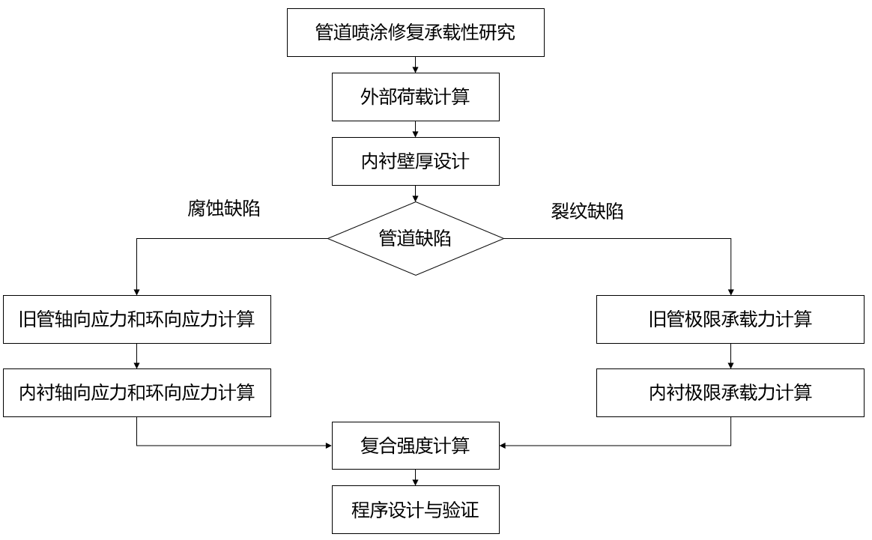

图1-6 技术路线图

# 2 喷涂内衬层设计计算

## 2.1 概述

喷涂内衬层的设计计算在整个修复过程中起到了非常重要的作用，内衬的设计计算是管道修复工程成功的基础与前提，若是内衬层太薄，管道则难以满足承载力的要求，甚至会产生一系列安全问题；若是内衬层过厚，不仅会浪费大量的喷涂材料，使工程费用增多，还会因为管道壁厚的增加造成管道过流能力的损失。

如何进行喷涂内衬层的设计计算才能使其在满足管道承载力要求的基础上，做到尽可能地节约材料和保证管道的过流能力是我们需要研究的内容。

## 2.2 内衬管破坏形式

正常情况下，当有地下水存在于内衬管与旧管道之间或二者之间有缝隙的时候，内衬管的周围会形成环向应力，从而使内衬管产生屈曲破坏，形成凸向圆心的不规则褶皱形。当没有地下水存在于内衬管与旧管道之间且二者之间没有缝隙的时候，内衬管不会发生屈曲破坏，正常情况下只会发生断裂，同时由于混凝土是刚性材料，作用在管道上的外部荷载会同时作用在内衬管和旧管道上，由两者共同承担，此时就会生强度或变形破坏。内衬管强度破坏下的设计准则是我们对内衬进行设计时需要重点考虑的因素。在对内衬管进行强度破坏计算时，我们将内衬管视为脆性管道，根据脆性管道的各向同性和线弹性，利用最大拉应力理论和第二强度理论即可求解出内衬管的极限强度[24]。

在实际修复工程中，我们可以将常用的喷涂材料分为两类：无机内衬材料和有机内衬材料。其中无机材料指的是我们应用最为广泛的水泥砂浆材料，有机内衬材料指的是一些有机高分子材料，包括聚氨酯、环氧树脂和聚脲材料。这两种材料只能发生强度破坏，本章会分别对两种内衬材料的强度进行计算。

## 2.3 主要荷载分析

外部荷载的作用是排水管道产生破坏的一个重要影响因素。排水管道形状各异，其中应用范围最广的就是圆形管道，因此本文主要针对圆形管道进行设计计算。排水管道所受主要包括土压力、地下水静液压力和活荷载，下文将一一探讨各种荷载计算方法。

### 2.3.1 土压力

铺设在路面下的排水管道，会同时受到土压力和其他荷载的共同作用，由于土体与管道直接接触，管道周围的土体不仅会将自身土压力施加在管道上，同时其他外部荷载也会通过土体间接传递到管道上[31]，各种荷载都直接或间接地以土压力的方式作用在管道上，因此要想正确地分析管道所受外部荷载，首先要进行土压力的计算。管道所受的土压力可以分为水平土压力和垂直土压力，目前我们采用Rankin主动土压力计算理论计算埋藏在地下的管道的水平土压力，地面以下深度为的水平土压力计算公式如下：

(2-1)

(2-2)

式中：

——土侧压力系数；

——土的内摩擦角，°；

——管侧土的容重，kN/m3。

没有试验条件时，可以根据土的实际状态，根据表2-1取经验值（高国瑞，2012）[32]。

表2-1 侧压力系数经验值

|  |  |  |  |  |  |  |  |  |  |
| --- | --- | --- | --- | --- | --- | --- | --- | --- | --- |
| 土的种类及状态 | 碎石土 | 砂土 | 粉土 | 粉质黏土 | | | 黏土 | | |
| 坚硬 | 可塑 | 软塑~流塑 | 坚硬 | 可塑 | 软塑~流塑 |
| 侧压力系数 | 0.18~0.25 | 0.25~0.33 | 0.33 | 0.33 | 0.43 | 0.53 | 0.33 | 0.53 | 0.72 |

对于圆形管道，以管道水平直径处所受的压力作为管道的均布水平荷载，管道的总的水平荷载为：

(2-3)

式中：

——管道外直径，m；

对于管道垂直土压力的计算，现在常用的计算模型分为以下三种：Marston模型、曾国熙模型和集中系数计算模型。

（1）Marston模型

管道采取不同埋设方法对管道土压力的影响很大，Marston考虑了管道的不同埋设方式，将管道埋设方式分为了沟埋式和上埋式两种，并根据不同埋设方式下的管土的作用特点不同，建立了不同的管道土压力计算模型[33][34][35][36]。

沟埋式管道是指事先在要求敷设管线的规定地点进行开挖,而后将管道放入沟槽中,同时填土并加以夯实的一种管线敷设方法。图2-1是沟埋式Marston模型管道受力示意图,经过运算可以得出在沟槽内的土柱微元dz的平衡方程式为：

(2-4)

(2-5)

(2-6)

式中：

——沟槽的水平宽度，m；

——在地面下埋深为z处的同一平面土体竖向压力，MPa；

——回填土的容重，kN/m3；

——朗肯主动土压力系数；

*——*管道两侧剪切面上的摩擦系数；

——管道两侧剪切面上的摩擦角，°；

——填土的内摩擦角，°。

对式（2-4）进行积分可得到埋地管道管顶的单位竖向土压力为：

(2-7)

则沟埋式管道的管顶竖向土压力为：

(2-8)

(2-9)

式中：

——管顶平面处的竖向土压应力，MPa；

——管顶距离地面高度，m；

——管顶竖向土压力集中系数。

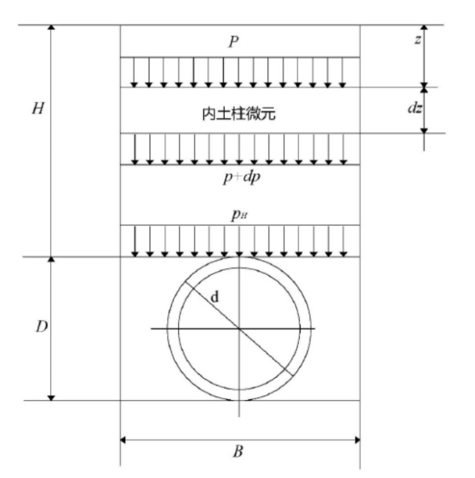

图2-1 沟埋式管道受力示意图

上埋式管道指的是先将管道直接铺设在地表而不进行沟槽的开挖，然后对铺设的管道进行填土至指定高度。在沟埋管道的开槽宽度比自身管道直径大得多的情况下，管道的土压力可以根据上埋管道的土压力计算公式计算。

图2-2为上埋式Marston模型管道受力示意图，马斯顿认为管道是绝对刚性的并且满足极限平衡假设，并将管道上方的土称为内土柱，两侧的土称为外土柱，他认为管道上方的填土和管道两侧的土在发生沉降时沉降量是不同的，由于沉降量的不同会使管道上方的土和管侧土之间形成一个竖直向上的剪切面，由于剪切面的存在使得管顶受到的竖向压力比内土柱的自身重力要大。在回填土高度与管顶高度相差足够大的情况下，管道上方填土的沉降与管道两侧土的沉降几乎相等，这个高度为He，我们将此时填土高度的水平面称为等沉面。因此可以得到内土柱微元的平衡方程如下：

(2-10)

当H≤He时，上述方程可以通过积分得管顶的单位垂直土压力：

(2-11)

对于上埋式管道，在H≤He时的管顶总的竖向土压力为：

(2-12)

(2-13)

式中：

——管顶平面的单位竖向土压应力，MPa；

——管顶竖向土压力集中系数；

——管顶覆土高度，m。

当H≥He时，通过对方程积分可以得到管顶的单位垂直土压力：

(2-14)

所以可以得到上埋式管道的管顶竖向土压力为：

(2-15)

(2-16)

式中各个参数含义同上文。

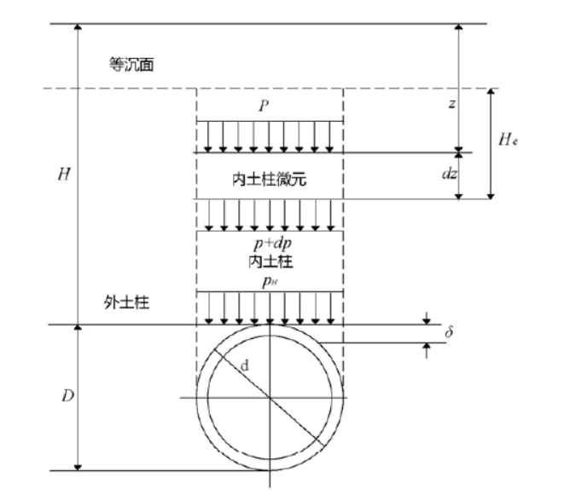

图2-2 上埋式管道受力示意图

（2）曾国熙模型

曾国熙修改了马斯顿模型，他在马斯顿的假设的基础上，对侧向土压力系数的计算进行了探讨和修正，他不仅将管道上方填土对管道两侧土的侧向土压力函数修改为管道两侧土对管道上方填土的侧向土压力函数，而且还考虑了管道上方填土和管道两侧土的土体自身的粘聚力的影响[37]，他建立的内土柱平衡方程为：

(2-17)

式中：

——填土粘聚力，MPa；

当H≤He时，对上述方程式进行积分可得管顶的单位垂直土压力：

(2-18)

当H＞He时，对上述方程式进行积分可得管顶的单位垂直土压力：

(2-19)

（3）集中系数计算法

对于土压力的计算，目前应用较多的计算方法是GB 50332-2002《给水排水工程管道结构设计规范》中给出的计算方法，这种计算方法使用一个系数与管道上部宽度范围内的覆土重量相乘，以此来计算管道的竖直土压力[38]。这种计算方法是半经验半理论的，它的基本理论为M-S计算理论。

当管道采用顶进施工而不进行沟槽开挖时，管顶竖向土压力的标准值可按式（2-20）计算：

(2-20)

(2-21)

(2-22)

式中：

——管顶竖向土压力，MPa；

——不开槽施工土压力系数；

——土压力传递至管顶的影响宽度，m；

——管顶以上原状土的主动土压力系数和内摩擦系数的乘积，对一般土质系数可0.9。

### 2.3.2 地下水静液压力

管道所受地下水静液压力如图2-3所示，静液压力可按式（2-23）计算：

(2-23)

式中：

——地下水静液压力，MPa；

——管顶的地下水位深度，m。

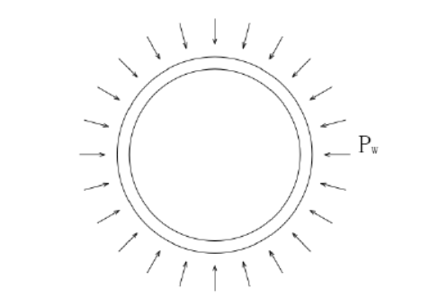

图2-3 埋地排水管道地下水静液压力图

### 2.3.3 活荷载

活荷载是车辆荷载和地面堆载的总称，对于地面堆载，我们一般取10kPa作为计算荷载，《给水排水工程管道结构设计规范》中假定轮胎与路面的接触面积是确定的，并且轮压会以35°的扩散角由土中向管道传递。在不同情况下，车辆荷载对管道会产生不同的影响，主要分为以下三种情况[39][40][41][42]：

①单轮压力传递至管道顶部的垂直压力标准值可按公式（2-24）计算：

(2-24)

式中：

——车轮产生的压力对管顶产生的垂直压力标准值(kN/m2)；

——i个车轮单轮压标准值，kN；

——i个车轮的着地分布长度，m；

——i个车轮的着地分布宽度，m；

H——车轮所在地面至管顶的深度，m；

——动力系数，可按表2-2采用。

表2-2 动力系数

|  |  |  |  |  |  |  |
| --- | --- | --- | --- | --- | --- | --- |
| 地面在管顶（m） | 0.25 | 0.30 | 0.40 | 0.50 | 0.60 | ≥0.7 |
| 动力系数 | 1.30 | 1.25 | 1.20 | 1.15 | 1.05 | 1.00 |

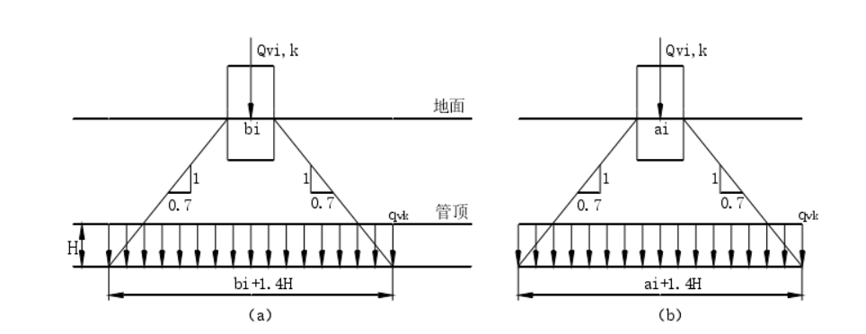

(a)顺轮胎着地宽度的分布 （b）顺轮胎着地长度的分布

图2-4 单个轮压的传递分布图

②在管道受到两个以上单排轮的压力时，管道顶部所受的车轮竖向压力按式（2-25）计算：

(2-25)

式中：

——车轮的总数量；

——沿车轮着地宽度方向，两个相邻车轮间的净距，m。

③在多排轮压的共同作用下，传递至管道顶部的垂直压力标准值应按式（2-26）计算：

(2-26)

式中：

——沿轮距宽度方向分布的轮排数；

——沿轮距长度方向分布的轮排数；

——沿车轮着地长度方向两相邻轮间净距，m。

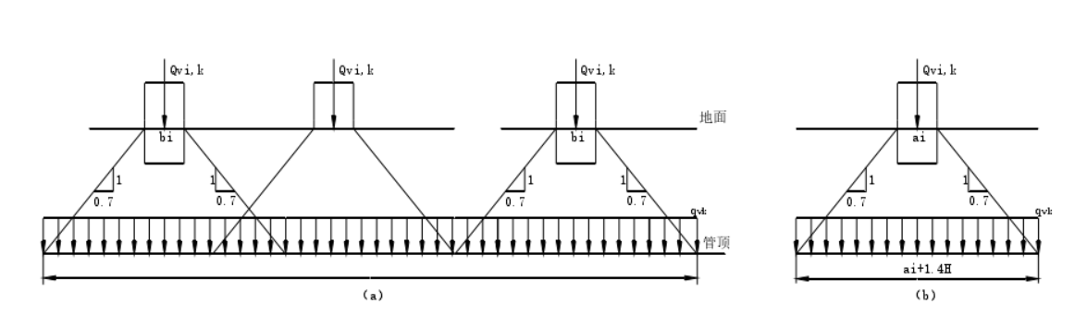

（a）顺轮胎着地宽度的分布 （b）顺轮胎着地长度的分布

图2-5 两个以上单排轮压的传递分布图

埋地排水管道所受到总的竖向外部荷载包括垂直土压力、地下水静液压力和活荷载，总的竖向外部荷载可按下式计算：

(2-27)

式中：

——管道外部竖向总荷载，MPa；

——活荷载，MPa；

## 2.4 喷涂内衬层结构强度设计

涂层厚度设计涉及到复合管道安全使用和施工经济性等问题，因此对于管道内衬的设计是管道喷涂修复中的重中之重。管道修复按照结构性可分为三个等级:非结构性修复、半结构性修复和结构性修复，根据管道修复工程的实际需求，本文主要讨论管道的结构性修复和半结构性修复两种类型，两种管道的主要特性见表2-3。因为管道的两种修复设计本质上有很大的不同，所以在进行内衬管道结构设计的时候应该分开进行设计，以旧管道的勘查结果和现场的评估报告为基础，充分了解管道的破损情况，以及施工现场的水文地质条件和交通环境情况，然后进行综合考虑。

表2-3 管道半结构性与结构性修复对照表

|  |  |  |  |
| --- | --- | --- | --- |
| 修复类型 | 管道缺陷等级 | 管道特性 | 荷载类型 |
| 半 结 构 性 修 复 | 管道变形<6% 的含有纵向裂纹的 管道 | 原有管道结构遭到部分破坏但仍有一定承压能力或者原有管道不能满足新的输送要求，添加内衬的目的是为了提高管道承压能力或者防止渗漏，内衬层需要承受部分内外部压力，并与原有管道联合承受外部压力 | 外部地下水静液 压力、真空压力 |
| 结 构 性 修 复 | 管道变形≥6% 且含有纵向裂缝的 管道 | 原有管道结构破坏严重，几乎没有承压能力，内衬的目的是为了重建管道的输送及承压能力，内衬层可不依赖于原有管道独自承受外部压力 | 外部地下水静液压力、土体静荷载、车辆活荷载 |

### 2.4.1 半结构性修复设计

①CECS 559《给水排水管道原位固化法修复工程技术规程》是近年来管道半结构性修复设计主要参照的标准[43]，此规范相比于ASTM F1216和CJJ/T 210，对地下水位的取值更保守，安全系数更高。

内衬管与原管道联合承受外部地下水静液压力及真空压力时，最小壁厚可按下式计算[44]：

(2-28)

(2-29)

或 (2-30)

式中：

——内衬管壁厚，mm；

——内衬管管道外径，mm；

——圆周支持率，一般取7.0；

——内衬管的长期弹性模量，Mpa，宜取短期模量的50％；

——椭圆度折减系数；

——管底位置地下水压力（MPa）；

——安全系数，取3.5；

——原有管道的椭圆度（％），可取２％；

——原有管道的平均内径，mm；

——原有管道的最小内径，mm；

——原有管道的最大内径，mm。

当内衬管椭圆度q不为0时，根据公式计算出的内衬管壁厚应该大于或等于下式计算的结果：

(2-31)

其中：

(2-32)

式中：

——管道标准尺寸比，当内衬管位于地下以上时，不得大于100；

②Ian Morre对破碎管道的变形运动学进行研究，得出内衬的厚度计算式如下：

(2-33)

式中：

——裂缝宽度，mm；

——变形后内衬层底部半径，mm；

CECS 559在Timoshenko等人的屈曲理论的基础上，考虑内衬在实际情况下会存在褶皱、椭圆度、厚度偏差等缺陷，同时内衬本身又处于旧管包裹保护之中，并考虑了椭圆度、旧管的圆周支撑率、内衬的长期弹性模量等，因此此方法得到了广泛的应用。

### 2.4.2 结构性设计

①根据CECS 559《给水排水管道原位固化法修复工程技术规程》，排水管道结构性修复内衬独立承受外部总荷载时，管壁最小厚度应按照下式计算：

(2-34)

(2-35)

(2-36)

式中：

——水浮力系数，最小取0.67；

——弹性支撑系数；

——管侧土综合变形模量，MPa；

最小壁厚同时应满足下式规定：

(2-37)

式中：

——内衬管短期弹性模量，MPa。

AP/M Permaform公司的CentriPipe系列喷涂专用水泥砂浆材料是我国早期应用较多的材料，该公司关于壁厚的设计有相应的建议计算方法，可分为极限承载性能设计方法、抗裂设计方法[5]。

②CentriPipe极限承载设计法计算公式如下：

(2-38)

③CentriPipe抗裂设计计算公式如下：

(2-39)

式中：

——管道内半径，m；

——内衬的抗弯强度，Mpa；

——安全系数，取2；

——裂隙宽度，m；

——内衬材料弹性模量，Mpa；

CentriPipe抗裂设计计算公式计算出的结果较为准确，安全性较高，近些年来得到了广泛的应用。

管道进行内衬壁厚设计时，不仅需要考虑管道承载性的要求，还需要综合考虑该修复工程的经济性。

内衬涂料用量计算公式如下：

(2-40)

式中：

——管道长度，m；

Q——涂料用量，m3。

在喷涂修复时，修复后管道的过流能力是我们需要考虑的一个因素。修复后管道的过流能力与修复前管道的过流能力的比值根据下式简化的曼宁方程进行计算[5]：

(2-41)

式中：

——修复前后管道过流能力比；

——原有管道的粗糙系数；

——内衬管管道内径，m；

——原有管道的平均内径；

——内衬的粗造系数。

在地表荷载一定情况下，内衬壁厚越大，原管道承担应力越小，管道结构越安全。壁厚增大对管道的过流能力有一定影响，同时也会导致涂料用量的增多而产生多余的费用。由于原管壁粗糙度大，修复后内壁光滑，采用合适的壁厚即可增加结构强度，也可达到过流能力的要求。

## 2.5 无机材料内衬强度计算

### 2.5.1 强度破坏下内衬强度计算

最大拉应力理论认为无论内衬管处在什么应力条件下，只要拉应力达到材料的极限强度，内衬就会发生破裂。在这个基础上，求解的时候可以忽略内衬管应力条件，于是就可以用单向应力状态确定这个极限值。单向拉伸只有，只要达到了极限强度，材料便会断裂，于是可以得到：

(2-42)

在只考虑内衬材料拉伸的情况下，内衬强度计算式为[45]：

(2-43)

式中：

——内衬极限承载力，MPa；

——内衬材料的屈服极限，MPa；

——内衬壁厚，mm；

——泊松比；

——安全系数，取3.5；

——内衬管道直径，mm。

### 2.5.2 变形破坏下内衬强度计算

1.轴向应力计算

管顶上方的各种荷载会给内衬施加弯曲荷载，导致内衬管出现梁弯曲的现象，轴向弯曲强度可以采用下式计算：

(2-44)

式中：

——内衬轴向应力，Mpa；

——跨距内集中载荷，kN；

——跨距，mm；

——旧管道直径，mm；

——内衬管内径，mm。

2.环向应力计算

内衬的环向应力是由外部混凝土管道环压引起的弯曲应力和内部水压引起的拉伸应力组成，分析这部分应力的时候，可以对应力基准和应变基准两种情况进行分析，由外部压力引起的管壁环向应力为：

(2-45)

式中：

——环向应力，Mpa；

——内衬弯曲模量，Mpa；

——内衬平均直径，mm；

——状态系数，取5.5；

——内衬垂直方向挠曲值。

根据应力基准（张恒，刘洪波，2001）[46]：

(2-46)

式中：

——内衬长期环向应变，mm/mm；

——设计系数，取1.5。

## 2.6 有机材料内衬强度计算

Thepot基于Menges的实验数据和静力能量理论推导出了管道破坏时的临界应变计算公式：

(2-47)

式中：

——内衬管临界应变。

根据胡克定律，有机内衬极限强度计算公式为：

(2-48)

式中：

——有机内衬极限承载力，MPa；

——内衬材料弹性模量，MPa。

## 2.7 本章小结

外部荷载的作用是管道产生破坏的重要因素，本章对管道所受主要荷载进行了逐个分析，建立了土压力、静液压力和活荷载的计算模型，最后给出了管道所受竖向总荷载的计算公式。管道不同的损伤条件需要采取不同的修复手段，本章针对管道半结构性修复设计和结构性修复设计分别给出了最小内衬壁厚的计算公式，为设计者选择设计方案提供理论依据。管道内衬壁厚的设计是管道喷涂修复工程中的重中之重，壁厚太小会有安全隐患，会使修复工作取不到预期的成果；壁厚太大会产生较多的额外费用，同时会对管道过流能力产生影响，因此对内衬壁厚设计的研究不可或缺。对喷涂内衬层强度的计算也是计算复合管道强度的重中之重，本章将常用的喷涂材料分为无机材料和有机材料分别对内衬层的强度进行计算。

# 3 喷涂修复复合管道强度计算

## 3.1 概述

修复之后内衬与旧管道组合形成复合管道，共同承担管道的外部荷载作用，复合管道在强度计算上，可以看成旧管道的强度与内衬的强度之和。前面一章我们已经给出了内衬的设计和强度的计算方法，本章会先研究旧管道剩余承载力的计算模型。由于管道缺陷类型很多，不同的缺陷类型管道剩余强度的计算方法又有所不同，所以本章针对两种最常见的管道缺陷类型——腐蚀和裂纹的管道详细的分析了管道剩余强度的计算方法。在介绍完旧管道剩余强度之后，会根据组合厚壁圆筒理论对复合管道强度计算模型进行推导。

## 3.2 旧管道破坏形式

波兰Kielce科技大学在2018年做过一项研究，他们对混凝土排水管道的缺陷类型做了统计调查，在该项调查中，采取了15公里的污水管道、雨水管道以及混合管道作为样本，对其破坏类型进行了科学的分析[47]，其各类缺陷所占百分比如3-1所示。

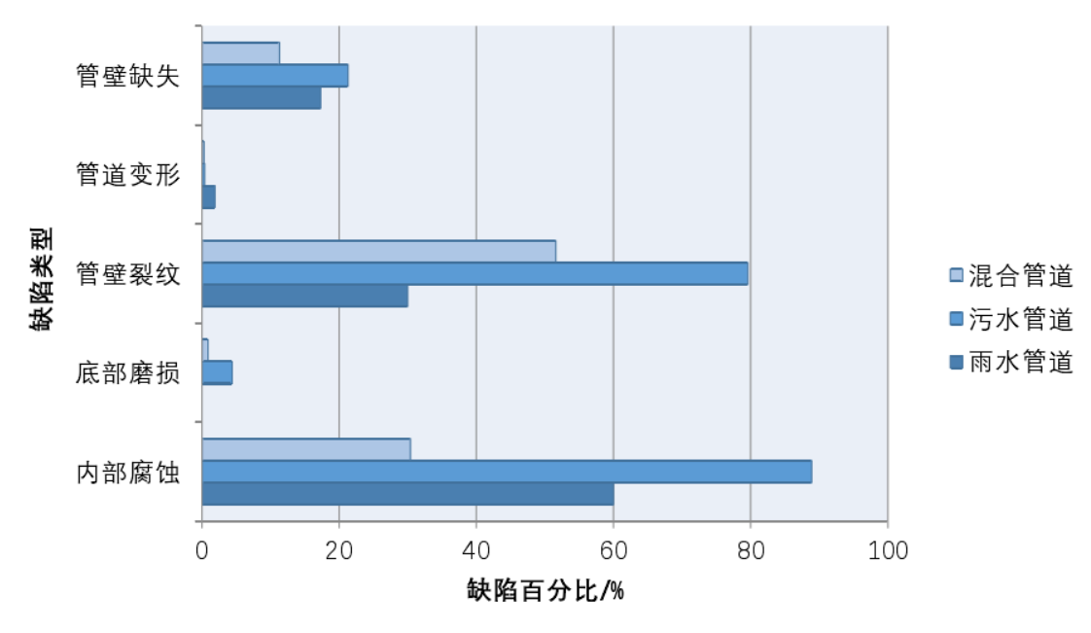

图3-1 三类排水管道所占缺陷百分比

如统计结果所示，在实际工程中，钢筋混凝土管道的大多数破坏都是由于出现裂缝或者管道内壁被腐蚀导致的，因此，对这两种缺陷类型管道的剩余强度值得我们研究。

## 3.3 旧管道剩余强度计算理论

### 3.3.1 含腐蚀缺陷排水管道剩余强度计算

钢筋混凝土管道的破坏形式属于延性破坏，由于钢筋混凝土构型的破坏特性，本小节讨论的钢筋混凝土管道剩余强度为管道将要出现裂缝而没有出现裂缝时的极限强度。

（1）断裂力学半经验公式法

当承压混凝土排水管道存在环向腐蚀缺陷，且只考虑旧管内壁损伤条件时，可根据断裂力学理论，按照改进的ASME B31公式计算，原管道的剩余强度为：

(3-1)

式中：

——膨胀系数，按式（3-3）计算；

——修正系数，按式（3-2）计算；

——旧管道材料屈服应力，Mpa。

关于修正系数的计算目前较为准确的方法是对整个损失区域采用有效面积进行计算，计算公式如下：

(3-2)

式中：

——腐蚀缺陷深度，mm；

——管道壁厚，mm。

膨胀系数M由下式计算决定：

(3-3)

式中：

——管道内径，mm；

——缺陷长度，mm。

（2）弹塑性力学法

在钢筋混凝土管均匀腐蚀的情况下，如果剩余壁厚为，根据弹塑性力学中的Tresca屈服准则[45]，旧管道轴向承载力计算公式为：

(3-4)

式中：

——旧管道轴向应力，MPa；

——工作系数，在假定条件下，工作条件下；

——当前均匀腐蚀管道壁厚，mm；

——管道轴向作用的载荷，kN；

（3）规范法

根据CVDA 84规范，含腐蚀缺陷排水管道脆性断裂时，其剩余强度可按下式计算：

(3-5)

(3-6)

(3-7)

式中：

——断裂韧性，N/mm1.5；

——第二类椭圆积分；

——等效裂纹尺寸的修正系数；

——腐蚀缺陷深度，mm；

——腐蚀裂纹缺陷半长，mm。

（4）断裂力学理论

根据Irwin理论，钢筋混凝土排水管道的剩余强度计算公式为：

(3-8)

符号意义同前文所述。

对于含腐蚀缺陷的排水管道，现在具有许许多多的关于剩余强度的计算方法，上文总结了现在常用的一些排水管道剩余强度计算方法。一般我们在计算含腐蚀缺陷排水管道环向应力的时候，经常使用的是半经验公式法，这也在实际工程中得到了验证，后文在计算复合管道承载力时关于原管道环向剩余强度的计算也采用此公式。在计算内腐蚀管道的轴向应力的时候，我们通常采用的是弹塑性力学中的Trescra屈服准则进行计算。

### 3.3.2 含裂纹缺陷排水管道剩余强度计算

对于钢筋混凝土管道而言，贯穿型裂缝对管道的剩余强度影响很大。可以将管道中常见的裂纹按照开裂方向分为轴向裂纹和环向裂纹，虽然实际情况下裂纹并不是标准的“轴向”或者“环向”，我们可以通过投影的方式可以分解为这两类裂纹计算[48]。典型的轴向及环向裂纹如图3-2所示。

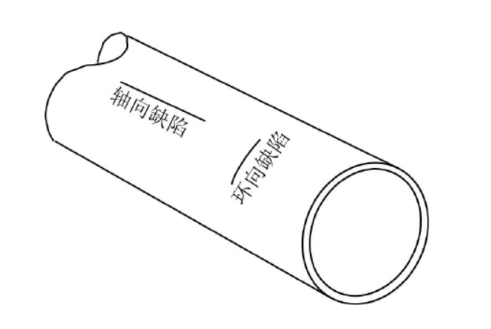

图3-2 轴向和环向裂纹示意图

（1）含轴向贯穿裂纹的钢筋混凝土管道剩余强度计算

对于轴向贯穿裂纹的管道，早期的极限压力预测分析是基于线弹性断裂力学和对实验结果的统计，如Folias以及Erdogan公式，而Kim等人则依据有限元模拟结果建立了预测模型，模型中关于管道剩余强度的计算公式为[49]：

(3-9)

(3-10)

式中：

——裂纹因子；

——极限承载力，MPa；

——屈服应力，MPa；

——管道平均直径，mm；

——管道壁厚，mm；

——裂纹半长，mm。

将含有缺陷的管道视为一个整体，同时考虑钢筋混凝土管道的配筋率，则钢筋混凝土旧管道的剩余强度为：

(3-11)

式中：

——管道剩余强度，MPa；

——管道配筋的屈服强度，MPa；

——环向配筋率换算系数。

对于的求解，Folias等人建立的模型为：

(3-12)

Erdogan等人建立的模型为：

(3-13)

Kim等人根据有限元分析的结果得到：

(3-14)

三种计算模型的计算结果如图3-3所示：

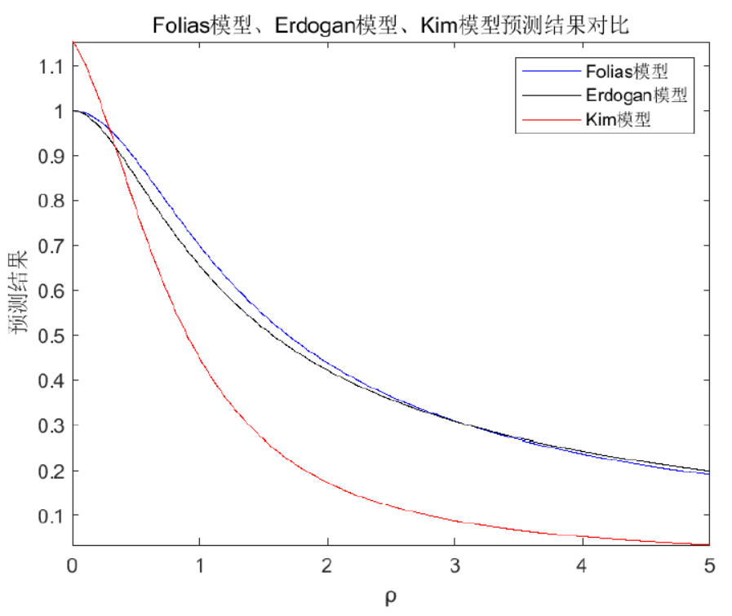

图3-3 三种模型计算结果比较

由图3-3可知，当＜0.5时，Kim模型的计算结果明显大于实际情况，不太可靠，Folias和Erdogan模型的结果较为可靠。

（2）含环向贯穿裂纹的钢筋混凝土管道剩余强度计算

对于环向裂纹管道的极限压力，kanninen提出的计算式为：

(3-15)

式中：

——环向裂纹开裂角度，°。

考虑钢筋混凝土的配筋率，则钢筋混凝土旧管道的剩余强度为：

(3-16)

Kastner提出的计算式为：

(3-17)

考虑钢筋混凝土的配筋率，则钢筋混凝土旧管道的剩余强度为：

(3-18)

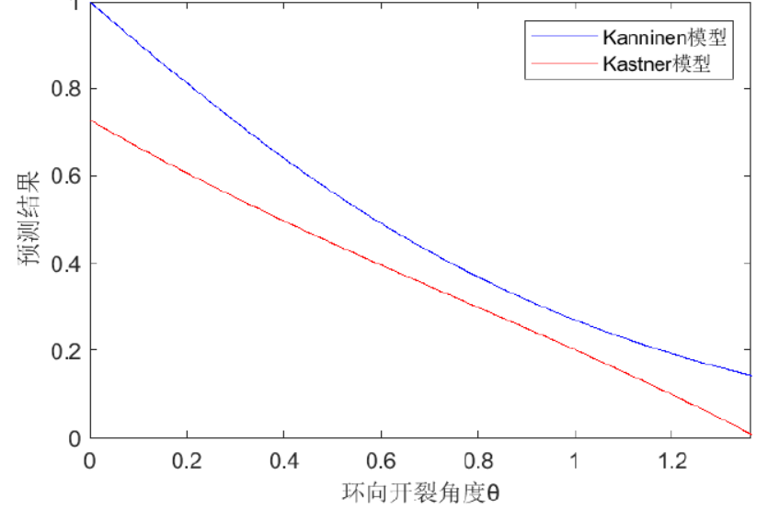

图3-4 两种模型结果比较

由图3-4可知，Kastner模型计算相对保守，Kanninen模型计算结果与真实值较为接近，因此对环向贯穿裂纹的管道剩余强度计算采用Kanninen模型。

## 3.4 复合管道强度计算

根据前文所述，钢筋混凝土管道常见的缺陷类型是腐蚀和裂纹，所以本节根据旧管道的缺陷类型将复合管道的计算分为旧管道含腐蚀缺陷的复合管道强度计算和旧管道含裂纹缺陷的复合管道强度计算。

### 3.4.1 含腐蚀缺陷的复合管道强度计算

当旧管道只存在内腐蚀缺陷时，还可以继续发挥原管道的承载性能，经喷涂修复后，喷涂内衬将与原管道共同承担外部土体荷载，这种情况下有无地下水对复合管道的作用没有明显区别，都会发生强度破坏。脆性的钢筋混凝土旧管道与内衬管道均服从第一和第二强度理论，根据经典弹塑性力学组合厚壁圆筒理论，可以求解出复合管道强度。

（1）轴向应力计算

根据根据弹塑性力学中的Tresca屈服准则，轴向应力计算公式如下：

(3-19)

式中：

——旧管道轴向应力，MPa；

——管道公称内径，m；

——当前均匀腐蚀管道壁厚，m；

——管道轴向作用的载荷，kN；

喷涂内衬轴向应力计算公式如下：

(3-20)

式中：

——内衬轴向应力，Mpa；

——跨距内集中载荷，kN；

——跨距，mm；

——旧管道直径，mm；

——内衬管内径，mm。

因为二者紧密贴合，协同受力，所以复合管道的轴向应力为旧管道轴向应力和喷涂内衬层轴向应力二者之和：

(3-21)

式中：

——复合管道轴向极限承载力，Mpa。

（2）环向应力计算

根据第二章可知，当旧管道存在环向腐蚀缺陷时，旧管道的失效时的剩余强度为：

(3-22)

式中：

——含环向缺陷管道的剩余强度，Mpa；

——膨胀系数；

——修正系数；

——材料的屈服应力，Mpa。

根据前文介绍，喷涂内衬管由外部压力引起的管壁环向应力为：

(3-23)

式中：

——环向应力，Mpa；

——内衬弯曲模量，Mpa；

——内衬壁厚，mm；

——内衬平均直径，mm；

——状态系数，取5.5；

——内衬垂直方向挠曲值。

根据经典弹塑性力学组合厚壁圆筒理论，喷涂修复后的复合管道极限承载力为旧管剩余强度与内衬强度之和：

(3-24)

式中：

——复合管道环向极限承载力，Mpa。

### 3.4.2 含裂纹缺陷的复合管道强度计算

在管道存在裂纹的情况下，土体中的地下水会直接影响复合强度的计算模型。在存在地下水的时候，土压力由旧管道承担，内衬承担全部的水压力，最终破坏形式为几何失稳，从而造成内衬管的稳定性破坏。在没有地下水的时候，采用管道标准尺寸SDR对管道承载力进行计算，本文只针对不含地下水的情况进行介绍。

在无水情况下，内衬管的承载力为：

(3-25)

根据弹塑性力学厚壁圆筒理论，复合管道的极限承载力为两层管道的极限承载力之和。因此，极限承载力的计算式为（苏晨亮等，2011）[50]：

(3-26)

因为外部混凝土管道为刚性约束，并且基本不会发生椭圆变形，在共同承担外部荷载的情况下，内衬的椭圆度也近似为0（q=0），根据第二章对含裂缝缺陷排水管道剩余强度的计算得：

（1）含轴向裂纹

(3-27)

（2）含环向裂纹

(3-28)

式中各参数含义见上文。

## 3.5 本章小结

本章先总结归纳了国内外现在应用较为广泛的旧管道在腐蚀缺陷和裂纹缺陷这两种常见的缺陷下的剩余强度计算理论。在计算含腐蚀管道剩余强度时，我们目前有断裂力学半经验公式法、弹塑性力学法、规范法和断裂力学理论；在计算含裂纹缺陷管道剩余强度时我们一般将裂纹分为轴向裂纹和环向裂纹分别进行计算管道剩余承载力。

本章根据弹塑性力学中的组合厚壁圆筒理论，得到喷涂修复后的复合管道强度为旧管道剩余强度和内衬管强度之和的结论，根据第二章的内衬强度计算公式和本章总结的旧管道剩余强度计算理论，建立了复合管道强度的计算模型。

# 4 管道喷涂修复承载力软件设计

## 4.1 软件开发目的

管道喷涂修复后承载力的计算是一个复杂的过程，它不仅包括对管道所受压力和旧管道剩余强度的计算，还包括对喷涂内衬层厚度的设计计算，最后还要计算修复后管道的复合承载力，计算过程中涉及众多因素，计算参数众多，为了简化计算同时使计算流程更加清晰明了，所以编写此软件。软件以前面两章总结的国内外管道喷涂的计算理论和方法为基础，隐藏了繁琐的计算与决策过程，通过可视化程度高的界面，以更加友好简洁的方式对承载力进行计算。软件会提示用户输入所需要的参数，然后自动进行计算与记录，使现场技术人员更容易设计与计算，提高了设计水平和效率。

## 4.2 程序需求分析

为满足管道承载力的计算需要，本程序应该实现以下功能：

（1）竖向总荷载的计算：让用户根据不同的管道埋设形式分别根据相应的计算模型计算出对应的土压力，为保证安全，取最大值作为计算土压力，用户通过实际情况选择车辆布置形式，根据相应的计算式计算出相应的车辆荷载，最后将垂直土压力、地下水静液压力和活荷载相加计算出竖向总荷载。

（2）内衬层结构强度设计：用户根据管道实际选择修复设计方式，程序根据内置的函数针对不同的设计模式计算出相应的结果。

（3）旧管道剩余强度计算：根据选择旧管道不同的缺陷类型，若是腐蚀缺陷则采用相应的计算理论分别计算出其轴向应力和环向应力，若是裂纹缺陷则不同的裂纹类型分别计算出其极限承载力，为后续的复合管道强度计算提供基础。

（4）复合管道强度计算：若管道为腐蚀缺陷管道，根据内衬管轴向应力和环向应力公式分别计算出相应的轴向应力和环向应力，与旧管道的轴向应力和环向应力分别相加得到复合管道的轴向应力和环向应力；若管道为裂缝缺陷管道，基于第一强度准则计算出内衬极限承载力然后与旧管道承载力相加得到复合管道极限承载力。最后将得到的结果以文本或Excel输出。

因为计算公式都较为复杂且计算公式较多，且不同的计算方式的参数又有所不同，因此不采用一次性输入所有参数的方式，程序会根据公式计算需要提示用户输入相应的计算参数。

## 4.3 程序总体设计

### 4.3.1 设计流程

根据第二三两章的总结，总体计算流程如下：

1）计算竖向总荷载

2）内衬层厚度计算取值

3）管道缺陷类型判断

4）旧管道剩余强度计算

5）内衬管强度计算

6）复合管强度计算

7）导出计算结果

流程图如下：

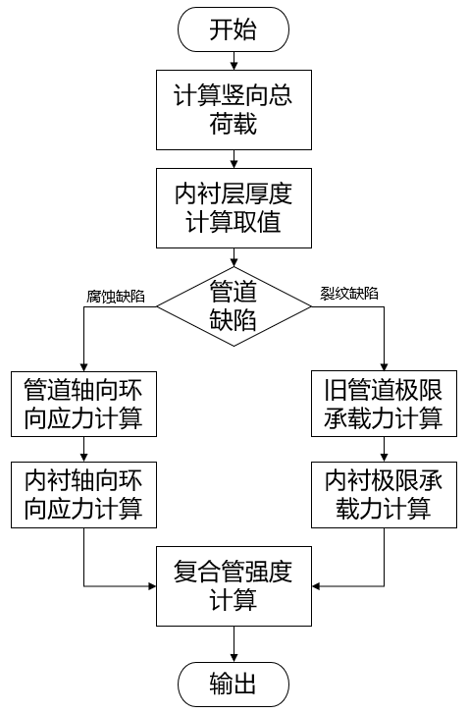

图4-1 程序计算流程图

### 4.3.2 模块构成

程序中将管道喷涂修复承载力计算系统分为四个模块分别进行计算，如图4-2。这四个模块分别是：荷载计算模块、内衬壁厚设计模块、旧管道剩余强度计算模块和复合管道强度计算模块。

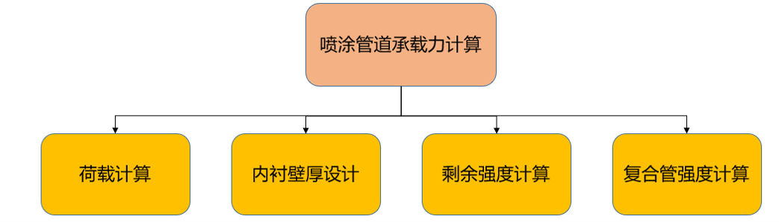

图4-2 软件模块图

（1）荷载计算模块

此模块主要负责管道荷载的计算，其中对管道的荷载计算主要分为三部分：竖向土压力、静液压力、活荷载。这部分包括一个计算函数和两个辅助函数。因为对不同的计算方法所需要用到的参数不同，所有采用两个辅助函数分别用来判断管道的埋设方式和地面车辆情况，用来控制页面显示需要的参数，通过函数实现用户选择不同的埋设方式和地面车辆情况，页面中将对应的计算方法所需用到的参数显示出来让用户输入，不需要用到的参数暂时隐藏，从而实现了最大限度的给用户便利。

计算函数用来接受用户对计算公式参数的输入，然后进行相应的算法计算，计算流程见图4-3。

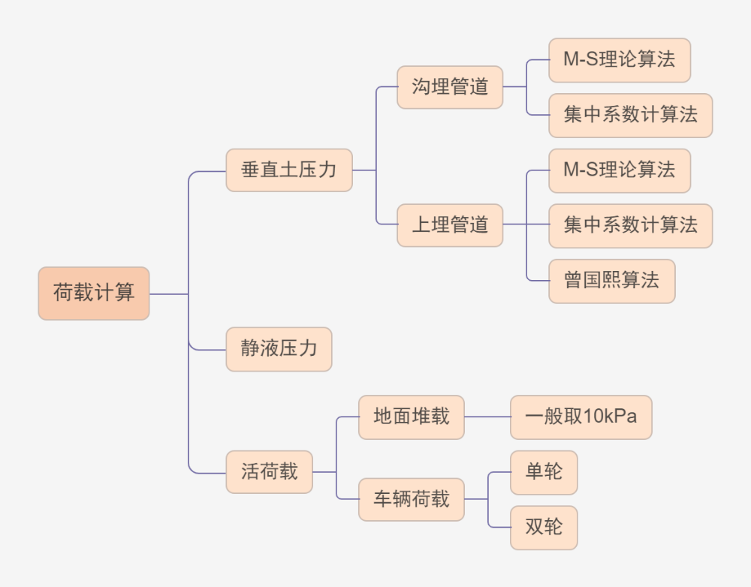

图4-3 管道竖向总荷载计算流程设计图

对管道所受垂直土压力的计算需要考虑管道实际的埋设方式，对于沟埋式管道采用M-S理论算法和集中系数计算法分别计算土压力，为了安全，取最大值作为设计土压力；若管道是上埋式管道，分别采用M-S理论算法、曾国熙算法和集中系数计算法计算土压力，并取三个计算结果中的最大值作为计算土压力，每种方法的具体计算流程见下图。其中为朗肯主动土压力系数，为管道两侧剪切面上的摩擦系数，分别根据式（2-6）、（2-5）计算。

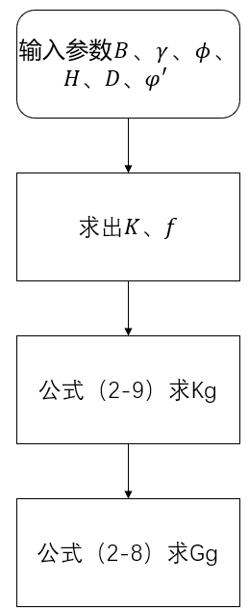

图4-4 沟埋式M-S理论计算流程图

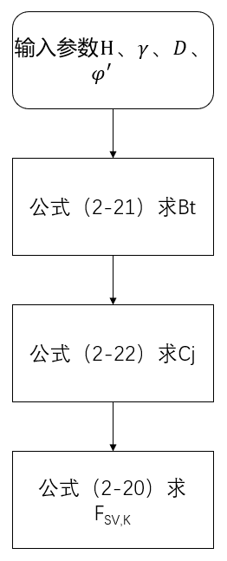

图4-5 沟埋式管道集中系数计算流程图

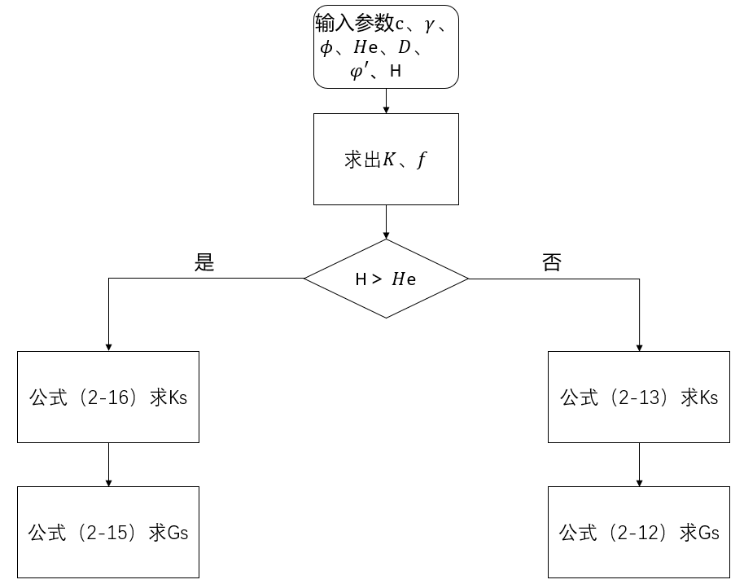

图4-6 上埋管道M-S理论计算流程

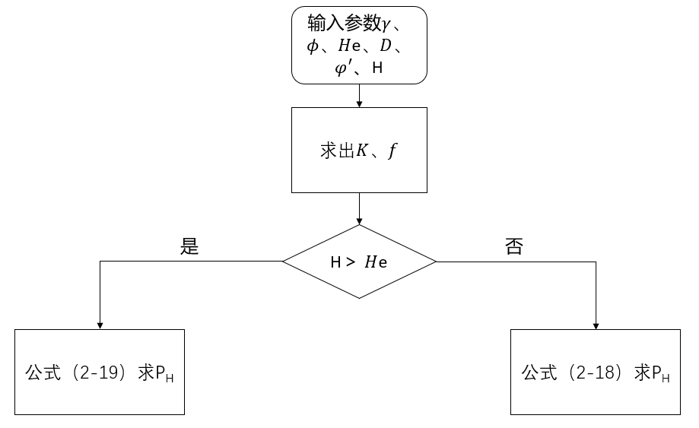

图4-7 上埋管道曾国熙理论计算流程图

上埋管道集中系数计算法计算流程同沟埋管道集中系数计算流程。

（2）内衬壁厚设计模块

该模块负责对涂层厚度进行设计，用户通过选择结构性或半结构性修复设计，程序会提示用户输入相应的参数，程序内置的函数为CECS 559《给水排水管道原位固化法修复工程技术规程》中对最小内衬壁厚的计算式。程序根据计算式计算出相应结果，然后对最小壁厚进行判断，若是符合要求就会在屏幕上显示最小壁厚，若是不符合就会提示用户壁厚不符合要求。用户根据计算出的最小壁厚选择一个壁厚输入，之后程序会计算出相应的涂料用量，并会在后续的模块中对内衬的承载力进行计算，程序流程图如下：

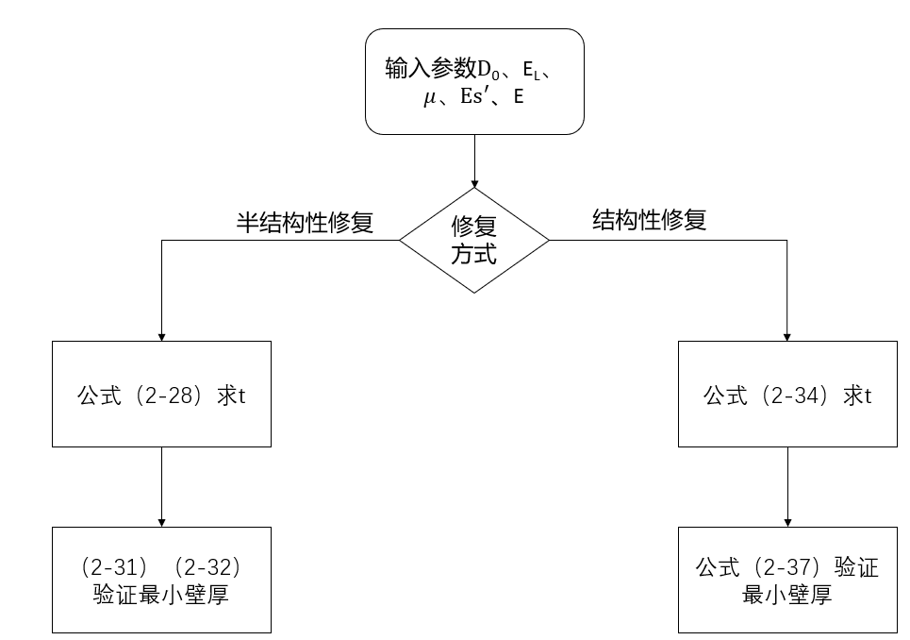

图4-8 内衬设计流程图

（3）剩余强度计算模块

该模块用来计算旧管道剩余承载力，对于管道剩余强度的计算需要根据旧管道的缺陷类型选择不同的计算理论，程序中内置了两种常见的管道缺陷的计算方法。若旧管道缺陷类型是腐蚀缺陷，对于该种类型的管道，需要计算管道的轴向应力和环向应力，用轴向应力和环向应力的大小来表示管道的强度，对于管道轴向应力和环向应力的计算理论有很多，程序中内置的计算理论是目前较为流行和准确的计算理论，对于旧管道轴向应力的计算采用的是Trescra屈服准则，管道环向应力采用的是断裂力学半经验公式法；若旧管道缺陷类型为裂纹缺陷，系统会让用户选择具体的裂纹类型是轴向裂纹还是环向裂纹，对于轴向裂纹采用式（3-24）和（3-25）计算理论并根据Folias模型、Erdogan模型和Kim模型分别计算出极限承载力，为了保证安全，取三者的最小值作为设计极限承载力。对于环向裂纹根据kanninen模型采用式（3-29）计算极限承载力，具体计算流程图见图4-9。

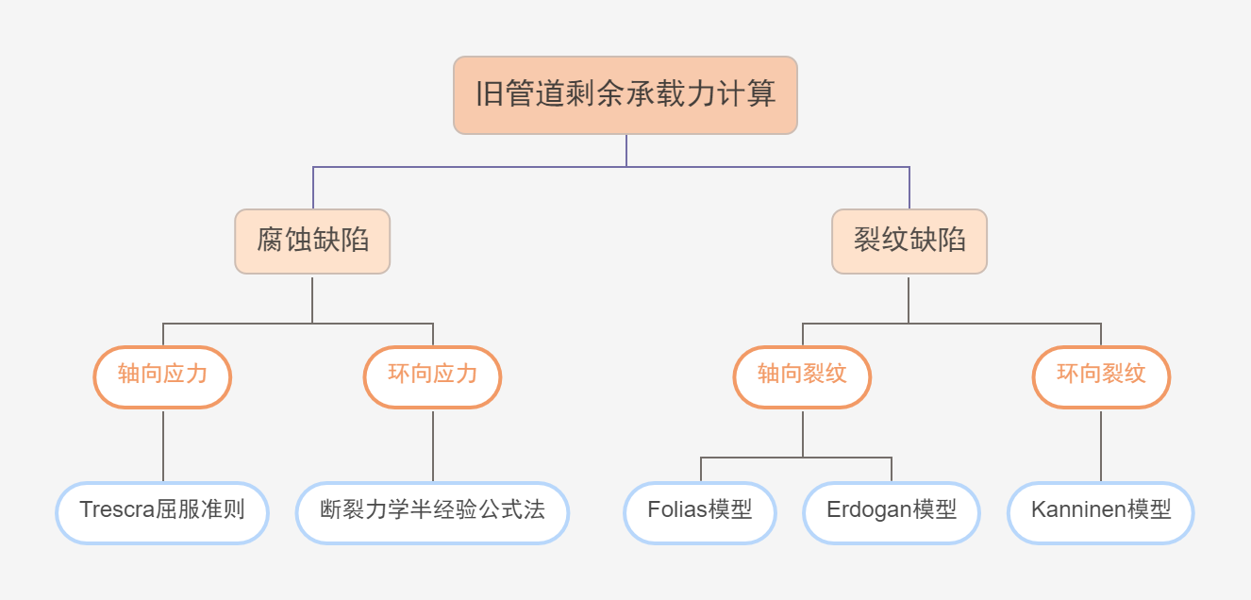

图4-9 旧管道剩余承载力计算流程图

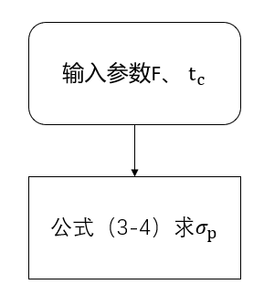

图4-10 腐蚀管道轴向应力计算流程图

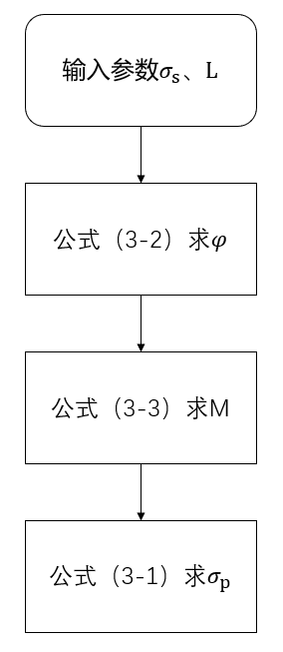

图4-11 腐蚀管道环向应力计算流程图

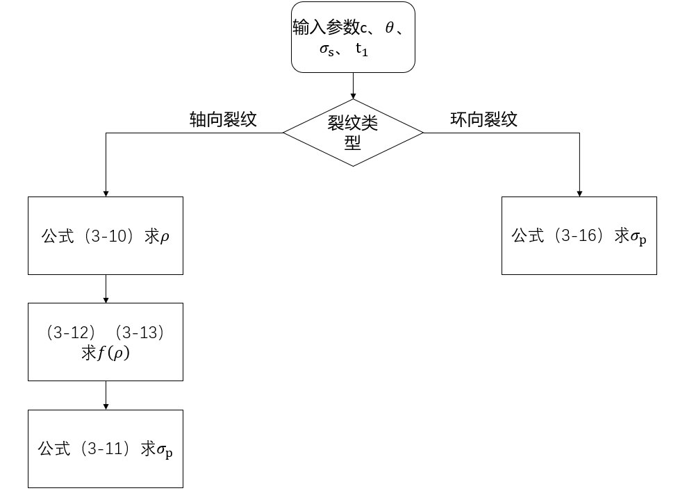

图4-12 裂纹管道极限承载力计算流程图

（4）复合强度计算模块

复合强度计算模块用于计算喷涂修复后的复合管的强度，根据经典弹塑性力学组合厚壁圆筒理论，复合管强度为旧管道强度和内衬强度之和，由于在内衬壁厚设计模块中已经将内衬壁厚进行了计算取值，同时复合强度的计算会依据旧管道的缺陷类型进行计算，所以内衬强度的计算会根据旧管道的缺陷类型而进行相应的强度计算，最后复合强度会依据旧管道的缺陷类型而调用相应的计算函数进行计算。复合强度计算模块中不需要用户提供参数的输入，只有数据的显示和导出功能。

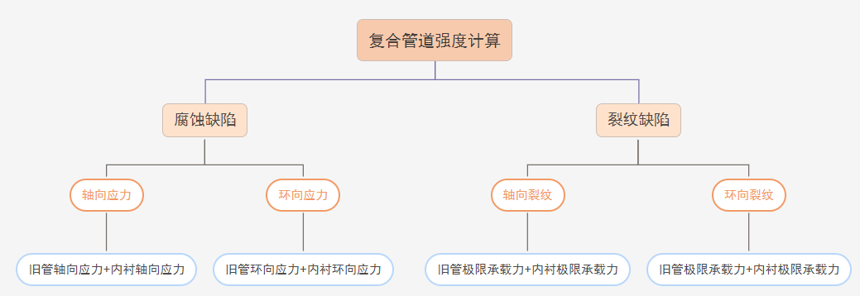

图4-13 复合管道强度计算流程

其中内衬轴向应力采用公式（2-44计算）、内衬环向应力采用（2-45）和（2-46）计算，内衬极限承载力采用的是基于第一强度准则的内衬承载力计算方法，根据（2-43）计算。

### 4.3.3 软件结构

本软件开发系统的总体结构分为3个层次，如图4-14所示。承载力计算软件在开发环境中开发完毕后，会对程序进行打包，使其成为exe文件，用户可以将其安装在自己电脑独立运行而不需要安装Python环境。

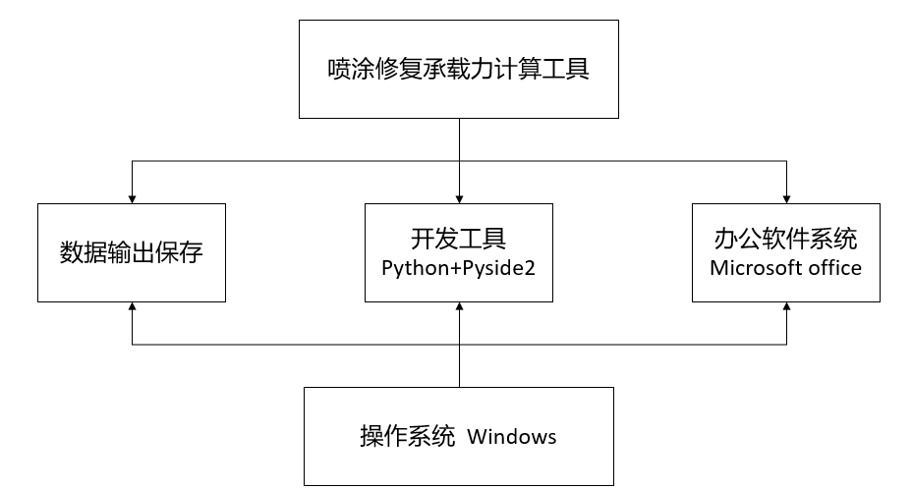

图4-14 软件系统结构图

本软件采用Python结合Pyside2 GUI框架编写，Python语法简单且可读性强，近些年来得到了广泛应用。Pyside2是一个Qt库，其具有非常强大的界面图形开发功能，使用PySide2可以编写很少的代码量完成很复杂的工作，大大减少开发人员的工作量。

## 4.4 数据结构设计

### 4.4.1 数据存储选择

由于本软件为小型计算软件，用户在需要使用时可以直接将计算结果进行导出，而不需要对计算结果进行云存储等操作，考虑到该软件的实际使用环境以及安装后的使用成本，软件放弃采用向MySQL等数据库进行存储的方式，而是直接将计算结果写入到一个Excel文件中，方便后续的设计分析。

### 4.4.2 程序数据字典

在喷涂管道承载力计算过程中需要用到的参数汇总于表4-1中。

表4-1 数据汇总表

|  |  |  |  |  |
| --- | --- | --- | --- | --- |
| 参数名称 | 符号 | 单位 | 数据类型 | 获取方式 |
| 沟槽水平宽度 | B | m | Float | 输入 |
| 回填土容重 |  | kN/m3 | Float | 输入 |
| 土压力系数 | K | / | Float | 公式(2-6)计算 |
| 填土的内摩擦角 |  | ° | Float | 输入 |
| 管顶距地高度 | H | m | Float | 输入 |
| 管道外直径 | D | m | Float | 输入 |
| 槽壁摩擦系数 |  | / | Float | 公式(2-5)计算 |
| 管侧土内摩擦角 |  | ° | Float | 输入 |
| 竖向土压力 |  | MPa | Float | 公式(2-20)计算 |
| 静液压力 |  | MPa | Float | 公式(2-23)计算 |
| 管顶地下水深 |  | m | Float | 输入 |
| 车压标准值 |  | kN/m | Float | 公式(2-24)计算 |
| 车轮单压标准值 |  | kN | Float | 输入 |
| 车轮着地分布长度 |  | m | Float | 输入 |
| 车轮着地分布宽度 |  | m | Float | 输入 |
| 动力系数 |  | / | Float | 输入 |
| 车轮的总数量 | n | 辆 | Float | 输入 |
| 车轮净距 |  | m | Float | 输入 |
| 内衬管壁厚 |  | mm | Float | 输入 |
| 内衬管外径 |  | mm | Float | 输入 |
| 圆周支持率 |  | / | Float | 取7.0 |

续表4-1 数据汇总表

|  |  |  |  |  |
| --- | --- | --- | --- | --- |
| 参数名称 | 符号 | 单位 | 数据类型 | 获取方式 |
| 内衬管长期弹性模量 |  | MPa | Float | 输入 |
| 椭圆度折减系数 |  | / | Float | 公式(2-29)计算 |
| 真空压力 |  | MPa | Float | 输入 |
| 泊松比 |  | / | Float | 输入 |
| 原有管道椭圆度 |  | % | Float | 取2% |
| 水浮力系数 |  | / | Float | 取0.67 |
| 弹性支撑系数 |  | / | Float | 公式(2-36)计算 |
| 管侧土综合变形模量 |  | MPa | Float | 输入 |
| 内衬管短期弹性模量 |  | MPa | Float | 输入 |
| 涂料用量 |  | m3 | Float | 公式(2-40)计算 |
| 管道长度 |  | m | Float | 输入 |
| 旧管轴向应力 |  | MPa | Float | 公式(3-4)计算 |
| 工作系数 |  | / | Float | 取1.0 |
| 当前均匀腐蚀壁厚 |  | mm | Float | 输入 |
| 管道轴向作用荷载 |  | kN | Float | 输入 |
| 环向抗拉应力 |  | MPa | Float | 输入 |
| 旧管环向应力 |  | MPa | Float | 公式(3-1)计算 |
| 膨胀系数 |  | / | Float | 公式(3-3)计算 |
| 安全系数 |  | / | Float | 取3.5 |
| 修正系数 |  | / | Float | 公式(3-2)计算 |
| 管道壁厚 |  | mm | Float | 输入 |
| 材料屈服应力 |  | MPa | Float | 输入 |
| 缺陷长度 |  | mm | Float | 输入 |
| 裂纹因子 |  | / | Float | 公式(3-10)计算 |
| 旧管道极限承载力 |  | MPa | Float | 公式(3-11)计算 |
| 裂纹半长 |  | mm | Float | 输入 |
| 环向裂纹开裂角度 |  | ° | Float | 输入 |
| 内衬轴向应力 |  | MPa | Float | 公式(2-44)计算 |
| 内衬环向应力 |  | MPa | Float | 公式(2-45)计算 |
| 状态系数 |  | / | Float | 取5.5 |
| 内衬弯曲模量 |  | MPa | Float | 输入 |

续表4-1 参数汇总表

|  |  |  |  |  |
| --- | --- | --- | --- | --- |
| 参数名称 | 符号 | 单位 | 数据类型 | 获取方式 |
| 内衬长期环向应变 |  | mm/mm | Float | 输入 |
| 设计系数 |  | / | Float | 取1.5 |
| 内衬极限承载力 |  | MPa | Float | 公式(2-43)计算 |
| 复合管道轴向应力 |  | MPa | Float | 公式(3-21)计算 |
| 复合管道环向应力 |  | MPa | Float | 公式(3-24)计算 |
| 复合管极限承载力 |  | MPa | Float | 公式(2-26)计算 |
| 配筋的屈服强度 |  | MPa | Float | 输入 |
| 环向配筋率换算系数 |  | / | Float | 输入 |

## 4.5 程序界面介绍

### 4.5.1 界面概述

本节主要对程序界面和控件的分布做一个整体的介绍。

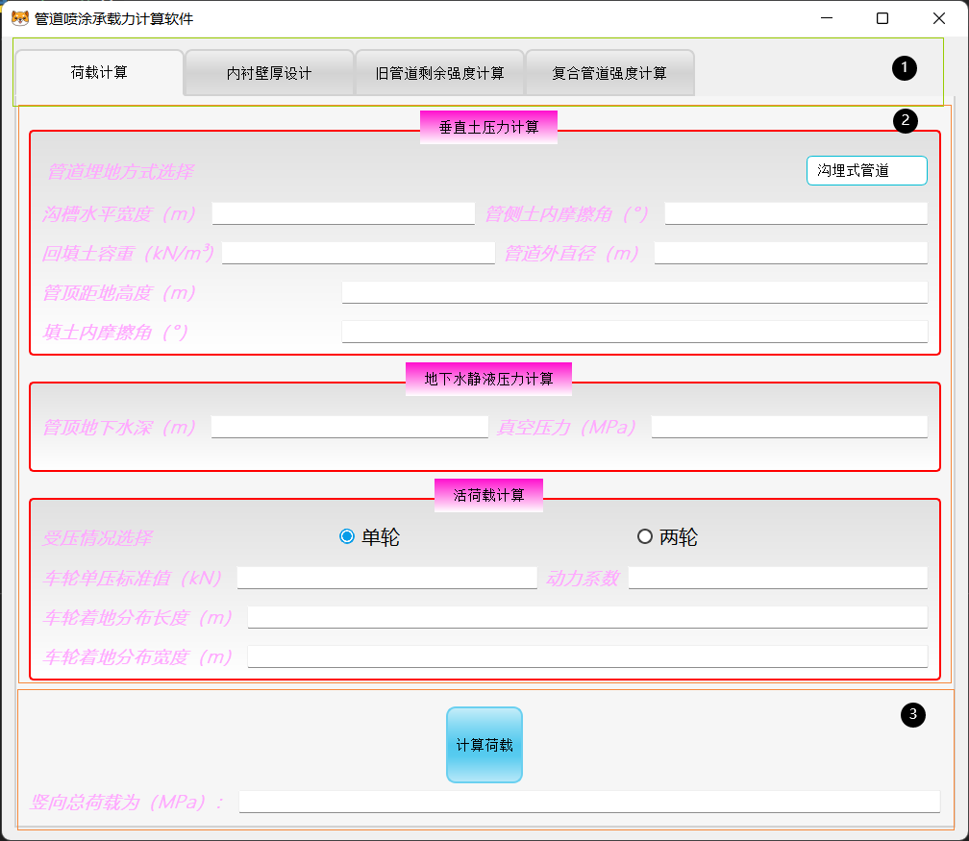

图4-15 荷载计算界面

如图4-15所示，程序主要界面由三部分组成。程序整体是一个Widget控件，程序运行在Widget控件内部，界面最上方是第一部分，该部分是一个tabWidget控件，该控件提供了四个选项卡以供用户完成对应的操作，分别为“荷载计算”、“内衬壁厚设计”、“旧管道剩余强度计算”和“复合强度计算”。界面中间部分是第二部分，是用户输入区域，为用户提供相应参数和信息的输入服务，该部分由一些Label控件、LineEdit控件、ComboBox控件、RadioButton控件和GroupBox控件组成，其中Label控件用于提示用户进行对应的参数输入，LineEdit控件用于用户输入和对用户输入的信息的获取，ComboBox控件用于对埋地方式的选择，RadioButton控件用于对车载情况的选择，GroupBox控件用于将第二部分分为三部分，分别进行相应的计算。第三部分位于界面的最底部，用来提供计算和显示服务，主要通过PushButton控件控制程序的计算功能，然后利用Label和LineEdit控件对计算结果进行输出，其中对用于显示结果的LineEdit控件进行了禁用，用户不能通过该控件进行输出，以保证该控件只作为程序的输出所用。

### 4.5.2 荷载计算界面

荷载计算界面如图4-15所示，其中计算需要的指标都列于下表中，表4-2中还列出了指标对应的标签和内容控件。

表4-2 荷载计算部分涉及的指标项

|  |  |  |  |  |
| --- | --- | --- | --- | --- |
| 序号 | 指标名称 | 标签控件 | 内容控件 | 容器名称 |
| 1 | 埋地方式选择 | label_9 | comboBox | tab |
| 2 | 沟槽水平宽度（m） | label_21 | lineEdit_19 | tab |
| 3 | 回填土容重（kN/m³) | label_11 | lineEdit_17 | tab |
| 4 | 管顶距地高度（m） | label_13 | lineEdit_16 | tab |
| 5 | 填土内摩擦角（°） | label_7 | lineEdit_18 | tab |
| 6 | 管侧土内摩擦角（°） | label_18 | lineEdit_9 | tab |
| 7 | 管道外直径（m） | label_23 | lineEdit_10 | tab |
| 8 | 等沉面高（m） | label_10 | lineEdit_15 | tab |
| 9 | 填土粘聚力（kPa） | label_12 | lineEdit_7 | tab |
| 10 | 管顶地下水深（m） | label_15 | lineEdit_13 | tab |
| 11 | 真空压力（MPa） | label_5 | lineEdit_3 | tab |
| 12 | 受压情况选择 | label_16 | RadioButton_3(4) | tab |
| 13 | 车轮单压标准值（kN） | label_26 | lineEdit_21 | tab |
| 14 | 车轮着地分布长度（m） | label_27 | lineEdit_23 | tab |
| 15 | 车轮着地分布宽度（m） | label_29 | lineEdit_22 | tab |
| 16 | 动力系数 | label_25 | lineEdit_24 | tab |
| 17 | 车轮的总数量 | label_28 | lineEdit_25 | tab |
| 18 | 车轮净距 | label_24 | lineEdit_20 | tab |
| 19 | 竖向总荷载为（MPa） | label_20 | lineEdit_34 | tab |

### 4.5.3 内衬壁厚设计界面

内衬壁厚设计界面整体界面如图4-16，包括对一些设计必要的参数的输入，程序会对计算出来的最小壁厚进行显示，用户根据设计出的最小壁厚根据实际情况对壁厚进行选择，相关的指标项列于表4-3。

表4-3 内衬壁厚设计部分涉及的指标

|  |  |  |  |  |
| --- | --- | --- | --- | --- |
| 序号 | 指标名称 | 标签控件 | 内容控件 | 容器名称 |
| 1 | 修复设计方式选择 | label_2 | comboBox_2 | tab_2 |
| 2 | 内衬管外径（mm） | label_3 | lineEdit | tab_2 |
| 3 | 管侧土综合变形模量（MPa） | label_8 | lineEdit_5 | tab_2 |
| 4 | 内衬管长期变形模量（MPa） | label_19 | lineEdit_8 | tab_2 |
| 5 | 内衬管短期变形模量（MPa） | label_17 | lineEdit_6 | tab_2 |
| 6 | 内衬管泊松比 | label_6 | lineEdit_4 | tab_2 |
| 7 | 最小壁厚（mm） | label_14 | lineEdit_37 | tab_2 |
| 8 | 内衬壁厚取值（mm） | label_40 | lineEdit_35 | tab_2 |
| 9 | 管道长度（m） | label_4 | lineEdit_2 | tab_2 |
| 10 | 涂料用量（m³） | label_39 | lineEdit_38 | tab_2 |

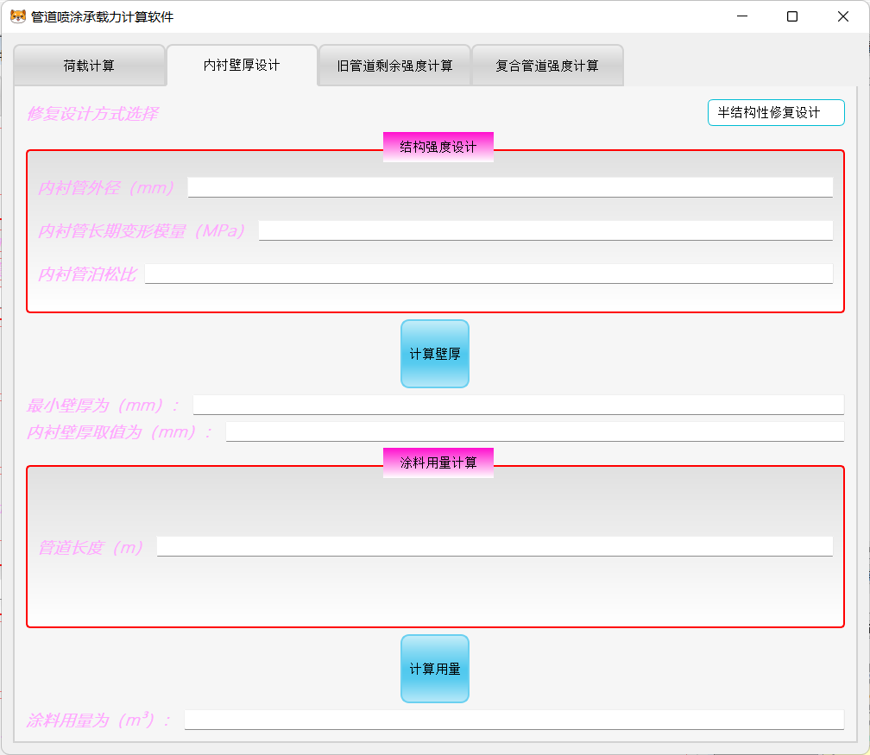

图4-16 内衬壁厚设计界面

### 4.5.4 旧管道剩余强度计算界面

旧管道剩余强度计算界面如图4-17，主要包括对一些计算参数的输入，相关的指标列于表4-4。

表4-4 旧管道剩余强度计算部分涉及的指标

|  |  |  |  |  |
| --- | --- | --- | --- | --- |
| 序号 | 指标名称 | 标签控件 | 内容控件 | 容器名称 |
| 1 | 管道缺陷选择 | label_41 | comboBox_3 | tab_3 |
| 2 | 管道壁厚（mm） | label_35 | lineEdit_12 | tab_3 |
| 3 | 环向抗拉应力（MPa） | label_33 | lineEdit_28 | tab_3 |
| 4 | 材料屈服应力（MPa） | label_36 | lineEdit_14 | tab_3 |
| 5 | 内衬长期环向应变（mm） | label | lineEdit_27 | tab_3 |
| 6 | 缺陷长度（mm） | label_37 | lineEdit_29 | tab_3 |
| 7 | 内衬弯曲模量（MPa） | label_45 | lineEdit_36 | tab_3 |
| 8 | 管道轴向作用荷载（kN） | label_32 | lineEdit_33 | tab_3 |
| 9 | 当前均匀腐蚀壁厚（mm） | label_31 | lineEdit_11 | tab_3 |
| 10 | 裂纹形式选择 | label_38 | radioButton_7(8) | tab_3 |
| 11 | 裂纹半长（mm） | label_43 | lineEdit_31 | tab_3 |
| 12 | 裂纹开裂角度（°） | label_44 | lineEdit_32 | tab_3 |
| 13 | 配筋的屈服强度（MPa） | label_58 | lineEdit_52 | tab_3 |
| 14 | 环向配筋率换算系数 | label_22 | lineEdit_53 | tab_3 |
| 15 | 旧管道轴向应力（MPa） | label_34 | lineEdit_26 | tab_3 |
| 16 | 旧管道环向应力（MPa） | label_46 | lineEdit_30 | tab_3 |
| 17 | 旧管道极限承载力（MPa） | label_42 | lineEdit_39 | tab_3 |

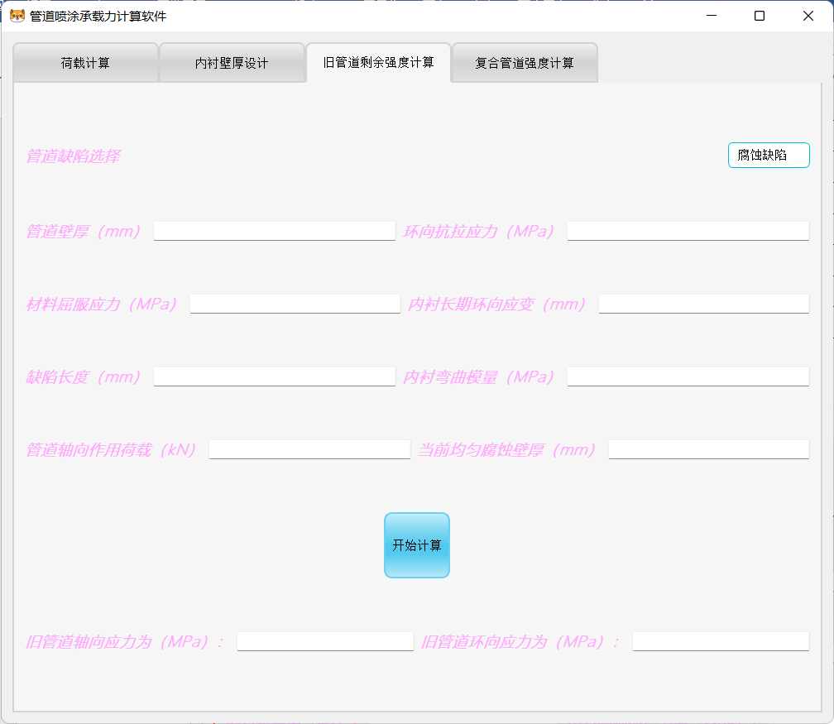

图4-17 旧管道剩余强度计算界面

### 4.5.5 复合管道强度计算界面

复合管道强度计算界面如图4-18，该界面没有输入选项，主要用于对数据的显示记录，该界面存在一个导出按钮，点击之后会在当前目录下生成一个Excel文件，文件中包含了所有的计算结果。

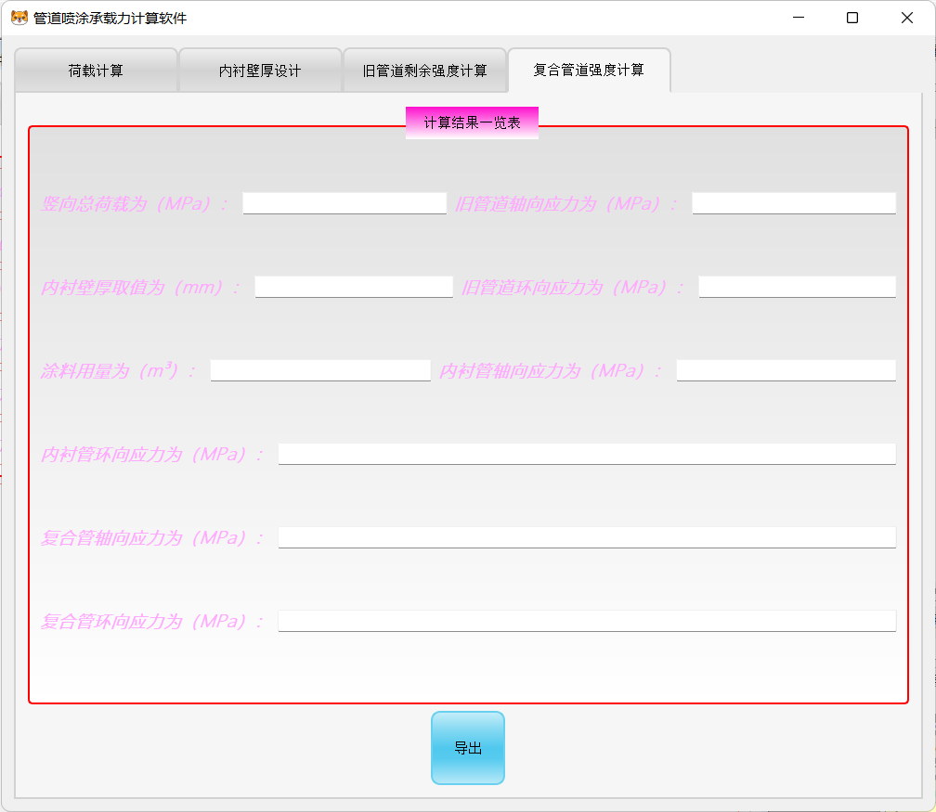

图4-18 复合管道强度计算界面

## 4.6 工程实例程序验证

### 4.6.1 案例概况

某区的排水管道为钢筋混凝土圆管，管道埋设方式为沟埋式，管道单轮受压，经过勘探结果显示旧管道存在明显的裂纹缺陷，裂纹为轴向裂纹，专业部门决定对其采用喷涂法进行结构性修复。原有管道管径为DN600，管道埋深8m，长度60m，管道管道具体参数见表4-5。

表4-5 工程参数汇总表

|  |  |  |  |
| --- | --- | --- | --- |
| 沟槽水平宽度（m） | 0.8 | 回填土容重（kN/m³) | 19 |
| 管道壁厚（mm） | 60 | 填土内摩擦角（°） | 20 |
| 管侧土内摩擦角（°） | 30 | 材料屈服应力（MPa） | 20 |
| 配筋的屈服强度（MPa） | 360 | 环向配筋率 | 0.007 |
| 管顶地下水深（m） | 2 | 真空压力（MPa） | 0.1 |
| 车轮单压标准值（kN） | 10 | 车轮着地分布长度（m） | 0.5 |
| 动力系数 | 1 | 车轮着地分布宽度（m） | 0.2 |

续表4-5 工程参数汇总表

|  |  |  |  |
| --- | --- | --- | --- |
| 内衬管泊松比 | 0.4 | 内衬管外径（mm） | 480 |
| 内衬管长期变形模量（MPa） | 2000 | 管侧土综合变形模量（MPa） | 5 |
| 内衬管短期变形模量（MPa） | 4000 | 裂纹半长（mm） | 1000 |

### 4.6.2 荷载计算

1.土压力计算

①Marston模型

=0.0214MPa

②集中系数计算法

=0.006MPa

土压力取较大值0.0214MPa。

2.静液压力计算

=0.01962MPa

3.活荷载计算

=0.01007

管道竖向总荷载为：

=0.051MPa

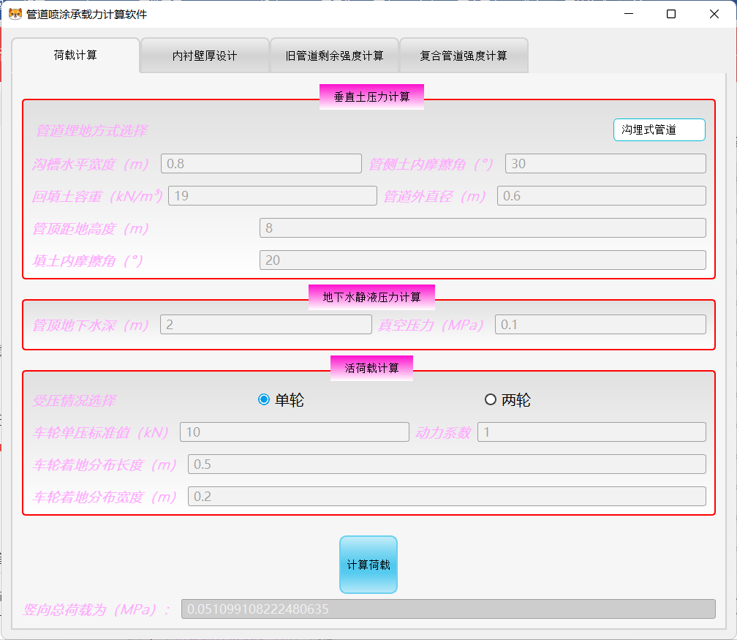

图4-19 程序荷载计算图

由图4-19可知，程序荷载计算模块计算出的结果准确无误，程序编写没有问题。

### 4.6.3 内衬壁厚设计

根据式（2-44），内衬最小壁厚应满足下式：

=6.30mm

验证最小壁厚：

=5.96mm

最小壁厚符合要求。取内衬壁厚为6.5mm。

计算涂料用量：

=1.17m3

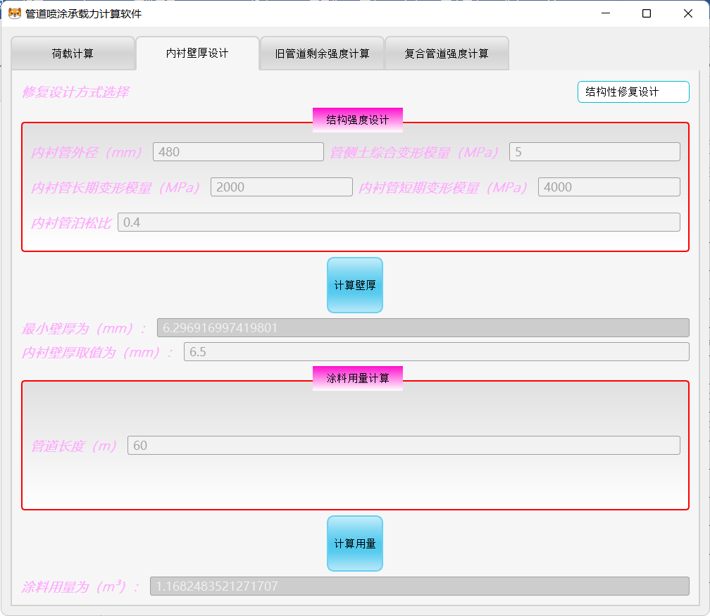

图4-20 程序内衬壁厚计算图

由图4-20可知，程序内衬壁厚设计模块计算结果与手动计算结果相同，程序编写无误。

### 4.6.4 旧管道剩余强度计算

根据公式（3-11）得：

=0.459MPa

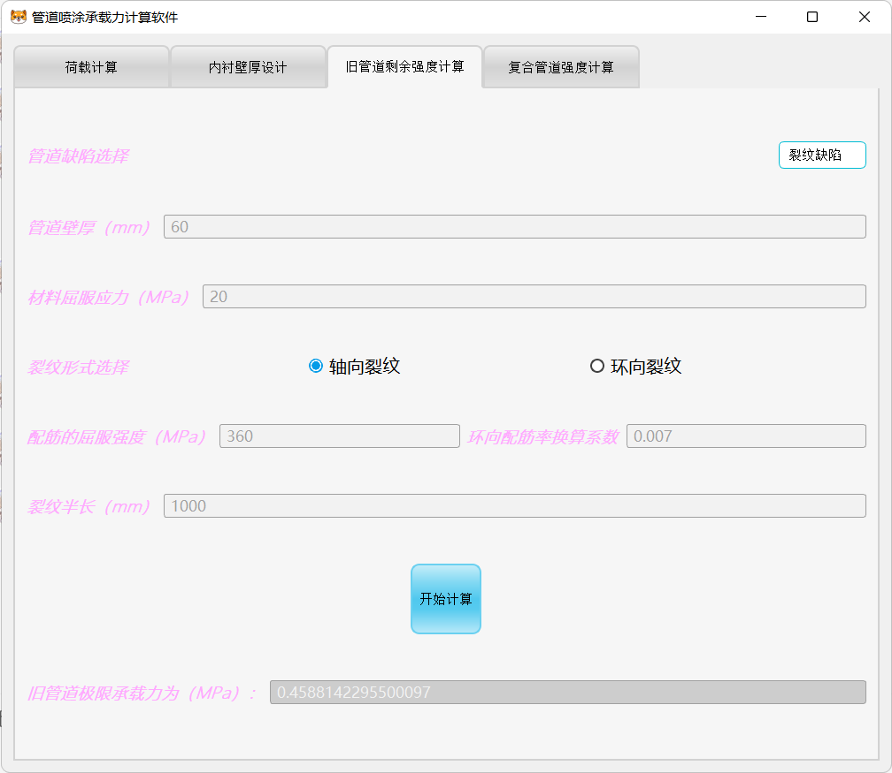

图4-21 程序旧管道剩余强度计算图

由图4-21可知，程序输出结果与手动计算结果相同，程序旧管道剩余强度计算模块无误。

### 4.6.5 复合管道强度计算

1.内衬极限承载力计算

=0.696MPa

2.复合管道极限承载力计算

=1.155MPa

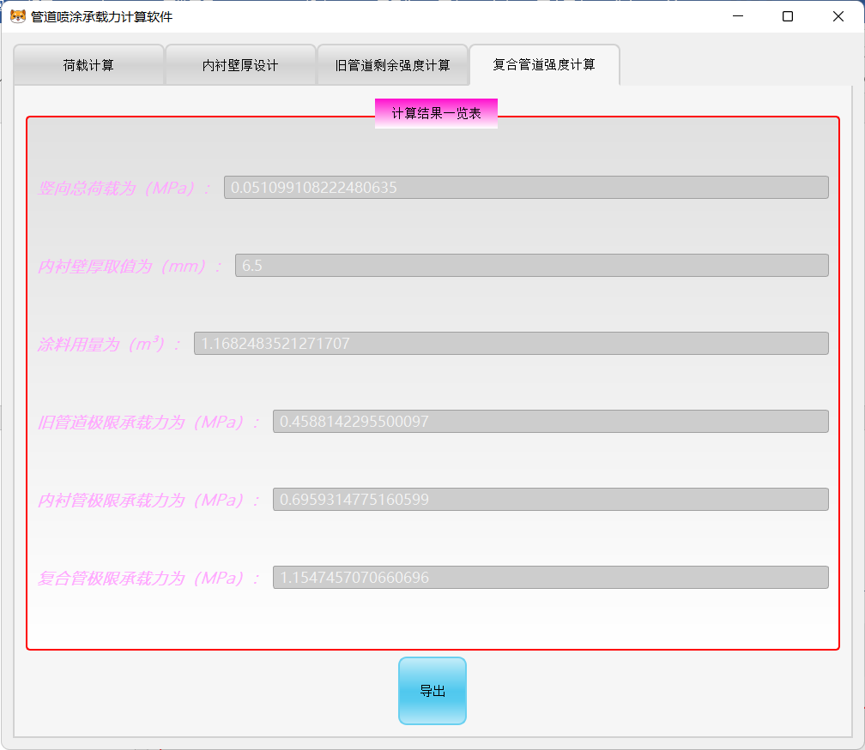

图4-22 程序复合管道强度计算图

由图4-22可知，程序输出结果与手动计算结果相同，程序复合管道计算模块无误。

## 4.7 本章小结

本章采用Python语言，利用pyside2进行了管道喷涂修复承载力软件的设计。软件以第二、三两种归纳整理的计算理论为基础，可以根据用户对参数的输入分别进行了荷载计算、内衬壁厚的设计计算、旧管道剩余承载力的计算、内衬管承载力以及复合管道承载力的计算。

本章首先对软件需要具备的具体功能进行了归纳，之后根据软件功能对程序的具体设计流程、模块组成以及软件结构进行了介绍，并对程序设计中的数据字典进行了归纳整理，然后对设计出的程序界面进行了展示介绍，最后通过一个工程实例对设计的程序进行了代码正确性验证，结果表明各个计算模块都准确无误。

# 5 结论与展望

## 5.1 结论

我国目前的城市化建设已经进入中后期，在这些年城市建设飞速发展中，我国的一些城市基本设施越来越完善。排水管道系统作为城市基本设施之一，在城市的建设中发挥着重要作用，但是一些上世纪投入使用的排水管道因为材质和维护不足等众多原因，排水管道出现了各种各样的缺陷，管道进入了集中修复期，给城市的稳定运行带来了很大的压力。在对排水管道修复方法的选择中，开挖法修复已经逐渐被淘汰，目前广泛使用的是非开挖修复技术。非开挖修复技术众多，在此次研究中，我们主要对喷涂法修复后的复合管道承载性进行了研究，其中主要进行了以下研究：

（1）对管道所受外部荷载进行了分析，管道竖向所受荷载共分为三部分：土压力、地下水静液压力和活荷载，文中分别总结归纳了三种荷载的计算理论，最后管道所受总的荷载为三者之和。

（2）针对两种不同的管道埋设方式，总结了对应两种不同埋设方式的管道的土压力计算方法，针对沟埋式管道，我们使用M-S理论算法和集中系数计算法计算管道所受的垂直土压力；针对上埋式管道，我们使用M-S理论算法、曾国熙算法和集中系数计算法计算管道所受的垂直土压力。

（3）针对管道常见的两种修复方式——半结构性修复和结构性修复，文中分别给出了最小内衬壁厚的计算理论，并分别总结归纳了有机内衬材料和无机内衬材料的强度计算理论。

（4）腐蚀和裂纹是混凝土管道最常见的两种缺陷，针对腐蚀缺陷的管道，文中总结了四种剩余强度计算理论，其中包括：断裂力学半经验公式法、弹塑性力学法、规范法和断裂力学法计算管道剩余强度，对旧管道轴向应力的计算上，推荐使用弹塑性力学理论中的Tresca准则计算，对旧管道环向应力的计算上，推荐使用断裂力学半经验公式法计算。针对裂纹缺陷的管道，需要根据其裂纹具体形式进行计算，目前推荐用Folias模型、Erdogan模型和Kim模型计算含轴向裂纹的管道的极限承载力，采用kanninen模型计算含环向裂纹的管道的极限承载力。

（5）基于组合厚壁圆筒理论，推导出了含腐蚀缺陷管道和含裂纹缺陷管道的复合强度计算理论。

（6）基于对强度理论的研究成果，利用Python和Pyside2框架编写程序，在一定程度上简化了计算步骤，方便现场技术人员的设计，提高设计水平和效率。

## 5.2 展望

在本次研究的前期，本人进行了大量的准备工作，通过对各种文献资料的查阅，对排水管道修复整体流程有了进一步的认识，修复后管道的承载性能计算主要包括外部荷载计算、内衬厚度的设计计算、内衬强度的计算、旧管道剩余强度的计算和修复后管道的复合强度计算。也正是通过喷涂修复流程的熟悉，逐渐地确定了本文的整体思路。目前国内外对喷涂修复后的复合管道的强度计算普遍采用的是组合厚壁圆筒理论，这种理论没有考虑内衬与旧管道之间的粘附效应，将内衬与现有管道视为“管中管”结构，这种计算理论是偏于保守的。因为本人所掌握的理论知识有限且文章写作时间有限，故文章中对此问题的研究缺乏足够的深度。因此希望在后续的研究中，可以在本文研究的计算理论的基础上对复合管道的强度计算进行改进。

# 参考文献

1. 史国棚,马保松,杨超,曾聪.水泥砂浆喷涂法修复钢筋混凝土管道结构性能[J].中国给水排水,2020,36(20):32-38.DOI:10.19853/j.zgjsps.1000-4602.2020.20.005.
2. 王耀文.非开挖技术在北京供水管网改造中的应用与实践[C]//.第一届中国城市地下工程非开挖技术研讨会论文集.[出版者不详],2004:52-60.
3. 马保松.非开挖工程学[M].北京:人民交通出版社,2008.
4. 张万辉,安关峰,周律,梁豪.聚氨酯人工喷涂方法在排水渠箱非开挖修复中的应用[J].地质科技情报,2016,35(02):95-99.
5. 曹晓强.水泥砂浆喷涂法修复排水管道的应力分析计算[J].低温建筑技术,2021,43(05):125-129.DOI:10.13905/j.cnki.dwjz.2021.05.029.
6. CECS 18-2000.聚合物水泥砂浆防腐蚀工程技术规程(附条文说明)[S].CN-CECS,2000.00.00.
7. 肖倩,项立新,杨明轩,张金松,刘存辉.非开挖技术在深圳市排水管道修复中的选择与应用[J].给水排水,2019,55(01):116-120.
8. 何威,左树行,李德强,安旭.聚氨酯喷涂法在排水管道修复中的应力分析与应用[J].应用力学学报,2019,v.36;No.155(01):235-241+266.
9. 赵欣,顾卫东,蒋隽睿,唐俊,陈卫星,王洁,许若岚.聚氨酯材料内喷涂修复技术在供水管道非开挖修复中的应用[J].净水技术,2020,39(S2):117-120.
10. 安旭,何威.排水管道喷涂技术结构性修复施工的应用研究[J].城市建设理论研究(电子版),2019(04):173-174.
11. 李明明.管道环氧树脂喷涂修复对供水管网水质安全的影响研究[D].清华大学,2015.
12. 李明明,赵云鹏,刘阔,常田,刘书明.国内外供水管网环氧树脂喷涂修复的研究现状[J].中国给水排水,2016,v.32;No.408(04):13-15.
13. 李明明,刘阔,赵云鹏,刘书明,张玲,常田,李若楠.环氧树脂喷涂修复对供水管网节点压力的影响[J].中国给水排水,2015,31(21):61-63.
14. 刘磊.喷涂修复排水管道强度理论研究[D].中国地质大学(北京),2018.
15. 陈正杰,陆明.大连湾海底沉管隧道防水与耐久性初步设计方案介绍[J].中国建筑防水，2018(8):37-41,43.
16. Water Research Centre. Sewerage Rehabilitation Manual[M].UK: Water Authorities Association, 1983.
17. Zhao J Q, Daigle L. Structural performance of sliplined watermain[J]. Canadian Journal of Civil Engineering, 2001, 28(6): 969-978.
18. Shi Z,Masaaki N,Yoshifumi T. Sewer Renovation in Structural Analysis and Renovation Design of Ageing Sewers[M]. Berlin: De Gruyter Open,2016.
19. McAlpine G. Rehabilitation of Fully Deteriorated Rigid Pipes by Flexible and Rigid Liners[M]//Pipelines 2001: Advances in Pipelines Engineering and Construction. 2001: 1-12.
20. LAW T C M, MOORE I D. Laboratory investigation on the static response of repaired sewers [C].Pipelines 2002: Beneath Our Feet: Challenges and Solutions, 2002: 1-13.
21. Ugural A C, Fenster S K. Advanced strength and applied elasticity[M]. Pearson education, 2003.
22. Young W C, Budynas R G, Sadegh A M. Roark's formulas for stress and strain[M]. McGraw-Hill Education, 2012.
23. Dym C L, Williams H E. Stress and displacement estimates for arches[J]. Journal of structural engineering, 2011, 137(1): 49-58.
24. 雷海波.原位修复排水管道复合强度计算[D].中国地质大学(北京),2016.
25. 张海丰.水泥砂浆内衬法修复混凝土重力管道理论与实验研究[D].中国地质大学,2019.
26. 杨晓慧.城市排水管道修复技术适用性研究及工程应用[D].西安工业大学,2019.
27. 赵雅宏,马保松,张海丰,何春良,史国棚.既有管道与内衬叠合界面受力性能及计算方法[J].哈尔滨工业大学学报,2020,52(11):167-174.
28. Zhao Yahong,Ma Baosong.Structural performance of damaged rigid pipe rehabilitated by centrifugal spray on mortar liner[J].[Tunnelling and Underground Space Technology](https://www.sciencedirect.com/science/journal/08867798),2021.
29. Zhang Xijun,Fang Hongyuan.Mechanical performance of corroded reinforced concrete pipelines rehabilitated with sprayed-on cementitious liners subjected to combined loads[J].Tunnelling and Underground Space Technology,2021.
30. 苏林耒. CIPP修复排水管道强度理论研究[D].中国地质大学(北京),2021.DOI:10.27493/d.cnki.gzdzy.2021.000191.
31. Haifeng Zhang, Peng Zhang, Wei Zhou, Shun Dong, Baosong Ma,A new model to predict soil pressure acting on deep burial jacked pipes,Tunnelling and Underground Space Technology,Volume 60,2016,Pages 183-196,ISSN 0886-7798.
32. 近代土质学.江苏省,南京工业大学,2000-01-01.
33. Marston A. The theory of loads on pipe in ditches and tests of cement and clay drain tile and sewer pipe[J]. Bulletin, 1913, 31.
34. 鞠斌.车辆荷载作用下埋地管道的动应力响应研究[D].青岛大学,2018.
35. 孙中菊.地面堆载作用下埋地管道的力学性状分析[D].浙江大学,2014.
36. 李玉坤,周鹏,陈帅,朱建平,彭启凤.填埋式刚性管道垂直土压力计算分析[J].地下空间与工程学报,2021,17(S2):771-778.
37. 曾国熙.土埧下涵管竖向土压力的计算[J].浙江大学学报,1960(01):79-98.
38. GB 50332-2002.给水排水工程管道结构设计规范[S].SBTS,2002.11.26.
39. 王直民.交通荷载作用下埋地管道的力学性状研究[D].浙江大学,2006.
40. 邓道明,吴斌,李育光.穿越公路埋地管道的荷载计算[J].油气储运,1998(04):26-31+61-5.
41. 北京市市政工程设计研究总院.CECS143-2002.给水排水工程埋地预制混凝土圆形管管道结构设计规程[S].北京：中国计划出版社，2003.
42. 王雪.垫衬法修复管道承载性状研究[D].中国地质大学(北京),2019.DOI:10.27493/d.cnki.gzdzy.2019.001196.
43. T/CECS 559-2018.给水排水管道原位固化法修复技术规程[S].中国工程建设标准化协会,2018-12-16.
44. 廖宝勇. 排水管道UV-CIPP非开挖修复技术研究[D].中国地质大学,2018.
45. 杜国锋,张东山,刘广军.基于Tresca屈服准则的均匀腐蚀管道剩余强度计算[J].石油机械,2013,41(04):106-109.
46. 张垣,刘洪波.地埋FRP夹砂管道结构及强度分析[J].武汉理工大学学报,2001(12):33-36+50.
47. 宋鹏.混凝土排水管道结构评价理论研究[D].中国地质大学(北京),2020.DOI:10.27493/d.cnki.gzdzy.2020.001332.
48. 时洪奎,段小雪,张彦华.含缺陷管道极限压力的工程计算模型[J].电焊机,2009,39(05):149-151.
49. 李红克,张彦华.以临界CTOA为参量的含裂纹管道极限压力有限元模拟[J].焊接学报,2005(01):53-57+83.
50. 苏晨亮,李昕,周晶.腐蚀缺陷管道极限弯矩承载力数值分析[C].第20届全国结构工程学术会议论文集（第Ⅱ册）.,2011:370-377.

# 致谢

落笔至此，文或不通，论或不畅，自知学浅，还盼夏长。夏蝉耳语昨日时光不可留，四年时光匆匆走过。我们这一代，被新冠疫情偷走了最美好的大学时光，没有穿过一次学士服，没有来得及拍的毕业照，还有我那没有再见一面的大学舍友与老师，将是我终生的遗憾。时间是万物的尺度，富含意义而又充满魔力。写正文时滔滔不绝的我写到致谢时竟删删减减，停留许久却不知从何处下笔。行文至此，意味着我在大学的本科生涯即将落下帷幕，始于2018年金秋，终于2022年盛夏，回首四年光阴，感慨万千，目光所及，皆是回忆；心之所向，皆是过往，纵有万般不舍，但仍心存感激。无论任何事情，都自会有个结果，我的路，还长着呢。

首先要感谢的就是我的指导老师马老师，从选题、设计大纲到论文撰写的整个过程中都离不开马老师的指导和帮助。您的细心耐心、对工作高度负责的态度时刻都在影响着我。在这里祝愿您在今后的工作中工作顺利，身体健康。同时还要感谢我大学期间所有的老师，施恩难忘，铭记于心。

双亲之教，得以有才，感谢我的父母对我以来的培育，他们对我的教导使我成为了一个坚韧、果断且健康的人。感谢他们一直以来对我无微不至的照顾。养育之恩，无以为报，愿余生成为父母的骄傲。同时也祝愿他们平平安安，喜乐常在。

深情不及久伴，厚爱无须多言。在这里我想感谢的是一个女孩，无论我们以什么身份相处，她总是能给予我足够的包容与痛爱，虽然我们偶尔也会争吵，但最终我们都能很好地化解掉这些矛盾。她就像一束光让我在平凡的大学生活里熠熠生辉，让我越来越自信，越来越好，这些都离不开她的包容与鼓励。感恩这段双向奔赴的爱情，与你相识、相知、相爱是我莫大的幸运，愿我们在未来的日子里不负彼此，携手余生。

再次，衷心地感谢各位老师在这四年时光里的教导，今后的我会更加努力，最后祝愿自己的明天更加美丽。

文有所长，而感激无尽矣。一路走来，要感谢的人还有很多，真诚的祝福每位都平安喜乐，万事顺意。

# 附录

## 附录A 程序主要源代码

#python代码

#从qt库中导入控件模块

from PySide2.QtWidgets import QApplication,QComboBox,QGroupBox,QLabel,QLineEdit,QRadioButton

#导入ui加载库

from PySide2.QtUiTools import QUiLoader

#导入图标设置模块

from PySide2.QtGui import QIcon

#导入数学计算模块

import math

#导入excel文件导出模块

import os

import xlwt

#定义窗口界面类

class Win:

def __init__(self):

# 将UI图形文件导入

#创建一个相应的窗口对象

self.ui = QUiLoader().load('ui/main.ui')

# 设置控件隐藏

self.ui.label_8.setVisible(False)

self.ui.label_10.setVisible(False)

self.ui.label_12.setVisible(False)

self.ui.label_17.setVisible(False)

self.ui.label_24.setVisible(False)

self.ui.label_28.setVisible(False)

self.ui.label_38.setVisible(False)

self.ui.label_43.setVisible(False)

self.ui.label_44.setVisible(False)

self.ui.lineEdit_5.setVisible(False)

self.ui.lineEdit_6.setVisible(False)

self.ui.lineEdit_7.setVisible(False)

self.ui.lineEdit_15.setVisible(False)

self.ui.lineEdit_20.setVisible(False)

self.ui.lineEdit_25.setVisible(False)

self.ui.lineEdit_31.setVisible(False)

self.ui.lineEdit_32.setVisible(False)

self.ui.radioButton_7.setVisible(False)

self.ui.radioButton_8.setVisible(False)

self.ui.label_42.setVisible(False)

self.ui.lineEdit_39.setVisible(False)

self.ui.label_55.setVisible(False)

self.ui.label_56.setVisible(False)

self.ui.label_57.setVisible(False)

self.ui.lineEdit_49.setVisible(False)

self.ui.lineEdit_50.setVisible(False)

self.ui.lineEdit_51.setVisible(False)

self.ui.lineEdit_52.setVisible(False)

self.ui.lineEdit_53.setVisible(False)

self.ui.label_22.setVisible(False)

self.ui.label_58.setVisible(False)

#设置信号

self.ui.comboBox_2.currentIndexChanged.connect(self.neiChen)

self.ui.comboBox_3.currentIndexChanged.connect(self.queXian)

self.ui.buttonGroup.buttonClicked.connect(self.cheLiang)

self.ui.pushButton.clicked.connect(self.heZai)

self.ui.pushButton_2.clicked.connect(self.houDu)

self.ui.pushButton_3.clicked.connect(self.shengYu)

#复选框状态变化

self.ui.comboBox.currentIndexChanged.connect(self.maiDi)

self.ui.buttonGroup_2.buttonClicked.connect(self.lieWen)

self.ui.pushButton_4.clicked.connect(self.jiYongLiang)

self.ui.pushButton_5.clicked.connect(self.daoChu)

#判断埋地方式

def maiDi(self):

#加载管道埋地方式的选择项

maidi = self.ui.comboBox.currentText()

#设置沟埋式管道控件隐藏与显示

if maidi == "沟埋式管道":

self.ui.label_10.setVisible(False)

self.ui.label_12.setVisible(False)

self.ui.lineEdit_7.setVisible(False)

self.ui.lineEdit_15.setVisible(False)

#控制上埋式控件的显示与隐藏

else:

self.ui.label_10.setVisible(True)

self.ui.label_12.setVisible(True)

self.ui.lineEdit_7.setVisible(True)

self.ui.lineEdit_15.setVisible(True)

#判断车辆情况

def cheLiang(self):

#控制两个以上单排轮活荷载计算控件显示与隐藏

if self.ui.buttonGroup.checkedButton().text() == "两轮":

self.ui.label_24.setVisible(True)

self.ui.label_28.setVisible(True)

self.ui.lineEdit_20.setVisible(True)

self.ui.lineEdit_25.setVisible(True)

#控制单轮压力活荷载计算控件的显示与隐藏

else:

self.ui.label_24.setVisible(False)

self.ui.label_28.setVisible(False)

self.ui.lineEdit_20.setVisible(False)

self.ui.lineEdit_25.setVisible(False)

#计算总荷载

def heZai(self):

#获取参数值

goucaokuan = float(self.ui.lineEdit_19.text())

rongzhong = float(self.ui.lineEdit_17.text())

tushen = float(self.ui.lineEdit_16.text())

#填土内摩擦角获取

tianjiao = float(self.ui.lineEdit_18.text())

#两侧土内摩擦角获取

cejiao = float(self.ui.lineEdit_9.text())

#管径获取

guanjing = float(self.ui.lineEdit_10.text())

#水位深度获取

shuishen = float(self.ui.lineEdit_13.text())

danya = float(self.ui.lineEdit_21.text())

chechang = float(self.ui.lineEdit_23.text())

chekuan = float(self.ui.lineEdit_22.text())

dongli = float(self.ui.lineEdit_24.text())

zhenkong = float(self.ui.lineEdit_3.text())

#根据埋地方式选择土压力计算方法

if self.ui.comboBox.currentText() == "沟埋式管道":

k =(math.tan((45-tianjiao/2)/180*math.pi))**2

f = math.tan(cejiao/180*math.pi)

tu_1 = rongzhong*goucaokuan*goucaokuan/(2*k*f)*(1-math.e**(-2*k*f*tushen/goucaokuan))/1000

b = guanjing*(1+math.tan((45-cejiao/2)/180*math.pi))

c = (1-math.e**(-2*0.9*tushen/b))/1.8

tu_2 = c*b*rongzhong*guanjing/1000

tuyali = max(tu_1,tu_2)

else:

dengchen = float(self.ui.lineEdit_15.text())

nianju = float(self.ui.lineEdit_7.text())

if tushen <= dengchen:

tu_1 = (rongzhong*guanjing*guanjing/(2*(math.tan(cejiao/180*math.pi))*((math.tan((45-tianjiao/2)/180*math.pi))**2)))*(math.e**(2*(math.tan(cejiao/180*math.pi))*((math.tan((45-tianjiao/2)/180*math.pi))**2)*tushen/guanjing)-1)/1000

tu_2 = rongzhong*tushen*guanjing + rongzhong*tushen*tushen*(math.tan(cejiao/180*math.pi))*((math.tan((45-tianjiao/2)/180*math.pi))**2) + 2*nianju*(1-2*math.sqrt(math.tan(cejiao/180*math.pi))*((math.tan((45-tianjiao/2)/180*math.pi))**2))*tushen/1000

tu_3 =(guanjing*(1+math.tan((45-cejiao/2)/180*math.pi)))*rongzhong*guanjing*(1-math.e**(-2*0.9*tushen/(guanjing*(1+math.tan((45-cejiao/2)/180*math.pi)))))/1800

tuyali = max(tu_1,tu_2,tu_3)

else:

tu_1 = (rongzhong*guanjing*guanjing/(2*(math.tan(cejiao/180*math.pi))*((math.tan((45-tianjiao/2)/180*math.pi))**2)))(math.e**((2*(math.tan(cejiao/180*math.pi))*((math.tan((45-tianjiao/2)/180*math.pi))**2))*tushen/guanjing)-1)+rongzhong*guanjing*(tushen-dengchen)*(math.e**(2*(math.tan(cejiao/180*math.pi))*((math.tan((45-tianjiao/2)/180*math.pi))**2)*dengchen/guanjing))

tu_2 = rongzhong*tushen*guanjing+rongzhong*(2*tushen-dengchen)*dengchen*(math.tan(cejiao/180*math.pi))*((math.tan((45-tianjiao/2)/180*math.pi))**2)+ 2*nianju*(1-2*math.sqrt(math.tan(cejiao/180*math.pi))*((math.tan((45-tianjiao/2)/180*math.pi))**2))*dengchen

tu_3 =(guanjing*(1+math.tan((45-cejiao/2)/180*math.pi)))*rongzhong*guanjing*(1-math.e**(-2*0.9*tushen/(guanjing*(1+math.tan((45-cejiao/2)/180*math.pi)))))/1.8

tuyali = max(tu_1,tu_2,tu_3)

#计算静液压力

jingye = 0.00981*shuishen

# 计算活荷载

if self.ui.buttonGroup.checkedButton().text() == "单轮":

cheya = (danya * dongli)/((chechang+1.4*tushen)*(chekuan+1.4*tushen))/1000

else:

zongliang = float(self.ui.lineEdit_25.text())

jingju = float(self.ui.lineEdit_20.text())

cheya = (danya*dongli*zongliang)/((chechang+1.4*tushen)*(zongliang*chekuan+(zongliang-1)*jingju+1.4*tushen))/1000

zongyali = tuyali + jingye +cheya + zhenkong + 0.01

self.ui.lineEdit_34.setText(str(zongyali))

#修复设计方式选择

def neiChen(self):

if self.ui.comboBox_2.currentText() == "结构性修复设计":

self.ui.label_8.setVisible(True)

self.ui.label_17.setVisible(True)

self.ui.lineEdit_5.setVisible(True)

self.ui.lineEdit_6.setVisible(True)

else:

self.ui.label_8.setVisible(False)

self.ui.label_17.setVisible(False)

self.ui.lineEdit_5.setVisible(False)

self.ui.lineEdit_6.setVisible(False)

#内衬壁厚设计

def houDu(self):

neijing = float(self.ui.lineEdit.text())

#管道长期弹性模量获取

changqi = float(self.ui.lineEdit_8.text())

#半结构性修复设计计算

if self.ui.comboBox_2.currentText() == "半结构性修复设计":

bosong = float(self.ui.lineEdit_4.text())

zhenkong = float(self.ui.lineEdit_3.text())

shuishen = float(self.ui.lineEdit_13.text())

zuixiao = neijing/((14*changqi/(zhenkong+shuishen*0.0981)*2*(1-bosong**2))**(1/3)+1)

self.ui.lineEdit_37.setText(str(zuixiao))

#结构性修复设计计算

else:

#短期弹性模量获取

duanqi = float(self.ui.lineEdit_6.text())

#综合模量获取

zonghe = float(self.ui.lineEdit_5.text())

#计算Qt

qt = float(self.ui.lineEdit_34.text())

#计算Rw

rw = 1-0.33*float(self.ui.lineEdit_13.text())/float(self.ui.lineEdit_16.text())

#计算Bb

bb = 1/(1+4*math.e**(-0.213*float(self.ui.lineEdit_16.text())))

zuixiao = 0.721*neijing*(4*qt*qt/(changqi*rw*bb*zonghe))**(1/3)

#判断最小壁厚是否符合要求

#满足要求则进行输出显示

if zuixiao >= (0.1970*neijing/(duanqi)**(1/3)):

self.ui.lineEdit_37.setText(str(zuixiao))

#不满足要求提示用户不满足

else:

self.ui.lineEdit_37.setText("最小壁厚不符合要求！")

#计算涂料用量

def jiYongLiang(self):

#管道内径获取

neijing = float(self.ui.lineEdit.text())

#管道长度获取

changdu = float(self.ui.lineEdit_2.text())

bihou = float(self.ui.lineEdit_35.text())

yongliang = changdu * (math.pi*neijing*neijing-math.pi*(neijing-bihou)**2)/1000000

self.ui.lineEdit_38.setText(str(yongliang))

#缺陷判断

def queXian(self):

#控制腐蚀缺陷管道控件显示与隐藏

if self.ui.comboBox_3.currentText() == "腐蚀缺陷":

self.ui.label_38.setVisible(False)

self.ui.label_43.setVisible(False)

self.ui.label_44.setVisible(False)

self.ui.radioButton_7.setVisible(False)

self.ui.radioButton_8.setVisible(False)

self.ui.lineEdit_31.setVisible(False)

self.ui.lineEdit_32.setVisible(False)

self.ui.label_37.setVisible(True)

self.ui.label_32.setVisible(True)

self.ui.label_33.setVisible(True)

self.ui.label.setVisible(True)

self.ui.label_45.setVisible(True)

self.ui.label_31.setVisible(True)

self.ui.lineEdit_28.setVisible(True)

self.ui.lineEdit_29.setVisible(True)

self.ui.lineEdit_33.setVisible(True)

self.ui.lineEdit_27.setVisible(True)

self.ui.lineEdit_36.setVisible(True)

self.ui.lineEdit_11.setVisible(True)

self.ui.lineEdit_39.setVisible(False)

self.ui.lineEdit_26.setVisible(True)

self.ui.lineEdit_30.setVisible(True)

self.ui.label_42.setVisible(False)

self.ui.label_34.setVisible(True)

self.ui.label_46.setVisible(True)

self.ui.label_55.setVisible(False)

self.ui.label_56.setVisible(False)

self.ui.label_57.setVisible(False)

self.ui.lineEdit_49.setVisible(False)

self.ui.lineEdit_50.setVisible(False)

self.ui.lineEdit_51.setVisible(False)

self.ui.label_49.setVisible(True)

self.ui.label_50.setVisible(True)

self.ui.label_51.setVisible(True)

self.ui.label_52.setVisible(True)

self.ui.label_53.setVisible(True)

self.ui.label_54.setVisible(True)

self.ui.lineEdit_43.setVisible(True)

self.ui.lineEdit_44.setVisible(True)

self.ui.lineEdit_45.setVisible(True)

self.ui.lineEdit_46.setVisible(True)

self.ui.lineEdit_47.setVisible(True)

self.ui.lineEdit_48.setVisible(True)

self.ui.lineEdit_52.setVisible(False)

self.ui.lineEdit_53.setVisible(False)

self.ui.label_22.setVisible(False)

self.ui.label_58.setVisible(False)

#控制裂纹缺陷管道控件显示与隐藏

else:

self.ui.label_38.setVisible(True)

self.ui.radioButton_7.setVisible(True)

self.ui.radioButton_8.setVisible(True)

self.ui.label_37.setVisible(False)

self.ui.label_32.setVisible(False)

self.ui.label_33.setVisible(False)

self.ui.label.setVisible(False)

self.ui.label_45.setVisible(False)

self.ui.label_31.setVisible(False)

self.ui.lineEdit_28.setVisible(False)

self.ui.lineEdit_29.setVisible(False)

self.ui.lineEdit_33.setVisible(False)

self.ui.lineEdit_27.setVisible(False)

self.ui.lineEdit_36.setVisible(False)

self.ui.lineEdit_11.setVisible(False)

self.ui.lineEdit_39.setVisible(True)

self.ui.lineEdit_26.setVisible(False)

self.ui.lineEdit_30.setVisible(False)

self.ui.label_42.setVisible(True)

self.ui.label_34.setVisible(False)

self.ui.label_46.setVisible(False)

self.ui.label_55.setVisible(True)

self.ui.label_56.setVisible(True)

self.ui.label_57.setVisible(True)

self.ui.lineEdit_49.setVisible(True)

self.ui.lineEdit_50.setVisible(True)

self.ui.lineEdit_51.setVisible(True)

self.ui.lineEdit_43.setVisible(False)

self.ui.lineEdit_44.setVisible(False)

self.ui.lineEdit_45.setVisible(False)

self.ui.lineEdit_46.setVisible(False)

self.ui.lineEdit_47.setVisible(False)

self.ui.lineEdit_48.setVisible(False)

self.ui.label_49.setVisible(False)

self.ui.label_50.setVisible(False)

self.ui.label_51.setVisible(False)

self.ui.label_52.setVisible(False)

self.ui.label_53.setVisible(False)

self.ui.label_54.setVisible(False)

self.ui.lineEdit_52.setVisible(True)

self.ui.lineEdit_53.setVisible(True)

self.ui.label_22.setVisible(True)

self.ui.label_58.setVisible(True)

#控制裂纹缺陷中轴向裂纹控件的显示与隐藏

if self.ui.buttonGroup_2.checkedButton().text() == "轴向裂纹":

self.ui.label_44.setVisible(False)

self.ui.lineEdit_32.setVisible(False)

self.ui.label_43.setVisible(True)

self.ui.lineEdit_31.setVisible(True)

#控制裂纹缺陷管道中环向裂纹控件的显示与隐藏

else:

self.ui.label_44.setVisible(True)

self.ui.lineEdit_32.setVisible(True)

self.ui.label_43.setVisible(False)

self.ui.lineEdit_31.setVisible(False)

#旧管道剩余承载力计算

def shengYu(self):

#腐蚀缺陷管道

if self.ui.comboBox_3.currentText() == "腐蚀缺陷":

guanhou = float(self.ui.lineEdit_12.text())

qufu = float(self.ui.lineEdit_14.text())

quechang = float(self.ui.lineEdit_29.text())

zhouhe = float(self.ui.lineEdit_33.text())

huankang = float(self.ui.lineEdit_28.text())

huanying = float(self.ui.lineEdit_27.text())

neimo = float(self.ui.lineEdit_36.text())

junyun = float(self.ui.lineEdit_11.text())

#旧管道轴向应力计算

# jiuzhouxiang = (1*float(self.ui.lineEdit.text())/(4*junyun))*(huankang*2*guanhou/(float(self.ui.lineEdit_10.text())-guanhou))+(float(self.ui.lineEdit_4.text())*zhouhe/(math.pi*float(self.ui.lineEdit.text())*junyun))*1000

p = float(self.ui.lineEdit_28.text())*2*float(self.ui.lineEdit_12.text())/(float(self.ui.lineEdit.text()))

jiuzhouxiang= p*float(self.ui.lineEdit.text())/4/float(self.ui.lineEdit_11.text())+(float(self.ui.lineEdit_4.text())*float(self.ui.lineEdit_33.text())/math.pi/float(self.ui.lineEdit.text())/float(self.ui.lineEdit_11.text()))*1000

print(p)

print(jiuzhouxiang)

#旧管道环向应力计算

if quechang*quechang <= 50*float(self.ui.lineEdit.text())*guanhou:

m = (1+(0.6275*quechang*quechang/(float(self.ui.lineEdit.text())*guanhou))+(0.003375*quechang**4/(float(self.ui.lineEdit.text())*guanhou)/(float(self.ui.lineEdit.text())*guanhou)))**0.5

else:

m = 0.032*quechang*quechang/(float(self.ui.lineEdit.text())*guanhou)+3.3

jiuhuanxiang = (qufu+68.95)*((1-0.85*junyun/guanhou)/(1-0.85*junyun/guanhou*m**(-1)))/2

self.ui.lineEdit_26.setText(str(jiuzhouxiang))

self.ui.lineEdit_30.setText(str(jiuhuanxiang))

self.ui.lineEdit_43.setText(str(jiuzhouxiang))

self.ui.lineEdit_44.setText(str(jiuhuanxiang))

#内衬轴向应力计算

neizhouxiang = 1000*float(self.ui.lineEdit_34.text())*float(self.ui.lineEdit_2.text())*8000*float(self.ui.lineEdit.text())/(math.pi*(float(self.ui.lineEdit.text())**4-(float(self.ui.lineEdit.text())-2*float(self.ui.lineEdit_35.text()))**4))

#内衬环向应力计算

neihuanxiang = neimo*huanying/1.5

self.ui.lineEdit_46.setText(str(neizhouxiang))

self.ui.lineEdit_45.setText(str(neihuanxiang))

#复合管道轴向应力计算

zhouxiang = jiuzhouxiang + neizhouxiang

#复合管道环向应力计算

huanxiang = jiuhuanxiang + neihuanxiang

self.ui.lineEdit_48.setText(str(zhouxiang))

self.ui.lineEdit_47.setText(str(huanxiang))

#裂纹缺陷管道

else:

#轴向裂纹计算

if self.ui.buttonGroup_2.checkedButton().text() == "轴向裂纹":

banchang = float(self.ui.lineEdit_31.text())

yinzi = banchang/(math.sqrt(1000*float(self.ui.lineEdit_10.text())*float(self.ui.lineEdit_12.text())))

#Folias模型

frou_1 = 1/(math.sqrt(1+1.05*yinzi*yinzi))

#Erdogan模型

frou_2 = 1/(0.614+0.87542*yinzi+0.386*math.e**(-2.275*yinzi))

frou = min(frou_1,frou_2)

jiujixian = float(self.ui.lineEdit_53.text())*float(self.ui.lineEdit_53.text())*frou

#环向裂纹计算

else:

jiaodu = float(self.ui.lineEdit_32.text())

#kanninen模型

jiujixian = 4*float(self.ui.lineEdit_52.text())*float(self.ui.lineEdit_53.text())*(math.pi-jiaodu/180*math.pi+2/(math.sin(math.sin(jiaodu/180*math.pi)/2)))/math.pi

self.ui.lineEdit_49.setText(str(jiujixian))

self.ui.lineEdit_38.setText(str(jiujixian))

#内衬管极限承载力计算

neijixian = float(self.ui.lineEdit_14.text())*float(self.ui.lineEdit_35.text())/(float(self.ui.lineEdit_4.text())*(float(self.ui.lineEdit.text())-2*float(self.ui.lineEdit_35.text())))

self.ui.lineEdit_50.setText(str(neijixian))

#复合管道承载力计算

jixian = neijixian + jiujixian

self.ui.lineEdit_51.setText(str(jixian))

self.ui.lineEdit_40.setText(self.ui.lineEdit_34.text())

self.ui.lineEdit_41.setText(self.ui.lineEdit_35.text())

self.ui.lineEdit_42.setText(self.ui.lineEdit_38.text())

#裂纹控件隐藏

def lieWen(self):

if self.ui.buttonGroup_2.checkedButton().text() == "轴向裂纹":

self.ui.label_44.setVisible(False)

self.ui.lineEdit_32.setVisible(False)

self.ui.label_43.setVisible(True)

self.ui.lineEdit_31.setVisible(True)

else:

self.ui.label_44.setVisible(True)

self.ui.lineEdit_32.setVisible(True)

self.ui.label_43.setVisible(False)

self.ui.lineEdit_31.setVisible(False)

def daoChu(self):

#文件导出

ws = xlwt.Workbook(encoding='utf8')

worksheet = ws.add_sheet('排水管道喷涂修复承载性研究')

worksheet.write(0,0,"竖向总荷载(MPa)")

worksheet.write(0,1,"内衬壁厚取值(mm)")

worksheet.write(0,2,"涂料用量(m³)")

worksheet.write(1,0,self.ui.lineEdit_40.text())

worksheet.write(1,1,self.ui.lineEdit_41.text())

worksheet.write(1,2,self.ui.lineEdit_42.text())

if self.ui.comboBox_3.currentText() == "腐蚀缺陷":

worksheet.write(0,3,"旧管道轴向应力(MPa)")

worksheet.write(0,4,"旧管道环向应力(MPa)")

worksheet.write(0,5,"内衬管轴向应力(MPa)")

worksheet.write(0,6,"内衬管环向应力(MPa)")

worksheet.write(0,7,"复合管轴向应力(MPa)")

worksheet.write(0,8,"复合管环向应力(MPa)")

worksheet.write(1,3,self.ui.lineEdit_43.text())

worksheet.write(1,4,self.ui.lineEdit_44.text())

worksheet.write(1,5,self.ui.lineEdit_46.text())

worksheet.write(1,6,self.ui.lineEdit_45.text())

worksheet.write(1,7,self.ui.lineEdit_48.text())

worksheet.write(1,8,self.ui.lineEdit_47.text())

else:

worksheet.write(0,3,"旧管道极限承载力(MPa)")

worksheet.write(0,4,"内衬管极限承载力(MPa)")

worksheet.write(0,5,"复合管极限承载力(MPa)")

worksheet.write(1,3,self.ui.lineEdit_49.text())

worksheet.write(1,4,self.ui.lineEdit_50.text())

worksheet.write(1,5,self.ui.lineEdit_51.text())

#检测文件是否存在

e_file = os.path.exists('承载力.xls')

if e_file:

os.remove(r'承载力.xls')

#保存文件

ws.save('承载力.xls')

#实例化窗口

my = QApplication([])

#为窗口添加图标

my.setWindowIcon(QIcon('ui/logo.png'))

#实例化对象

win= Win()

#展示ui文件

win.ui.show()

#运行程序

my.exec_()

#XML代码

<!-- xml版本及编码设置-->

<?xml version="1.0" encoding="UTF-8"?>

<!-- ui文件版本设置-->

<ui version="4.0">

<!--设置窗口区域类-->

<class>Form</class>

<!--整个窗口是一个QWidget控件-->

<widget class="QWidget" name="Form">

<!--定义窗口几何形状-->

<property name="geometry">

<!--窗口形状为方形-->

<rect>

<!--控件以窗口的x轴原点为起点-->

<x>0</x>

<!--窗口以y轴原点为起点-->

<y>0</y>

<!--窗口宽度1005px -->

<width>1005</width>

<!--窗口高度836px -->

<height>836</height>

<!--形状结束标签-->

</rect>

<!--属性结束标签-->

</property>

<!--设置窗口大小策略-->

<property name="sizePolicy">

<!--水平策略固定，垂直策略自适应-->

<sizepolicy hsizetype="Fixed" vsizetype="Preferred">

<horstretch>0</horstretch>

<!--垂直拉伸0-->

<verstretch>0</verstretch>

<!--结束标签-->

</sizepolicy>

<!--窗口大小策略结束标签 -->

</property>

<property name="windowTitle">

<string>管道喷涂承载力计算软件</string>

</property>

<property name="styleSheet">

<string notr="true">

QDialog {

background: #D6DBE9;

}

QLineEdit {

border: 1px solid #A0A0A0; /* 边框宽度为1px，颜色为#A0A0A0 */

border-radius: 3px; /* 边框圆角 */

padding-left: 5px; /* 文本距离左边界有5px */

background-color: #F2F2F2; /* 背景颜色 */

color: #A0A0A0; /* 文本颜色 */

selection-background-color: #A0A0A0; /* 选中文本的背景颜色 */

selection-color: #F2F2F2; /* 选中文本的颜色 */

font-family: &quot;Microsoft YaHei&quot;; /* 文本字体族 */

font-size: 10pt; /* 文本字体大小 */

}

QLineEdit:hover { /* 鼠标悬浮在QLineEdit时的状态 */

border: 1px solid #298DFF;

border-radius: 3px;

background-color: #F2F2F2;

color: #298DFF;

selection-background-color: #298DFF;

selection-color: #F2F2F2;

}

QLineEdit:read-only { /* QLineEdit在只读时的状态 */

background-color: #CDCDCD;

color: #F2F2F2;

}

QLabel {font-family: &quot;Microsoft YaHei&quot;;

font-size: 14px;

font-style: italic;

font-weight: bold;

color: rgb(255, 170, 255);

font: bold italic 18px &quot;Microsoft YaHei&quot;;}

QPushButton {

background:qlineargradient(spread:pad, x1:0, y1:0, x2:0, y2:1,

stop:0 rgba(199, 238, 249, 255),

stop:0.25 rgba(132, 217, 243, 255),

stop:0.5 rgba(80, 200, 238, 255),

stop:0.65 rgba(87, 203, 239, 255),

stop:1 rgba(186, 233, 249, 255));

border: 2px solid rgb(106,208,240);

border-radius: 10px;

}

QTabWidget::pane{

border: 2px solid rgb(210, 210, 210);

background:rgb(246, 246, 246);

border-top-color:transparent;

}

QTabWidget::tab-bar{

background:rgb(0, 0, 0);

subcontrol-position:left;

}

QTabBar::tab{

width:173px;

height:45px;

background:rgb(210, 210, 210);

border: 2px solid rgb(210, 210, 210);

border-top-left-radius: 8px;

border-top-right-radius: 8px;

}

QTabBar::tab:selected{

background:rgb(246, 246, 246);

border-bottom-color:rgb(246, 246, 246);

}

QTabBar::tab:!selected{

background:qlineargradient(spread:pad, x1:0, y1:0, x2:0, y2:1, stop:0 rgba(240, 240, 240, 255), stop:0.5 rgba(210, 210, 210, 255), stop:1 rgba(225, 225, 225, 255));

}

QPushButton:hover {

background:qlineargradient(spread:pad, x1:0, y1:0, x2:0, y2:1,

stop:0 rgba(204, 250, 227, 255), /*第1个颜色值*/

stop:0.25 rgba(126, 242, 185, 255), /*第2个颜色值*/

stop:0.5 rgba(76, 237, 157, 255), /*第3个颜色值*/

stop:0.65 rgba(91, 239, 166, 255), /*第4个颜色值*/

stop:1 rgba(184, 248, 217, 255));/*第5个颜色值*/

border: 2px solid rgb(78,238,158);/*边框颜色值*/

border-radius: 10px;

}

QComboBox{

border-radius: 6px;

border: 1px solid #00bcd4;

padding:6px 10px 6px 10px;

color: #000000;

}

QComboBox::drop-down{

border:none;

}

QComboBox::down-arrow{

image: url(:xiala_black.png);border: none;

}

QComboBox:disabled{

background: #d8d8d8;

}

QComboBox QAbstractItemView{

background-color: #FFFFFF;

color:#000000;

border:1px solid #00bcd4;

border-radius:6px;

outline:none;

}

QComboBox QAbstractItemView::item{

selection-background-color: #00bcd4;

color:#000000;

height:40px;

border-radius:6px;

}

QComboBox QAbstractItemView::item:selected{

background-color: #00bcd4;

color:#FFFFFF;

}

QComboBox QScrollBar:vertical{

width:10px;

background-color:transparent;

border:none;

border-radius:6px;

}

QComboBox QScrollBar::handle:vertical{

border-radius:6px;

width: 10px;

background:#00bcd4;

}

QComboBox QScrollBar::handle:vertical:hover{

background:#24d4e0;

}

QComboBox QScrollBar::add-line:vertical{

border:none;

}

QComboBox QScrollBar::sub-line:vertical{

border:none;

}

ui-&gt;comboBox-&gt;setView(new QListView());

QListView * list_combox = new QListView();

ui-&gt;comboBox-&gt;setView(list_combox);

ui-&gt;comboBox-&gt;view()-&gt;window()-&gt;setWindowFlags(Qt::Popup|Qt::FramelessWindowHint|Qt::NoDropShadowWindowHint);

ui-&gt;comboBox-&gt;view()-&gt;window()-&gt;setAttribute(Qt::WA_TranslucentBackground);

ui-&gt;comboBox-&gt;view()-&gt;window()-&gt;setCursor(Qt::PointingHandCursor);

</string>

<!-- Combox样式表结束标签-->

</property>

<!--设置垂直布局，垂直布局开始标签 -->

<layout class="QVBoxLayout" name="verticalLayout_7">

<!--项目列表-->

<item>

<!--控件名称及类型-->

<widget class="QTabWidget" name="tabWidget">

<!--最小值策略-->

<property name="minimumSize">

<!--大小设置 -->

<size>

<!--宽度0 -->

<width>0</width>

<!--高度0 -->

<height>0</height>

<!--大小结束标签 -->

</size>

<!--属性结束标签 -->

</property>

<!--Qtabbar样式表设置 -->

<property name="styleSheet">

<string notr="true">

QTabBar::tab:hover{

background-color: rgb(0, 255, 255);

}

QGroupBox {

/* 背景渐变色*/

background-color: qlineargradient(x1: 0, y1: 0, x2: 0, y2: 1,

stop: 0 #E0E0E0, stop: 1 #FFFFFF);

/* 边框 */

border: 2px solid red;

/* 倒角 */

border-radius: 5px;

/* 就像墙上挂着的两个相框,margin指的是相框与相框的距离

padding指的是每个相框里照片与相框边框的距离 */

margin-top: 20px;

}

/* 标题设置 */

QGroupBox::title {

/* 位置 */

subcontrol-origin: margin;

subcontrol-position: top center;

/* 内边框,上下和左右 */

padding: 10px 15px;

/* 颜色 */

background-color: qlineargradient(x1: 0, y1: 0, x2: 0, y2: 1,

stop: 0 #FF0ECE, stop: 1 #FFFFFF);

}

QGroupBox::indicator {

width: 13px;

height: 13px;

}

</string>

</property>

<property name="currentIndex">

<number>0</number>

</property>

<widget class="QWidget" name="tab">

<property name="styleSheet">

<string notr="true">

QGroupBox {

/* 背景渐变色*/

background-color: qlineargradient(x1: 0, y1: 0, x2: 0, y2: 1,

stop: 0 #E0E0E0, stop: 1 #FFFFFF);

/* 边框 */

border: 2px solid red;

/* 倒角 */

border-radius: 5px;

/* 就像墙上挂着的两个相框,margin指的是相框与相框的距离

padding指的是每个相框里照片与相框边框的距离 */

margin-top: 20px;

}

/* 标题设置 */

QGroupBox::title {

/* 位置 */

subcontrol-origin: margin;

subcontrol-position: top center;

/* 内边框,上下和左右 */

padding: 10px 15px;

/* 颜色 */

background-color: qlineargradient(x1: 0, y1: 0, x2: 0, y2: 1,

stop: 0 #FF0ECE, stop: 1 #FFFFFF);

}

QGroupBox::indicator {

width: 13px;

height: 13px;

}

</string>

</property>

<!--标题属性设置 -->

<attribute name="title">

<!--荷载计算模块 -->

<string>荷载计算</string>

<!--属性结束标签 -->

</attribute>

<!--设置总体垂直布局策略 -->

<layout class="QVBoxLayout" name="verticalLayout_8">

<!--项目开始标签 -->

<item>

<!--设置垂直布局策略 -->

<layout class="QVBoxLayout" name="verticalLayout_6">

<!--项目开始标签 -->

<item>

<!--设置垂直布局策略 -->

<layout class="QVBoxLayout" name="verticalLayout_4">

<!--项目开始标签 -->

<item>

<!--设置垂直布局策略 -->

<layout class="QVBoxLayout" name="verticalLayout_3">

<!--项目开始标签 -->

<item>

<!--设置GroupBox控件属性 -->

<widget class="QGroupBox" name="groupBox">

<!--GroupBox控件属性设置 -->

<property name="styleSheet">

<string notr="true"/>

<!--属性结束标签 -->

</property>

<!--项目标题设置-->

<property name="title">

<!--控件名称 -->

<string>垂直土压力计算</string>

</property>

<!--控件总体垂直布局策略 -->

<layout class="QVBoxLayout" name="verticalLayout">

<!--项目开始标签 -->

<item>

<!--项目水平布局策略及拉伸比例 -->

<layout class="QHBoxLayout" name="horizontalLayout" stretch="1,5,1">

<!--项目左边距 -->

<property name="leftMargin">

<!--设置左边距值 -->

<number>5</number>

</property>

<property name="topMargin">

<number>14</number>

</property>

<property name="rightMargin">

<number>1</number>

</property>

<item alignment="Qt::AlignHCenter">

<widget class="QLabel" name="label_9">

<!--属性设置 -->

<property name="text">

<!--字符串标签 -->

<string>管道埋地方式选择</string>

<!--属性结束标签 -->

</property>

<!--控件结束标签 -->

</widget>

<!--项目结束标签 -->

</item>

<!--项目开始标签 -->

<item>

<spacer name="horizontalSpacer">

<property name="orientation">

<enum>Qt::Horizontal</enum>

</property>

<property name="sizeHint" stdset="0">

<size>

<width>40</width>

<height>20</height>

</size>

</property>

</spacer>

</item>

<item>

<widget class="QComboBox" name="comboBox">

<!--属性开始标签 -->

<property name="currentText">

<!--属性内容 -->

<string>沟埋式管道</string>

<!--属性结束标签 -->

</property>

<property name="maxVisibleItems">

<number>9</number>

</property>

<property name="placeholderText">

<string/>

</property>

<!--项目开始标签 -->

<item>

<!--属性开始标签 -->

<property name="text">

<!--属性值 -->

<string>沟埋式管道</string>

<!--属性结束标签 -->

</property>

<!--项目结束标签 -->

</item>

<!--项目开始标签 -->

<item>

<!--属性开始标签 -->

<property name="text">

<!--属性内容标签 -->

<string>上埋式管道</string>

<!--属性结束标签 -->

</property>

<!--项目结束标签 -->

</item>

<!--控件结束标签 -->

</widget>

<!--项目结束标签 -->

</item>

<!--布局结束标签 -->

</layout>

<!--项目结束标签 -->

</item>

<!--项目开始标签 -->

<item>

<!--水平布局策略及拉伸标签 -->

<layout class="QHBoxLayout" name="horizontalLayout_2" stretch="1,2,1,2">

<!--属性开始标签 -->

<property name="spacing">

<!--项目值标签 -->

<number>8</number>

<!--属性结束标签 -->

</property>

<!--上边距属性开始标签 -->

<property name="topMargin">

<!--项目值标签 -->

<number>10</number>

<!--项目结束标签 -->

</property>

<!--项目开始标签 -->

<item>

<!--控件布局标签 -->

<widget class="QLabel" name="label_21">

<!--属性开始标签 -->

<property name="text">

<!--属性值标签 -->

<string>沟槽水平宽度（m）</string>

<!--属性结束标签 -->

</property>

<!--控件结束标签 -->

</widget>

</item>

<item>

<widget class="QLineEdit" name="lineEdit_19"/>

</item>

<item>

<widget class="QLabel" name="label_18">

<property name="text">

<string>管侧土内摩擦角（°）</string>

</property>

</widget>

</item>

<item>

<widget class="QLineEdit" name="lineEdit_9"/>

</item>

</layout>

</item>

<item>

<layout class="QHBoxLayout" name="horizontalLayout_3" stretch="1,2,1,2">

<property name="topMargin">

<number>10</number>

</property>

<item>

<widget class="QLabel" name="label_11">

<property name="text">

<string>回填土容重（kN/m³)</string>

</property>

</widget>

</item>

<item>

<widget class="QLineEdit" name="lineEdit_17"/>

</item>

<item>

<widget class="QLabel" name="label_23">

<property name="text">

<string>管道外直径（m）</string>

</property>

</widget>

</item>

<item>

<widget class="QLineEdit" name="lineEdit_10"/>

</item>

</layout>

</item>

<item>

<layout class="QHBoxLayout" name="horizontalLayout_4" stretch="1,2,1,2">

<property name="topMargin">

<number>10</number>

</property>

<item>

<widget class="QLabel" name="label_13">

<property name="text">

<string>管顶距地高度（m）</string>

</property>

</widget>

</item>

<item>

<widget class="QLineEdit" name="lineEdit_16"/>

</item>

<item>

<widget class="QLabel" name="label_10">

<property name="text">

<string>等沉面高（m）</string>

</property>

</widget>

</item>

<item>

<widget class="QLineEdit" name="lineEdit_15"/>

</item>

</layout>

</item>

<item>

<layout class="QHBoxLayout" name="horizontalLayout_5" stretch="1,2,1,2">

<property name="topMargin">

<number>10</number>

</property>

<item>

<widget class="QLabel" name="label_7">

<property name="text">

<string>填土内摩擦角（°）</string>

</property>

</widget>

</item>

<item>

<widget class="QLineEdit" name="lineEdit_18"/>

</item>

<item>

<widget class="QLabel" name="label_12">

<property name="text">

<string>填土粘聚力（MPa）</string>

</property>

</widget>

</item>

<item>

<widget class="QLineEdit" name="lineEdit_7"/>

</item>

</layout>

</item>

</layout>

</widget>

</item>

<item>

<widget class="QGroupBox" name="groupBox_2">

<property name="styleSheet">

<string notr="true"/>

</property>

<property name="title">

<string>地下水静液压力计算</string>

</property>

<layout class="QHBoxLayout" name="horizontalLayout_11">

<item>

<layout class="QHBoxLayout" name="horizontalLayout_6">

<item>

<widget class="QLabel" name="label_15">

<property name="text">

<string>管顶地下水深（m）</string>

</property>

</widget>

</item>

<item>

<widget class="QLineEdit" name="lineEdit_13"/>

</item>

<item>

<widget class="QLabel" name="label_5">

<property name="text">

<string>真空压力（MPa）</string>

</property>

</widget>

</item>

<item>

<widget class="QLineEdit" name="lineEdit_3"/>

</item>

</layout>

</item>

</layout>

</widget>

</item>

<item>

<widget class="QGroupBox" name="groupBox_3">

<property name="styleSheet">

<string notr="true"/>

</property>

<property name="title">

<string>活荷载计算</string>

</property>

<layout class="QVBoxLayout" name="verticalLayout_2">

<item>

<layout class="QHBoxLayout" name="horizontalLayout_7">

<property name="topMargin">

<number>14</number>

</property>

<item>

<widget class="QLabel" name="label_16">

<property name="text">

<string>受压情况选择</string>

</property>

</widget>

</item>

<item>

<widget class="QRadioButton" name="radioButton_3">

<property name="styleSheet">

<string notr="true">

QRadioButton

{

font: 75 12pt &quot;微软雅黑&quot;;

background: transparent;

color:black;

border: none;

}

QRadioButton:disabled

{

color: gray;

}

QRadioButton::indicator

{

width: 12px;

height: 12px;

border-radius: 8px;

}

QRadioButton::indicator:checked

{

width: 14px;

height: 14px;

background-color: qradialgradient(spread:pad, cx:0.5, cy:0.5, radius:0.5, fx:0.5, fy:0.5, stop:0 rgba(4, 156, 232 ,255), stop:0.6 rgba(4, 156, 232 ,255),stop:0.65 rgba(255, 255, 255, 255), stop:0.8 rgba(255, 255, 255, 255), stop:0.85 rgba(4, 156, 232, 255), stop:1 rgba(4, 156, 232 ,255));

border: 1px solid rgb(4, 156, 232);

border-radius: 8px;

}

QRadioButton::indicator:unchecked

{

background-color: white;

border: 2px solid rgb(66, 66, 66);

}

QRadioButton::indicator:unchecked:disabled

{

background-color: rgb(213, 213, 213);

border: 2px solid rgb(200, 200, 200);

}

QRadioButton::indicator:checked:disabled

{

width: 14px;

height: 14px;

background-color: qradialgradient(spread:pad, cx:0.5, cy:0.5, radius:0.5, fx:0.5, fy:0.5, stop:0 gray, stop:0.6 gray,stop:0.65 white, stop:0.8 white, stop:0.85 gray, stop:1 gray);

border: 1px solid gray;

border-radius: 8px;

}

</string>

</property>

<property name="text">

<string>单轮</string>

</property>

<property name="checked">

<bool>true</bool>

</property>

<attribute name="buttonGroup">

<string notr="true">buttonGroup</string>

</attribute>

</widget>

</item>

<item>

<widget class="QRadioButton" name="radioButton_4">

<property name="styleSheet">

<string notr="true">

QRadioButton

{

font: 75 12pt &quot;微软雅黑&quot;;

background: transparent;

color:black;

border: none;

}

QRadioButton:disabled

{

color: gray;

}

QRadioButton::indicator

{

width: 12px;

height: 12px;

border-radius: 8px;

}

QRadioButton::indicator:checked

{

width: 14px;

height: 14px;

background-color: qradialgradient(spread:pad, cx:0.5, cy:0.5, radius:0.5, fx:0.5, fy:0.5, stop:0 rgba(4, 156, 232 ,255), stop:0.6 rgba(4, 156, 232 ,255),stop:0.65 rgba(255, 255, 255, 255), stop:0.8 rgba(255, 255, 255, 255), stop:0.85 rgba(4, 156, 232, 255), stop:1 rgba(4, 156, 232 ,255));

border: 1px solid rgb(4, 156, 232);

border-radius: 8px;

}

QRadioButton::indicator:unchecked

{

background-color: white;

border: 2px solid rgb(66, 66, 66);

}

QRadioButton::indicator:unchecked:disabled

{

background-color: rgb(213, 213, 213);

border: 2px solid rgb(200, 200, 200);

}

QRadioButton::indicator:checked:disabled

{

width: 14px;

height: 14px;

background-color: qradialgradient(spread:pad, cx:0.5, cy:0.5, radius:0.5, fx:0.5, fy:0.5, stop:0 gray, stop:0.6 gray,stop:0.65 white, stop:0.8 white, stop:0.85 gray, stop:1 gray);

border: 1px solid gray;

border-radius: 8px;

}

</string>

</property>

<property name="text">

<string>两轮</string>

</property>

<attribute name="buttonGroup">

<string notr="true">buttonGroup</string>

</attribute>

</widget>

</item>

</layout>

</item>

<item>

<layout class="QHBoxLayout" name="horizontalLayout_8" stretch="0,0,0,0">

<property name="topMargin">

<number>10</number>

</property>

<item>

<widget class="QLabel" name="label_26">

<property name="text">

<string>车轮单压标准值（kN）</string>

</property>

</widget>

</item>

<item>

<widget class="QLineEdit" name="lineEdit_21"/>

</item>

<item>

<widget class="QLabel" name="label_25">

<property name="text">

<string>动力系数</string>

</property>

</widget>

</item>

<item>

<widget class="QLineEdit" name="lineEdit_24"/>

</item>

</layout>

</item>

<item>

<layout class="QHBoxLayout" name="horizontalLayout_9">

<property name="topMargin">

<number>10</number>

</property>

<item>

<widget class="QLabel" name="label_27">

<property name="text">

<string>车轮着地分布长度（m）</string>

</property>

</widget>

</item>

<item>

<widget class="QLineEdit" name="lineEdit_23"/>

</item>

<item>

<widget class="QLabel" name="label_28">

<property name="text">

<string>车轮的总数量</string>

</property>

</widget>

</item>

<item>

<widget class="QLineEdit" name="lineEdit_25"/>

</item>

</layout>

</item>

<item>

<layout class="QHBoxLayout" name="horizontalLayout_10">

<property name="topMargin">

<number>10</number>

</property>

<item>

<widget class="QLabel" name="label_29">

<property name="text">

<string>车轮着地分布宽度（m）</string>

</property>

</widget>

</item>

<item>

<widget class="QLineEdit" name="lineEdit_22"/>

</item>

<item>

<widget class="QLabel" name="label_24">

<property name="text">

<string>车轮净距(m)</string>

</property>

</widget>

</item>

<item>

<widget class="QLineEdit" name="lineEdit_20"/>

</item>

</layout>

</item>

</layout>

</widget>

</item>

</layout>

</item>

</layout>

</item>

<item>

<layout class="QVBoxLayout" name="verticalLayout_5">

<item>

<layout class="QHBoxLayout" name="horizontalLayout_12">

<property name="topMargin">

<number>20</number>

</property>

<item>

<widget class="QPushButton" name="pushButton">

<property name="sizePolicy">

<sizepolicy hsizetype="Fixed" vsizetype="Fixed">

<horstretch>20</horstretch>

<verstretch>20</verstretch>

</sizepolicy>

</property>

<property name="minimumSize">

<size>

<width>40</width>

<height>40</height>

</size>

</property>

<property name="maximumSize">

<size>

<width>80</width>

<height>80</height>

</size>

</property>

<property name="text">

<string>计算荷载</string>

</property>

</widget>

</item>

</layout>

</item>

<item>

<layout class="QHBoxLayout" name="horizontalLayout_13">

<item>

<widget class="QLabel" name="label_20">

<property name="text">

<string>竖向总荷载为（MPa）：</string>

</property>

</widget>

</item>

<item>

<widget class="QLineEdit" name="lineEdit_34">

<property name="readOnly">

<bool>true</bool>

</property>

</widget>

</item>

</layout>

</item>

</layout>

</item>

</layout>

</item>

</layout>

</widget>

<widget class="QWidget" name="tab_2">

<attribute name="title">

<string>内衬壁厚设计</string>

</attribute>

<layout class="QVBoxLayout" name="verticalLayout_10">

<item>

<layout class="QHBoxLayout" name="horizontalLayout_14" stretch="3,0">

<property name="spacing">

<number>0</number>

</property>

<item>

<widget class="QLabel" name="label_2">

<property name="sizePolicy">

<sizepolicy hsizetype="Preferred" vsizetype="Fixed">

<horstretch>0</horstretch>

<verstretch>0</verstretch>

</sizepolicy>

</property>

<property name="text">

<string>修复设计方式选择</string>

</property>

</widget>

</item>

<item>

<widget class="QComboBox" name="comboBox_2">

<item>

<property name="text">

<string>半结构性修复设计</string>

</property>

</item>

<item>

<property name="text">

<string>结构性修复设计</string>

</property>

</item>

</widget>

</item>

</layout>

</item>

<item>

<widget class="QGroupBox" name="groupBox_5">

<property name="title">

<string>结构强度设计</string>

</property>

<layout class="QVBoxLayout" name="verticalLayout_9">

<item>

<layout class="QHBoxLayout" name="horizontalLayout_15">

<item>

<widget class="QLabel" name="label_3">

<property name="text">

<string>内衬管外径（mm）</string>

</property>

</widget>

</item>

<item>

<widget class="QLineEdit" name="lineEdit"/>

</item>

<item>

<widget class="QLabel" name="label_8">

<property name="text">

<string>管侧土综合变形模量（MPa）</string>

</property>

</widget>

</item>

<item>

<widget class="QLineEdit" name="lineEdit_5"/>

</item>

</layout>

</item>

<item>

<layout class="QHBoxLayout" name="horizontalLayout_16">

<item>

<widget class="QLabel" name="label_19">

<property name="text">

<string>内衬管长期变形模量（MPa）</string>

</property>

</widget>

</item>

<item>

<widget class="QLineEdit" name="lineEdit_8"/>

</item>

<item>

<widget class="QLabel" name="label_17">

<property name="text">

<string>内衬管短期变形模量（MPa）</string>

</property>

</widget>

</item>

<item>

<widget class="QLineEdit" name="lineEdit_6"/>

</item>

</layout>

</item>

<item>

<layout class="QHBoxLayout" name="horizontalLayout_17">

<item>

<widget class="QLabel" name="label_6">

<property name="text">

<string>内衬管泊松比</string>

</property>

</widget>

</item>

<item>

<widget class="QLineEdit" name="lineEdit_4"/>

</item>

</layout>

</item>

</layout>

</widget>

</item>

<item>

<layout class="QHBoxLayout" name="horizontalLayout_18">

<item>

<widget class="QPushButton" name="pushButton_2">

<property name="sizePolicy">

<sizepolicy hsizetype="Fixed" vsizetype="Fixed">

<horstretch>0</horstretch>

<verstretch>0</verstretch>

</sizepolicy>

</property>

<property name="minimumSize">

<size>

<width>80</width>

<height>40</height>

</size>

</property>

<property name="maximumSize">

<size>

<width>80</width>

<height>80</height>

</size>

</property>

<property name="text">

<string>计算壁厚</string>

</property>

</widget>

</item>

</layout>

</item>

<item>

<layout class="QHBoxLayout" name="horizontalLayout_19">

<item>

<widget class="QLabel" name="label_14">

<property name="text">

<string>最小壁厚为（mm）：</string>

</property>

</widget>

</item>

<item>

<widget class="QLineEdit" name="lineEdit_37">

<property name="readOnly">

<bool>true</bool>

</property>

</widget>

</item>

</layout>

</item>

<item>

<layout class="QHBoxLayout" name="horizontalLayout_20">

<item>

<widget class="QLabel" name="label_40">

<property name="text">

<string>内衬壁厚取值为（mm）：</string>

</property>

</widget>

</item>

<item>

<widget class="QLineEdit" name="lineEdit_35"/>

</item>

</layout>

</item>

<item>

<widget class="QGroupBox" name="groupBox_6">

<property name="title">

<string>涂料用量计算</string>

</property>

<layout class="QHBoxLayout" name="horizontalLayout_21">

<item>

<widget class="QLabel" name="label_4">

<property name="text">

<string>管道长度（m）</string>

</property>

</widget>

</item>

<item>

<widget class="QLineEdit" name="lineEdit_2"/>

</item>

</layout>

</widget>

</item>

<item>

<layout class="QHBoxLayout" name="horizontalLayout_22">

<item>

<widget class="QPushButton" name="pushButton_4">

<property name="sizePolicy">

<sizepolicy hsizetype="Fixed" vsizetype="Minimum">

<horstretch>0</horstretch>

<verstretch>0</verstretch>

</sizepolicy>

</property>

<property name="minimumSize">

<size>

<width>80</width>

<height>80</height>

</size>

</property>

<property name="maximumSize">

<size>

<width>80</width>

<height>80</height>

</size>

</property>

<property name="text">

<string>计算用量</string>

</property>

</widget>

</item>

</layout>

</item>

<item>

<layout class="QHBoxLayout" name="horizontalLayout_23">

<item>

<widget class="QLabel" name="label_39">

<property name="text">

<string>涂料用量为（m³）：</string>

</property>

</widget>

</item>

<item>

<widget class="QLineEdit" name="lineEdit_38">

<property name="readOnly">

<bool>true</bool>

</property>

</widget>

</item>

</layout>

</item>

</layout>

</widget>

<widget class="QWidget" name="tab_5">

<attribute name="title">

<string>旧管道剩余强度计算</string>

</attribute>

<layout class="QVBoxLayout" name="verticalLayout_11">

<item>

<layout class="QHBoxLayout" name="horizontalLayout_24" stretch="3,0">

<item>

<widget class="QLabel" name="label_41">

<property name="text">

<string>管道缺陷选择</string>

</property>

</widget>

</item>

<item>

<widget class="QComboBox" name="comboBox_3">

<item>

<property name="text">

<string>腐蚀缺陷</string>

</property>

</item>

<item>

<property name="text">

<string>裂纹缺陷</string>

</property>

</item>

</widget>

</item>

</layout>

</item>

<item>

<layout class="QHBoxLayout" name="horizontalLayout_25">

<item>

<widget class="QLabel" name="label_35">

<property name="text">

<string>管道壁厚（mm）</string>

</property>

</widget>

</item>

<item>

<widget class="QLineEdit" name="lineEdit_12"/>

</item>

<item>

<widget class="QLabel" name="label_33">

<property name="text">

<string>环向抗拉应力（MPa）</string>

</property>

</widget>

</item>

<item>

<widget class="QLineEdit" name="lineEdit_28"/>

</item>

</layout>

</item>

<item>

<layout class="QHBoxLayout" name="horizontalLayout_26">

<item>

<widget class="QLabel" name="label_36">

<property name="text">

<string>材料屈服应力（MPa）</string>

</property>

</widget>

</item>

<item>

<widget class="QLineEdit" name="lineEdit_14"/>

</item>

<item>

<widget class="QLabel" name="label">

<property name="text">

<string>内衬长期环向应变（mm）</string>

</property>

</widget>

</item>

<item>

<widget class="QLineEdit" name="lineEdit_27"/>

</item>

</layout>

</item>

<item>

<layout class="QHBoxLayout" name="horizontalLayout_27">

<item>

<widget class="QLabel" name="label_37">

<property name="text">

<string>缺陷长度（mm）</string>

</property>

</widget>

</item>

<item>

<widget class="QLineEdit" name="lineEdit_29"/>

</item>

<item>

<widget class="QLabel" name="label_45">

<property name="text">

<string>内衬弯曲模量（MPa）</string>

</property>

</widget>

</item>

<item>

<widget class="QLineEdit" name="lineEdit_36"/>

</item>

</layout>

</item>

<item>

<layout class="QHBoxLayout" name="horizontalLayout_28">

<item>

<widget class="QLabel" name="label_32">

<property name="text">

<string>管道轴向作用荷载（kN）</string>

</property>

</widget>

</item>

<item>

<widget class="QLineEdit" name="lineEdit_33"/>

</item>

<item>

<widget class="QLabel" name="label_31">

<property name="text">

<string>当前均匀腐蚀壁厚（mm）</string>

</property>

</widget>

</item>

<item>

<widget class="QLineEdit" name="lineEdit_11"/>

</item>

</layout>

</item>

<item>

<layout class="QHBoxLayout" name="horizontalLayout_29">

<item>

<widget class="QLabel" name="label_38">

<property name="text">

<string>裂纹形式选择</string>

</property>

</widget>

</item>

<item>

<widget class="QRadioButton" name="radioButton_7">

<property name="styleSheet">

<string notr="true">

QRadioButton

{

font: 75 12pt &quot;微软雅黑&quot;;

background: transparent;

color:black;

border: none;

}

QRadioButton:disabled

{

color: gray;

}

QRadioButton::indicator

{

width: 12px;

height: 12px;

border-radius: 8px;

}

QRadioButton::indicator:checked

{

width: 14px;

height: 14px;

background-color: qradialgradient(spread:pad, cx:0.5, cy:0.5, radius:0.5, fx:0.5, fy:0.5, stop:0 rgba(4, 156, 232 ,255), stop:0.6 rgba(4, 156, 232 ,255),stop:0.65 rgba(255, 255, 255, 255), stop:0.8 rgba(255, 255, 255, 255), stop:0.85 rgba(4, 156, 232, 255), stop:1 rgba(4, 156, 232 ,255));

border: 1px solid rgb(4, 156, 232);

border-radius: 8px;

}

QRadioButton::indicator:unchecked

{

background-color: white;

border: 2px solid rgb(66, 66, 66);

}

QRadioButton::indicator:unchecked:disabled

{

background-color: rgb(213, 213, 213);

border: 2px solid rgb(200, 200, 200);

}

QRadioButton::indicator:checked:disabled

{

width: 14px;

height: 14px;

background-color: qradialgradient(spread:pad, cx:0.5, cy:0.5, radius:0.5, fx:0.5, fy:0.5, stop:0 gray, stop:0.6 gray,stop:0.65 white, stop:0.8 white, stop:0.85 gray, stop:1 gray);

border: 1px solid gray;

border-radius: 8px;

}

</string>

</property>

<property name="text">

<string>轴向裂纹</string>

</property>

<property name="checked">

<bool>true</bool>

</property>

<attribute name="buttonGroup">

<string notr="true">buttonGroup_2</string>

</attribute>

</widget>

</item>

<item>

<widget class="QRadioButton" name="radioButton_8">

<property name="styleSheet">

<string notr="true">

QRadioButton

{

font: 75 12pt &quot;微软雅黑&quot;;

background: transparent;

color:black;

border: none;

}

QRadioButton:disabled

{

color: gray;

}

QRadioButton::indicator

{

width: 12px;

height: 12px;

border-radius: 8px;

}

QRadioButton::indicator:checked

{

width: 14px;

height: 14px;

background-color: qradialgradient(spread:pad, cx:0.5, cy:0.5, radius:0.5, fx:0.5, fy:0.5, stop:0 rgba(4, 156, 232 ,255), stop:0.6 rgba(4, 156, 232 ,255),stop:0.65 rgba(255, 255, 255, 255), stop:0.8 rgba(255, 255, 255, 255), stop:0.85 rgba(4, 156, 232, 255), stop:1 rgba(4, 156, 232 ,255));

border: 1px solid rgb(4, 156, 232);

border-radius: 8px;

}

QRadioButton::indicator:unchecked

{

background-color: white;

border: 2px solid rgb(66, 66, 66);

}

QRadioButton::indicator:unchecked:disabled

{

background-color: rgb(213, 213, 213);

border: 2px solid rgb(200, 200, 200);

}

QRadioButton::indicator:checked:disabled

{

width: 14px;

height: 14px;

background-color: qradialgradient(spread:pad, cx:0.5, cy:0.5, radius:0.5, fx:0.5, fy:0.5, stop:0 gray, stop:0.6 gray,stop:0.65 white, stop:0.8 white, stop:0.85 gray, stop:1 gray);

border: 1px solid gray;

border-radius: 8px;

}

</string>

</property>

<property name="text">

<string>环向裂纹</string>

</property>

<attribute name="buttonGroup">

<string notr="true">buttonGroup_2</string>

</attribute>

</widget>

</item>

</layout>

</item>

<item>

<layout class="QHBoxLayout" name="horizontalLayout_43">

<item>

<widget class="QLabel" name="label_58">

<property name="text">

<string>配筋的屈服强度（MPa）</string>

</property>

</widget>

</item>

<item>

<widget class="QLineEdit" name="lineEdit_52"/>

</item>

<item>

<widget class="QLabel" name="label_22">

<property name="text">

<string>环向配筋率换算系数</string>

</property>

</widget>

</item>

<item>

<widget class="QLineEdit" name="lineEdit_53"/>

</item>

</layout>

</item>

<item>

<layout class="QHBoxLayout" name="horizontalLayout_30">

<item>

<widget class="QLabel" name="label_43">

<property name="text">

<string>裂纹半长（mm）</string>

</property>

</widget>

</item>

<item>

<widget class="QLineEdit" name="lineEdit_31"/>

</item>

</layout>

</item>

<item>

<layout class="QHBoxLayout" name="horizontalLayout_31">

<item>

<widget class="QLabel" name="label_44">

<property name="text">

<string>裂纹开裂角度（°）</string>

</property>

</widget>

</item>

<item>

<widget class="QLineEdit" name="lineEdit_32"/>

</item>

</layout>

</item>

<item>

<layout class="QHBoxLayout" name="horizontalLayout_32">

<item>

<widget class="QPushButton" name="pushButton_3">

<property name="sizePolicy">

<sizepolicy hsizetype="Fixed" vsizetype="Minimum">

<horstretch>0</horstretch>

<verstretch>0</verstretch>

</sizepolicy>

</property>

<property name="minimumSize">

<size>

<width>80</width>

<height>80</height>

</size>

</property>

<property name="maximumSize">

<size>

<width>80</width>

<height>80</height>

</size>

</property>

<property name="text">

<string>开始计算</string>

</property>

</widget>

</item>

</layout>

</item>

<item>

<layout class="QHBoxLayout" name="horizontalLayout_33">

<item>

<widget class="QLabel" name="label_34">

<property name="text">

<string>旧管道轴向应力为（MPa）：</string>

</property>

</widget>

</item>

<item>

<widget class="QLineEdit" name="lineEdit_26">

<property name="readOnly">

<bool>true</bool>

</property>

</widget>

</item>

<item>

<widget class="QLabel" name="label_46">

<property name="text">

<string>旧管道环向应力为（MPa）：</string>

</property>

</widget>

</item>

<item>

<widget class="QLineEdit" name="lineEdit_30">

<property name="readOnly">

<bool>true</bool>

</property>

</widget>

</item>

</layout>

</item>

<item>

<layout class="QHBoxLayout" name="horizontalLayout_34">

<item>

<widget class="QLabel" name="label_42">

<property name="text">

<string>旧管道极限承载力为（MPa）：</string>

</property>

</widget>

</item>

<item>

<widget class="QLineEdit" name="lineEdit_39">

<property name="readOnly">

<bool>true</bool>

</property>

</widget>

</item>

</layout>

</item>

</layout>

</widget>

<widget class="QWidget" name="tab_6">

<attribute name="title">

<string>复合管道强度计算</string>

</attribute>

<layout class="QVBoxLayout" name="verticalLayout_13">

<item>

<widget class="QGroupBox" name="groupBox_7">

<property name="title">

<string>计算结果一览表</string>

</property>

<layout class="QVBoxLayout" name="verticalLayout_12">

<item>

<layout class="QHBoxLayout" name="horizontalLayout_35">

<item>

<widget class="QLabel" name="label_30">

<property name="text">

<string>竖向总荷载为（MPa）：</string>

</property>

</widget>

</item>

<item>

<widget class="QLineEdit" name="lineEdit_40">

<property name="readOnly">

<bool>true</bool>

</property>

</widget>

</item>

<item>

<widget class="QLabel" name="label_49">

<property name="text">

<string>旧管道轴向应力为（MPa）：</string>

</property>

</widget>

</item>

<item>

<widget class="QLineEdit" name="lineEdit_43">

<property name="readOnly">

<bool>true</bool>

</property>

</widget>

</item>

</layout>

</item>

<item>

<layout class="QHBoxLayout" name="horizontalLayout_36">

<item>

<widget class="QLabel" name="label_47">

<property name="text">

<string>内衬壁厚取值为（mm）：</string>

</property>

</widget>

</item>

<item>

<widget class="QLineEdit" name="lineEdit_41">

<property name="readOnly">

<bool>true</bool>

</property>

</widget>

</item>

<item>

<widget class="QLabel" name="label_50">

<property name="text">

<string>旧管道环向应力为（MPa）：</string>

</property>

</widget>

</item>

<item>

<widget class="QLineEdit" name="lineEdit_44">

<property name="readOnly">

<bool>true</bool>

</property>

</widget>

</item>

</layout>

</item>

<item>

<layout class="QHBoxLayout" name="horizontalLayout_37">

<item>

<widget class="QLabel" name="label_48">

<property name="text">

<string>涂料用量为（m³）：</string>

</property>

</widget>

</item>

<item>

<widget class="QLineEdit" name="lineEdit_42">

<property name="readOnly">

<bool>true</bool>

</property>

</widget>

</item>

<item>

<widget class="QLabel" name="label_52">

<property name="text">

<string>内衬管轴向应力为（MPa）：</string>

</property>

</widget>

</item>

<item>

<widget class="QLineEdit" name="lineEdit_46">

<property name="readOnly">

<bool>true</bool>

</property>

</widget>

</item>

</layout>

</item>

<item>

<layout class="QHBoxLayout" name="horizontalLayout_38">

<item>

<widget class="QLabel" name="label_55">

<property name="text">

<string>旧管道极限承载力为（MPa）：</string>

</property>

</widget>

</item>

<item>

<widget class="QLineEdit" name="lineEdit_49">

<property name="readOnly">

<bool>true</bool>

</property>

</widget>

</item>

<item>

<widget class="QLabel" name="label_51">

<property name="text">

<string>内衬管环向应力为（MPa）：</string>

</property>

</widget>

</item>

<item>

<widget class="QLineEdit" name="lineEdit_45">

<property name="readOnly">

<bool>true</bool>

</property>

</widget>

</item>

</layout>

</item>

<item>

<layout class="QHBoxLayout" name="horizontalLayout_39">

<item>

<widget class="QLabel" name="label_56">

<property name="text">

<string>内衬管极限承载力为（MPa）：</string>

</property>

</widget>

</item>

<item>

<widget class="QLineEdit" name="lineEdit_50">

<property name="readOnly">

<bool>true</bool>

</property>

</widget>

</item>

<item>

<widget class="QLabel" name="label_53">

<property name="text">

<string>复合管轴向应力为（MPa）：</string>

</property>

</widget>

</item>

<item>

<widget class="QLineEdit" name="lineEdit_48">

<property name="readOnly">

<bool>true</bool>

</property>

</widget>

</item>

</layout>

</item>

<item>

<layout class="QHBoxLayout" name="horizontalLayout_40">

<item>

<widget class="QLabel" name="label_57">

<property name="text">

<string>复合管极限承载力为（MPa）：</string>

</property>

</widget>

</item>

<item>

<widget class="QLineEdit" name="lineEdit_51">

<property name="readOnly">

<bool>true</bool>

</property>

</widget>

</item>

<item>

<widget class="QLabel" name="label_54">

<property name="text">

<string>复合管环向应力为（MPa）：</string>

</property>

</widget>

</item>

<item>

<widget class="QLineEdit" name="lineEdit_47">

<property name="readOnly">

<bool>true</bool>

</property>

</widget>

</item>

</layout>

</item>

</layout>

</widget>

</item>

<item>

<layout class="QHBoxLayout" name="horizontalLayout_41">

<item>

<widget class="QPushButton" name="pushButton_5">

<property name="sizePolicy">

<sizepolicy hsizetype="Fixed" vsizetype="Minimum">

<horstretch>13</horstretch>

<verstretch>1</verstretch>

</sizepolicy>

</property>

<property name="minimumSize">

<size>

<width>80</width>

<height>80</height>

</size>

</property>

<property name="maximumSize">

<size>

<width>80</width>

<height>80</height>

</size>

</property>

<property name="text">

<string>导出</string>

</property>

</widget>

</item>

</layout>

</item>

</layout>

</widget>

</widget>

</item>

</layout>

</widget>

<resources/>

<connections/>

<buttongroups>

<buttongroup name="buttonGroup"/>

<buttongroup name="buttonGroup_2"/>

</buttongroups>

</ui>